
UNIVERSIDAD TECNOLÓGICA NACIONAL
FACULTAD REGIONAL SAN RAFAEL
PROYECTO DE HOSPEDAJE
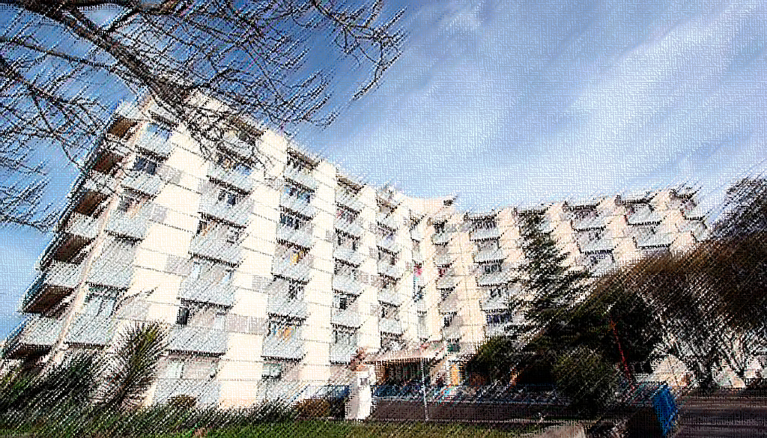
HOSPITAL T.J. SCHESTAKOW

GUARDIA DENIS
MIRAS CRISTIAN
NAVARRO LUCIANA
DOCENTES:
ING. VILCHEZ ROBERTO
ING. REVIGLIO HUGO
AÑO 2018

INDICE
INDICE 1
RESUMEN / ABSTRACT 3
1. INTRODUCCION 4
2. IDENTIFICACION DEL PROYECTO 4
2.1. MARCO DE REFERENCIA 4
2.2. JUSTIFICACION 4
2.3. ANALISIS DE INVOLUCRADOS 5
2.3.1. Matriz de involucrados 6
2.3.2. Alcance territorial del proyecto 7
2.4. ANALISIS DE LA PROBLEMÁTICA 7
2.4.1. Árboles de problemas, causas y efectos 8
2.4.2. Árboles de medios y de fines 9
2.5. ANALISIS DE OBJETIVOS 9
2.5.1. Árbol de objetivos 10
2.6. MATRIZ DE MARCO LÓGICO 13
3. FORMULACIÓN DEL PROYECTO 15
3.1. ANÁLISIS DE ALTERNATIVAS 15
3.1.1. Definición de la necesidad 15
3.1.2. Planteo de alternativas de solución 15
3.1.3. Descripción de alternativas 15
3.1.4. Selección de alternativas – Criterios de selección 16
3.1.5. Matriz de comparación 18
3.2. DIAGNÓSTICO DEL PROYECTO 20
3.2.1. Dimensión tecnológica 20
3.2.1.1. Localización 20
3.2.1.2. Infraestructura existente / relevamiento. 20
3.2.1.3. Fotos 21
3.2.1.4. Planimetría 24
3.2.2. Dimensión ambiental 24
3.2.3. Dimensión jurídico-legal 25
3.2.4. Dimensión político-institucional 29
3.2.5. Dimensión económico-financiera 30
3.3. DESARROLLO DE LA SOLUCIÓN ÓPTIMA 31
3.3.1. Dimensión tecnológica 31
3.3.1.1. Memoria Descriptiva 34
3.3.1.2. Memoria de cálculo 35
3.3.1.3. Especificaciones Técnicas Generales y Particulares 36
3.3.1.4. Etapas del proyecto y Plan de trabajo 36
3.3.2. Dimensión ambiental 37
3.3.3. Dimensión jurídico-legal 37
3.3.4. Dimensión político-institucional 37
3.3.5. Dimensión económico-financiera 37
3.4. CONCLUSIONES 39
4. EVALUACION DEL PROYECTO 40
4.1. Evaluación Económica 40
4.1.1. Identificación y cuantificación de costos y beneficios 40
4.1.2. Conclusión de la Evaluación 42
5. CONCLUSIONES GENERALES 42
6. BIBLIOGRAFÍA Y MATERIAL DE REFERENCIA 42
7. ANEXO 43
7.1. ESTUDIO DE IMPACTO AMBIENTAL 43
7.2. BASE CERO DE LA ZONA AFECTADA POR EL PROYECTO 61
7.3. ESPECIFICACIONES TÉCNICAS GENERALES Y PARTICULARES 67
7.4. PLAN DE TRABAJO / CURVA DE INVERSIONES 84
7.4.1. Plan de trabajo 84
7.4.2. Curva de inversión 86
7.5. LISTA DE REQUISITOS MÍNIMOS DE DOCUMENTACIÓN 87
7.6. PLANOS ARQUITECTURA 89

RESUMEN / ABSTRACT
En el presente proyecto se aborda la construcción de un hospedaje especializado para pacientes y familiares al cuidado de pacientes provenientes de puntos distantes al Hospital Teodoro J. Schestakow. El mismo ofrecerá condiciones adecuadas de seguridad y confort para el alojamiento de los mismos, y los servicios complementarios necesarios.
Esta idea surge debido a la necesidad de los ciudadanos, provenientes de otros distritos y zonas alejadas del centro de la ciudad, de contar con un adecuado alojamiento, y a la oportunidad que se presenta de ocupar un terreno perteneciente al Vialidad Provincial.
En el presente documento se estudiará en detalle la fase de pre inversión del proyecto. El mismo es analizado con el objetivo de obtener la información necesaria para la toma de decisiones de inversión.
Se comienza por el estudio de perfil, en el cual se aborda preliminarmente los principales aspectos técnico-económicos de la idea de proyecto. Comprende el planteamiento del mismo, para lo cual se identifican, por una parte, la necesidad insatisfecha, el problema a solucionar, y por otra las posibles soluciones y sus principales beneficios.
Posteriormente se pasa a la etapa de pre factibilidad. El objeto de la misma consiste en progresar sobre el análisis de las alternativas identificadas, reduciendo la incertidumbre y mejorando la calidad de la información. Se busca seleccionar la alternativa más conveniente.
Aquí se profundizan los estudios técnicos, jurídico legal, político institucional, administrativo, ambiental, socioeconómico y financiero de las alternativas aprobadas en la fase anterior.
Por último, en la etapa de factibilidad, se busca generar una decisión definitiva sobre la realización del proyecto y la definición detallada de los aspectos técnicos, así como el cronograma de actividades. En esta fase, se profundiza en el análisis de la mejor alternativa.
Con base en los resultados de estos estudios, se determina la viabilidad de la alternativa seleccionada en todos sus aspectos.
El objeto general del proyecto está dirigido a contribuir a la inclusión y la equidad de la salud en San Rafael, facilitando las posibilidades de acceso de los pacientes del Hospital Teodoro J. Schestakow, a una residencia digna y gratuita durante su estadía en la ciudad.
Esta idea surge debido a la necesidad de los ciudadanos, provenientes de otros distritos y zonas alejadas del centro de la ciudad, de contar con un adecuado alojamiento, y a la oportunidad que se presenta de ocupar un terreno perteneciente a Vialidad.
La tipología que se aborda es la construcción de un hospedaje compartido. El mismo ofrecerá condiciones adecuadas de seguridad y confort para el alojamiento de los mismos, y los servicios complementarios necesarios.

INTRODUCCION
La tipología que se aborda en el presente proyecto es la construcción de un hospedaje especializado para pacientes y familiares al cuidado de pacientes provenientes de puntos distantes al Hospital Teodoro J. Schestakow. El mismo ofrecerá condiciones adecuadas de seguridad y confort para el alojamiento de los mismos, y los servicios complementarios necesarios.
Esta idea surge debido a la necesidad de los ciudadanos, provenientes de otros distritos y zonas alejadas del centro de la ciudad, de contar con un adecuado alojamiento, y a la oportunidad que se presenta de ocupar un terreno perteneciente al Vialidad Provincial.

IDENTIFICACION DEL PROYECTO

MARCO DE REFERENCIA
En los últimos años, apreciamos un fuerte crecimiento en la demanda de atención sanitaria pública, así como de la oferta de dichos servicios. Las mismas que por su reconocida calidad generan una fuerte demanda de centros de alojamiento.
En nuestro caso, el proyecto está diseñado para los pacientes pertenecientes al Hospital Teodoro J. Schestakow en la Ciudad de San Rafael. Por lo tanto, estudiando el caso en particular, teniendo en cuenta los datos aportados por dicha institución, podemos ver que en dicho establecimiento han ingresado en 2016 un total de 136.988 pacientes, de los cuales 77.833 pertenecen a la ciudad de San Rafael.
Profundizando el análisis de los datos estadísticos, podemos destacar que, en la institución en estudio, el 57% de la totalidad de los pacientes provienen de la ciudad, y 43% de otros distritos, destacando entre los más importantes Cañada Seca con el 9% y Cuadro Benegas con el 7%. 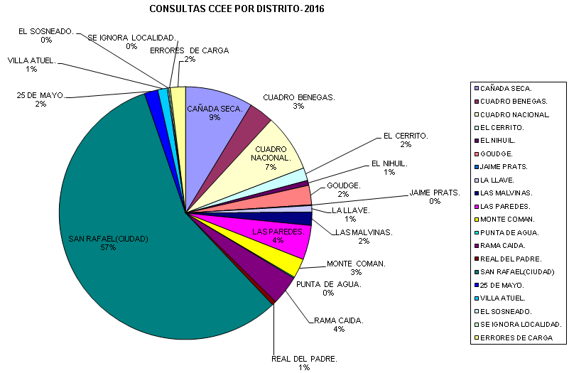
Grafico 1

JUSTIFICACION
Teniendo en cuenta las estadísticas de pacientes que se atienden en el Hospital Teodoro J. Schestakow se observa una necesidad de alojar a dichos pacientes, que en la mayoría de los casos su situación económica no les permite alojarse en hotel, ya sea para realizarse estudios o para las familias que cuidan pacientes internados en el Hospital. Este es el punto de partida por el cual, de no mediar acciones pertinentes, irreversiblemente cientos de personas verán afectadas su posibilidad de acceder a atención medica necesaria.
Entendemos como fundamental abordar la problemática realizando acciones concretas tendientes a subsanar y/o alivianar la pesada carga que representa el traslado y residencia de tales personas a la ciudad de San Rafael.

ANALISIS DE INVOLUCRADOS
El objetivo es desarrollar una imagen global de los grupos de interés, los individuos y las entidades involucradas, es decir, los denominados actores sociales.
La identificación de los involucrados o grupos de interés es fundamental para determinar los beneficiarios del proyecto, en términos cuantitativos y cualitativos, a los efectos de ponderar el impacto del proyecto.
Al decir “actores sociales involucrados” hacemos referencia a aquellos que participan e inciden directa e indirectamente en el presente proyecto. El listado de la totalidad de actores se presenta a continuación:
 | ACTOR SOCIAL
1 | Pacientes foráneos
2 | Familiares de los pacientes
3 | Población de la zona afectada
4 | Hospital Teodoro J. Schestakow
5 | Municipalidad de San Rafael
6 | Gobierno de la provincia de Mendoza
7 | Gobierno Nacional
8 | Departamento General de Irrigación
9 | EDEMSA S.A.
10 | ECOGAS S.A.
11 | Dirección General Impositiva
12 | Empresa constructora
13 | Proveedores de insumos
14 | Delegación de bomberos San Rafael
15 | Policía de Mendoza
16 | Población de San Rafael
GRAFICO 2
Se pretende primero identificar a los actores sociales de mayor relevancia y seguidamente explicitar los intereses que ponen en juego, el rol que desempeñan y los recursos que utilizan. Esta información se vuelca en forma de matrices para facilitar su organización, síntesis y comprensión. Lo que se pretende es realizar una suerte de diagnóstico del “comportamiento” de los diversos actores ante la ejecución del proyecto en cuestión.
Para la descripción de la participación de aquellos actores que resultan de mayor notabilidad para el proyecto, primeramente, definiremos los términos a puntualizar en la matriz de involucrados:
Intereses: detallan cómo perciben los distintos grupos las causas y efectos del problema a partir de la descripción de sus intereses en la solución del mismo a través del proyecto propuesto.
Problemas percibidos: principales conflictos potenciales de interés en la articulación con el proyecto ya sea a través de estructuras de cooperación o dependencia u otros.
Recursos: incluyen el poder y/o recursos con que cuenta el grupo de involucrados para apoyar u obstaculizar la solución del problema mediante la implementación del proyecto.
Mandatos: Responsabilidad organizacional que tienen los grupos. Ayuda a estimar las fortalezas y debilidades de cada actor.

Matriz de involucrados
Actor social | Intereses | Problemas percibidos | Recursos | Mandatos
Pacientes foráneos | Acceso a la salud.  Condiciones adecuadas de seguridad y confort para el alojamiento. | Falta de recursos, infraestructura inadecuada para su alojamiento, etc. | Recursos propios, aportes de su familia, etc.
Familiares de los pacientes | Mejorar la calidad de la estadía en el cuidado de paciente internado. | Falta de recursos económicos financieros. | Recursos propios, a través de su trabajo, ayuda del estado, etc.
Población de la zona afectada | Aumento de ingresos a través del comercio.  Valor agregado a sus propiedades.
Gobierno Nacional.  Gobierno de la provincia de Mendoza.  Municipalidad de San Rafael | Mejorar la calidad de vida de sus ciudadanos.  Acceso a la salud de muchos ciudadanos. |  | Recursos del estado destinados a salud e infraestructura.
Hospital Teodoro J. Schestakow | Lograr mejorar la salud de la población. | Deficiencia de la oferta de residencias en San Rafael | Recursos propios.  Recursos del Estado. | Brindar servicios de salud de calidad en la esfera de su actuación
Población de San Rafael | Mejorar la calidad de vida de sus ciudadanos.
GRAFICO 3
Sin embargo, hay un grupo de actores sociales que se ven involucrados en el proyecto, pero de manera menos relevante. Para el análisis de los mismos se propone un listado de aquellos describiendo el factor que los relaciona con el proyecto sin realizar un análisis de mayor detalle.
Actor social | Relación con el proyecto
AYSAM | Proveer el servicio de agua potable
EDEMSA S.A. | Proveer el servicio de energía eléctrica
ECOGAS S.A. | Proveer el servicio de gas natural
Dirección General Impositiva | Cobrar impuestos
Empresa constructora | Brindar servicio de construcción
Proveedores de insumos | Abastecer de diversos productos
Delegación de bomberos San Rafael | Accionar frente a las emergencias
Policía de Mendoza | Velar por la seguridad de las personas
GRAFICO 4
La empresa constructora es un actor relevante al momento de materializar el proyecto (fase de inversión); de hecho, sus capacidades financiera y tecnológica (de obra) van a ser tenidas en cuenta como “supuestos o factores críticos” en la Matriz de Marco Lógico del proyecto. De esas capacidades depende llevar a la obra a “buen puerto”, lo cual implica evitar problemas y costos futuros en la fase de operación.
Algunas de las entidades citadas (EDEMSA, ECOGAS, AYSAM) son relevantes ya que de ellas depende el otorgamiento de la factibilidad de los respectivos servicios, sin los cuales el proyecto no puede operar.

Alcance territorial del proyecto
En términos de afectación humana, económica, ambiental, etc.; dicho proyecto tiene influencia en la zona céntrica comprendida entre calles Independencia, Av. Libertador, Av. Mitre y Av. Colón, ubicadas en zona comercial de ciudad, considerando un radio aproximado de trecientos metros de la ubicación de la residencia. Dicha zona tiene una alta actividad comercial, la cual va a tener un incremento de la misma, aunque este sea mínimo comparado con la actividad normal de estos comercios. Dicho incremento de consumo se debe a los insumos necesarios para los pacientes y familiares que residan en el edificio.
En dicha zona se encuentra la población afectada por el proyecto, la cual se analizará más adelante.
El criterio para delimitar dicha zona, fue basarse en la movilidad de los usuarios de la residencia, los mismos seguramente por su situación económica sólo tengan como medio de movilidad el transporte público o a pie, lo cual nos lleva a pensar que, en caso de necesitar abastecerse, lo harán en alguno de dichos medios, que no les permitiría llegar muy lejos, teniendo en cuenta además, que en dicha zona se dispone de comercios de todo tipo, lo cual haría innecesario ir más allá de la misma.
El análisis detallado del impacto ambiental del mismo en la zona ya sea en su fase de construcción y funcionamiento se encuentra en Anexo.

ANALISIS DE LA PROBLEMÁTICA
La necesidad de contar con una residencia se basa o fundamenta en la siguiente problemática. Analizando los datos estadísticos aportados por el hospital, podemos observar que la población proveniente de otros distritos es de 43%, destacando que este porcentaje representa un total de 59.155 pacientes en el año 2016.
Una gran porción de estos pacientes tiene algo en común, el problema asociado a los recursos para solventar los costos para sus tratamientos (transporte, mantenimiento, hospedaje, etc.). He aquí el problema central que hemos observado y que estudiaremos a continuación con más detalle.
Nuestra idea es ofrecer una alternativa para mejorar la situación que antes describíamos, abocándonos sólo a resolver el problema relacionado al hospedaje, ya que existen otros motivos por los cuales muchos ciudadanos no pueden acceder a estudios de alta complejidad o intervenciones, los cuales no está a nuestro alcance poder resolverlos, ya sean estos, por ejemplo; la falta de cobertura médica para intervenciones costosas , insumos que deben conseguirse en el extranjero; y así podemos seguir nombrando diferentes causas y/o motivos.

Árboles de problemas, causas y efectos
El problema central en el cual nos hemos enfocado, y abordaremos en dicho proyecto son los elevados gastos que conlleva alojarse en la ciudad, situación que es indispensable para acceder a la atención médica.
El hecho de poder acceder a realizarse chequeos de rutina y análisis implica poder llevar una calidad de vida ampliamente elevada, gracias a la detección precoz de muchas enfermedades.
La detección y los tratamientos subsiguientes no solo se traducen en más bienestar de la población sino en un ahorro enorme del estado en inversión de salud.
El sector de la población quizás más vulnerable son los adultos mayores. Deben recurrir al hospital con regularidad sin contar en muchos casos con movilidad propia, lo que los obliga a recurrir al hospital en transporte público. La posibilidad de acceder, en estos casos, a alojamientos con una jubilación mínima es imposible.
Por último, podemos destacar el caso de largas internaciones, post-operatorios y en algunos casos rehabilitación, en el cual el paciente debe contar con un acompañante permanente. Esta persona necesita de un alojamiento para dormir, aseo personal, etc.
El grafico correspondiente se encuentra más adelante, grafico 5.

Árboles de medios y de fines
El grafico correspondiente se encuentra más adelante, grafico 6.

ANALISIS DE OBJETIVOS
El objeto general del proyecto está dirigido a contribuir a la inclusión y la equidad de la salud en San Rafael, facilitando las posibilidades de acceso de los ciudadanos, provenientes de puntos distantes al hospital, a una residencia digna y gratuita durante su estadía en la ciudad.
El objetivo de la residencia, además del mencionado con anterioridad referidas a satisfacer necesidades básicas, es contribuir a producir una significativa mejora en el estado de salud de la población.
En la práctica el objetivo general está más allá de las posibilidades de cobertura del proyecto; éste contribuye al “fin” aunque no puede garantizarlo por sí sólo.
Como objetivo específico de este proyecto se acota a la creación de una residencia, la misma que gratuitamente ofrezca condiciones adecuadas de seguridad y confort para el alojamiento de los mismos, y los servicios complementarios necesarios.
Entre otros objetivos para contribuir al fin principal, podemos mencionar; satisfacer necesidades básicas de los pacientes, cubrir la necesidad de transporte y los gastos relacionados a las intervenciones médicas. La forma de contribuir a la solución de los mismos puede ser la gestión de obra sociales populares para quien no pueda contar una mutual prepaga. Cabe destacar que las mencionadas actividades no son abordadas por el presente proyecto.

Árbol de objetivos
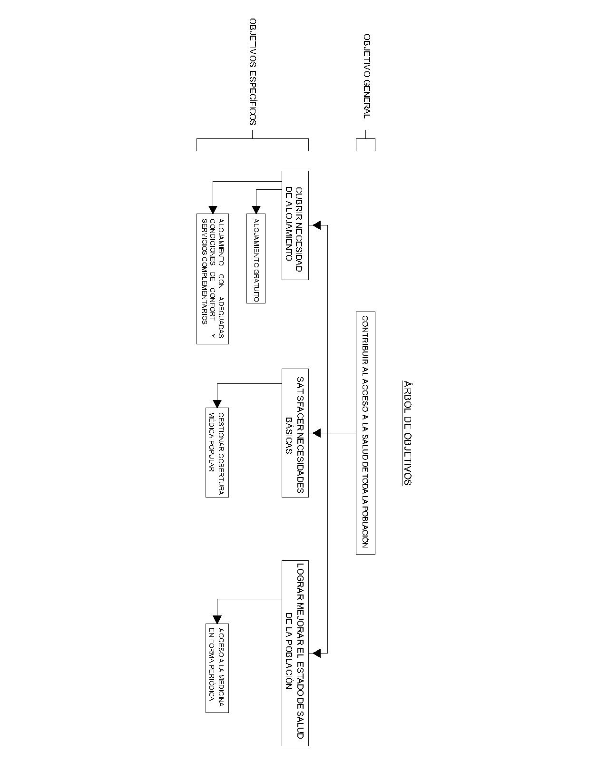

Árbol de problemas, causas y efectos
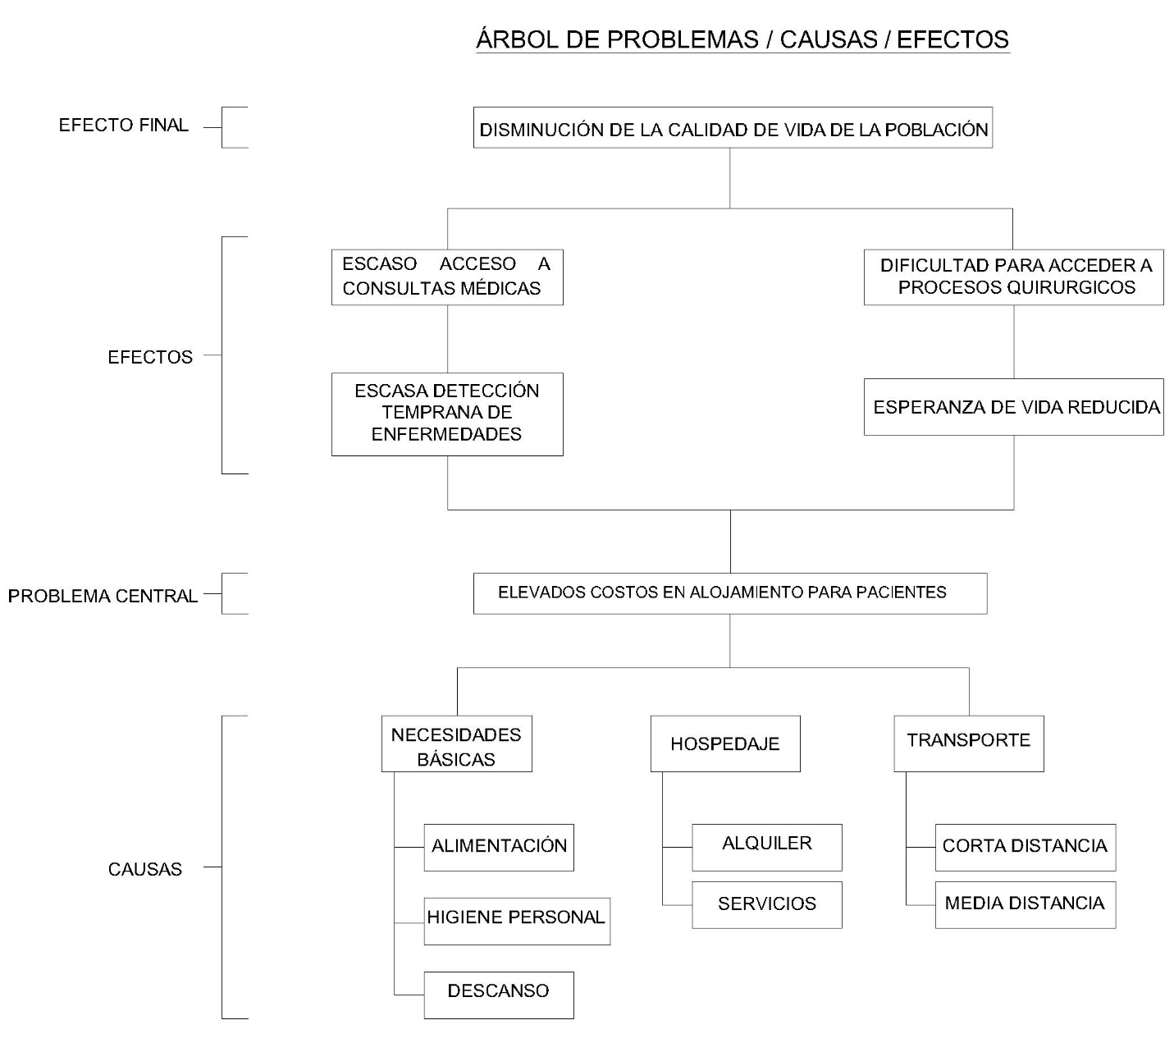

Árbol de medios y fines
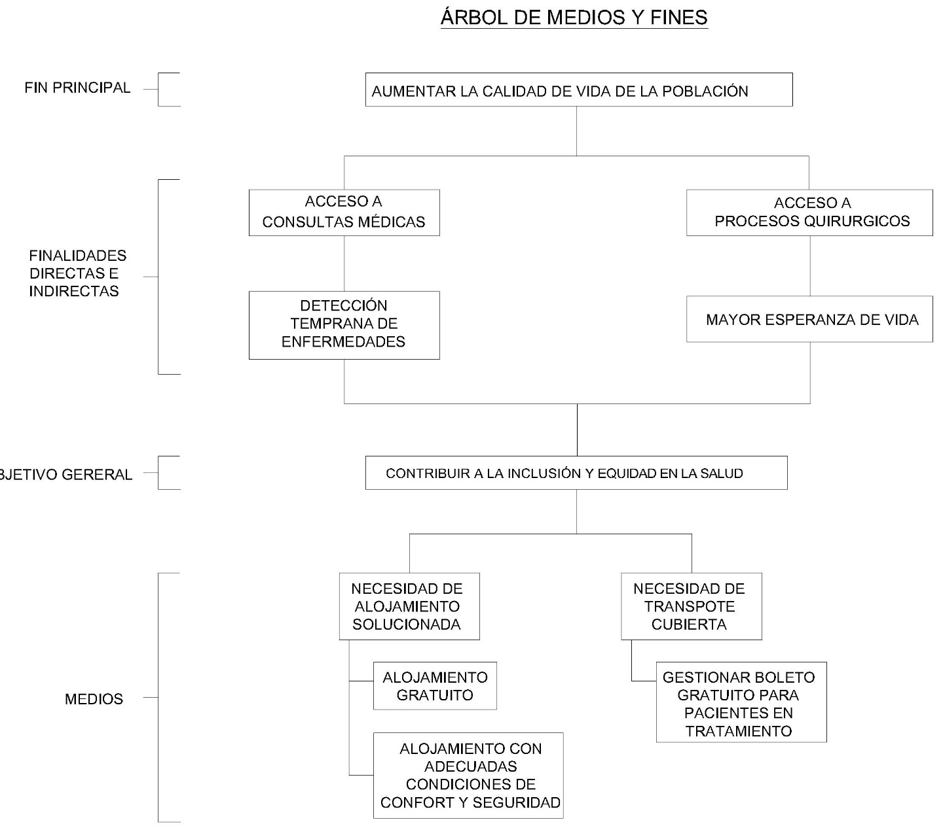

MATRIZ DE MARCO LÓGICO
RESUMEN NARRATIVO | INDICADORES | MEDIOS DE VERIFICACIÓN | SUPUESTOS  (factores externos)
FIN | Darle al paciente proveniente de puntos distantes al hospital la posibilidad de un hospedaje sin costo. | Observación directa; solicitando información. | Sostenibilidad de las políticas públicas e institucionales.
Contribuir a la inclusión y equidad en la salud. |  | Observación directa; solicitando información. | Sostenibilidad de las políticas públicas e institucionales.
PROPÓSITO | - Nueva oferta de alojamiento para pacientes.  - Residencia con condiciones adecuadas de seguridad y confort. | Observación directa; solicitando información. | Sustentabilidad de una oferta y demanda sostenida en el tiempo.
Creación de una residencia para pacientes, que gratuitamente ofrezca condiciones adecuadas de seguridad y confort. |  | Observación directa; solicitando información.
COMPONENTES | - Obra básica, metros cuadrados de construcción.  - Funcionamiento de Instalaciones edilicias, pluviales, sanitarias, gas, luz y agua.  - Calidad de terminaciones, revestimientos, pinturas, pisos, cielorrasos, carpinterías, vidrios, etc.  - Limpieza y correcto funcionamiento de instalaciones y servicios. | - Observación directa; solicitando información.  - Terminada la obra, la Dirección Técnica y la Administración procederán a su verificación.  - Acta de Recepción Provisoria Total de la obra.  - Certificados de pago.  - Inspección de instalaciones por parte de empresa prestadora de servicios.  - Registro de servicios de limpieza y mantenimiento, con sus respectivos certificados de pago. | - Normal desarrollo de la construcción.  - Provisión de equipos, insumos y materiales de acuerdo a plazos de ejecución.  - Disponibilidad de recursos humanos.
Obra de construcción edilicia.
Operación y mantenimiento de la residencia
ACTIVIDADES | - Elaboración y aprobación del proyecto.  - Elaboración del pliego de especificaciones técnicas generales y particulares.  - Licitación y adjudicación.  - Inicio de Obra.  - Realización de tareas acorde al plan de trabajo y curva de inversión propuesta.  - Finalización y entrega de obra.  - Limpieza y mantenimiento de instalaciones. | - Observación directa; solicitando información.  - Administración e Inspección de Obra.  - Medición, certificación y supervisión de calidad de los trabajos ejecutados.  - Certificado mensual de obra. | - Aprobación del proyecto.  - Disponibilidad de recursos económicos financieros.  - Disponibilidad de recursos físicos.  - Disponibilidad de recursos humanos.
Etapa de planificación y ejecución
- Gestión de proyecto.
- Contratistas de obras y equipos.
- Cierre perimetral.
- Limpieza del predio.
- Construcción del obrador.
- Movimiento de suelos.
- Acopio de materiales.
- Construcción propiamente dicha.
- Desmantelamiento de instalaciones fijas.
- Limpieza final.
- Entrega de la obra finalizada.
Etapa de operación
- Servicio de limpieza
- Mantenimiento de instalaciones varias
El FIN o FINALIDAD de un proyecto es una descripción de la solución al problema que se ha diagnosticado. En nuestro caso es contribuir a la inclusión y equidad en la salud.
Es improbable que un proyecto, en sí mismo, resuelva el problema o problemas. En el contexto del enfoque del Marco Lógico, el propósito de la Misión de Identificación es identificar cuál, de una cantidad de proyectos alternativos, contribuiría en mayor medida (o de una manera más efectiva en términos del costo) a la solución.
El Propósito es el resultado esperado al final del período de ejecución. Es una hipótesis sobre lo que debiera ocurrir a consecuencia de producir y utilizar los Componentes. El propósito de nuestro proyecto es la creación de una residencia para pacientes, que gratuitamente ofrezca condiciones adecuadas de seguridad y confort para el alojamiento de los pacientes, y los servicios complementarios necesarios.
En el marco lógico, los Componentes se definen como resultados, en nuestro caso, la concreción de la obra de construcción y la Operación y mantenimiento de la residencia. Cada uno de los Componentes del proyecto tiene que ser necesarios para lograr el Propósito, y es razonable suponer que, si los Componentes se producen adecuadamente, se logrará el Propósito.
Las Actividades son las tareas que el ejecutor del proyecto tiene que llevar a cabo para producir cada componente o producto.
En resumen, de lo anterior, podemos decir que, para cumplir con el fin, necesitamos la concreción del propósito, el cual dependerá de haber obtenidos los resultados (componentes), que se logran a través de la realización de cada una de las actividades.
Por otra parte, debemos tener en cuenta los supuestos y/o factores externos que afectaran el normal y óptimo desarrollo de cada paso a concretar. Siempre y cuando estos no afecten en forma sustancial, se logrará cumplir con el fin de dicho proyecto en tiempo y forma.
Los indicadores presentan dos características esenciales: son características observables de los objetivos; y son objetivamente verificables por medios externos.
Es importante que el indicador pueda verificarse en forma objetiva, independientemente de si es directo o indirecto. Por ello, junto a la especificación de indicadores se deben seleccionar los medios o fuentes apropiados de verificación.

FORMULACIÓN DEL PROYECTO

ANÁLISIS DE ALTERNATIVAS
Se debe entender por alternativas a las diferentes opciones, medios o conjuntos de medios orientados a lograr los objetivos del proyecto y, por ende, solucionar un problema social. La función básica del análisis de alternativas es comparar las diferentes opciones, rechazando las que no parezcan deseables o presenten un grado excesivo de incertidumbre, seleccionando la alternativa óptima desde el punto de vista técnico y económico.
El análisis de alternativas consiste en identificar las posibles soluciones del problema social abordado por el proyecto. Permite a la entidad formuladora del proyecto identificar los medios posibles para la solución del problema y seleccionar, luego, aquellos que resulten más adecuados para el logro del objetivo del proyecto. La alternativa seleccionada determinará las características de la intervención y, para todo efecto práctico, se constituirá en el proyecto mismo.

Definición de la necesidad
Como se ha dicho anteriormente el objetivo del proyecto es el de contar con un edificio de características tales para ser usado como residencia de personas provenientes de distritos y que son atendidas en el hospital Teodoro J. Schestakow, la misma que ofrezca condiciones adecuadas de seguridad y confort para el alojamiento de los mismos, y los servicios complementarios básicos. Para ello se han ideado tres alternativas, entre las cuales se escogerá la mejor según los criterios presentados más adelante.

Planteo de alternativas de solución
Para suplir tal necesidad, y por ende lograr el objetivo del proyecto, hemos planteado tres alternativas, que luego analizaremos minuciosamente, de diferentes puntos de vista, para encontrar la más conveniente.
Las tres opciones de solución presentadas son las siguientes:
- Alquiler y acondicionamiento de un edificio
- Construcción de un edificio
- Compra y acondicionamiento de un edificio

Descripción de alternativas
- Alquiler y acondicionamiento de un edificio
Consiste en buscar una propiedad con características que sean adaptables a una residencia, esta sería aquella que presente en su estructura módulos o departamentos, y que además se encuentre en condiciones aceptables desde el punto de vista del funcionamiento de las distintas instalaciones, y aceptables características edilicias. Una vez que se encuentre una propiedad que cumpla con tales características y que además esté disponible para su alquiler, se procederá a realizar las modificaciones necesarias.
Esta medida ofrece una solución relativamente rápida, y no exige una gran inversión inicial. Pero cuenta con la desventaja de que, al no ser propiedad del departamento de Vialidad Provincial, esté ligado a un contrato de alquiler y esto no la hace sostenible en el tiempo.
- Construcción de un edificio
Como bien lo dice su enunciado, implica la construcción de un nuevo edificio, en el predio perteneciente al departamento de Vialidad Provincial, con el diseño y características que se buscan para una residencia de pacientes o familiares de estos.
Esto plantea una solución eficaz a la necesidad, requiriendo de un tiempo prudente para la realización de la obra, y un desembolso inicial importante, pero contando con la ventaja de ser sostenible en el tiempo, ya pasaría a hacer propiedad del Hospital Teodoro J. Schestakow, o sea que su uso y disponibilidad no serían un problema. Además, da la posibilidad de realizar una construcción por etapas, para el día de mañana llegar a tener una amplia oferta de alojamiento a todas las personas de bajos recursos que lo requieran, transformando al predio en un centro de asistencia social.
- Compra y acondicionamiento de un edificio
Finalmente se ha pensado en otra solución que sería similar a la primera. Consta en la adquisición de un edificio para luego acondicionarlo para su uso como residencia. A diferencia de la primera alternativa, esta sí necesita de un desembolso inicial importante. La ventaja sería que pasaría a ser un recurso propio del hospital central de nuestra ciudad, pero las condiciones en la que se pueda encontrar la propiedad en relación a su mantenimiento puede ser un problema.

Selección de alternativas – Criterios de selección
Según los diferentes criterios de comparación se realiza una evaluación de las alternativas de solución. Los criterios pueden ser: sociales, técnicos, jurídicos, legales, económicos, financieros, ambientales, políticos, institucionales, otros.
Para tomar la decisión entre las alternativas descritas en el apartado anterior, se realizará un análisis multicriterio basado principalmente en estos aspectos:
- TECNOLOGICO
- AMBIENTAL
- ECONOMICO
Componente Tecnológico
Peso relativo del Criterio: adoptamos como valor un 55 % del total, ya que dicho criterio representa mayor importancia con respecto al resto, y marca las mayores diferencias entre las diferentes alternativas.
Como sub criterios de comparación hemos considerado apropiados los siguientes:
Vida útil
La vida útil es la duración estimada que un objeto puede tener, cumpliendo correctamente con la función para el cual ha sido creado. Cuando se refiere a obras de ingeniería, como en nuestro caso, se calcula en años, sobre todo para efectos de su amortización, ya que en general estas obras continúan prestando utilidad mucho más allá del tiempo estimado como vida útil para el análisis de factibilidad económica.

Funcionabilidad
Conjunto de características que hacen que algo sea práctico y utilitario. Probar la funcionalidad significa asegurar que el producto funciona tal como estaba especificado.
La funcionalidad, es el carácter utilitario positivo del espacio, la manera en la que se han dispuesto u organizado sus componentes para que su uso sea confortable.

Requerimiento de superficie
Con esto nos referimos al requerimiento de superficie del edificio, que viene determinado a partir de la capacidad de hospedaje que buscamos obtener con nuestro proyecto. Este criterio tiene importancia por el hecho que, de acuerdo al estudio realizado, basado en estadísticas, existe una demanda que buscamos cubrir, y el edificio se debe ajustar a la misma, no debiendo ser excesivo ni insuficiente.
Proyección a futuro
Con dicho proyecto, lo que buscamos es tener un primer paso hacia lo que puede ser el día de mañana una ciudad universitaria; un complejo que preste servicios de comedor, gimnasio, etc. Es por esto que este sub criterio tiene relevancia, ya que el predio debería cumplir en lo posible con las proyecciones a futuro del proyecto actual.
Componente Socio-Ambiental
Este criterio toma en cuenta el impacto tanto en la ejecución como en el funcionamiento de dicha obra, en lo socio económico, sobre el medio biótico, abiótico, perceptual y físico químico.
Para analizar la componente ambiental se identificó el entorno ambiental del proyecto y los posibles efectos de cada alternativa sobre el mismo, analizando los cambios que el mismo produce en los factores analizados.
Peso relativo del Criterio: representa el 20% del total, ya que consideramos de relativa importancia el impacto que tiene cada alternativa en la sociedad.
Socio económico
Cambio en el valor del terreno debido a la construcción del edificio y el valor que éste agrega a la zona. Por otro lado, tenemos un impacto positivo de todas las alternativas, incrementando el consumo y actividad comercial en la zona.
Socio-Cultural
Tenemos en todas las alternativas las molestias generadas en la etapa de ejecución del proyecto, y también, pero de menor impacto, en la etapa de funcionamiento de la residencia.
Componente Económico
Tiene en cuenta los costos directos e indirectos que representa cada alternativa.
Peso relativo del Criterio: tomamos como valor un 25% sobre el total, debido a que consideramos que los costos son de gran importancia en la ejecución de un proyecto, pero no definen la mejor alternativa en nuestro caso.
Costos
Elegimos el mismo como representativo del criterio económico, ya que lo consideramos el de mayor importancia. El mismo incluye los costos directos e indirectos generados en la etapa de ejecución y funcionamiento de cada alternativa.
Componente Político-Institucional
El marco Político-Institucional, no se tuvo en cuenta en el análisis de alternativas, debido a que, para la implementación de cualquiera de las mismas, el marco regulatorio es el mismo.

Componente Jurídico legal
Dicho criterio evalúa los principales condicionantes en cuanto a simplicidad de trámites tenga cada alternativa de solución.
El marco Jurídico-Legal, no se tuvo en cuenta en el análisis de alternativas debido a que para la implementación de cualquiera de éstas se tiene el mismo marco legal.

Matriz de comparación
DIMENSIÓN | CRITERIOS DE COMPARACIÓN | VALORACION |  | ALTERNATIVAS
DIMENSIÓN | CRITERIOS DE COMPARACIÓN | DIMEN. | CRITERIO | A1 | A2 | A3
 |  |  |  | Alquiler y acondicionamiento de un edificio | Construcción de un edificio | Compra y acondicionamiento de un edificio
TECNOLOGICA | Vida útil | 55% | 15% | 5% | 15% | 8%
TECNOLOGICA | Funcionalidad | 55% | 10% | 5% | 10% | 5%
TECNOLOGICA | Requerimiento de superficie | 55% | 15% | 8% | 15% | 8%
TECNOLOGICA | Proyección a futuro | 55% | 15% | 1% | 15% | 10%
AMBIENTAL | Socio Económico (+) | 20% | 10% | 5% | 9% | 5%
AMBIENTAL | Socio Cultural (-) | 20% | 10% | 8% | 2% | 8%
ECONOMICA | Costos | 25% | 25% | 20% | 10% | 5%
 | TOTALES | 100% | 100% | 52% | 76% | 49%
CRITERIOS DE PONDERACION
SELECCIÓN DE ALTERNATIVAS: MÁXIMO PUNTAJE

DIMENSIÓN | CRITERIOS DE COMPARACION | ALTERNATIVAS
DIMENSIÓN | CRITERIOS DE COMPARACION | A1 | A2 | A3
DIMENSIÓN | CRITERIOS DE COMPARACION | Alquiler y acondicionamiento de un edificio | Construcción de un edificio | Compra y acondicionamiento de un edificio
TECNOLOGICA | Vida útil | 33% | 100% | 53%
TECNOLOGICA | Funcionalidad | 50% | 100% | 50%
TECNOLOGICA | Requerimiento de superficie | 53% | 100% | 53%
TECNOLOGICA | Proyección a futuro | 7% | 100% | 67%
AMBIENTAL | Socio Económico (+) | 50% | 90% | 50%
AMBIENTAL | Socio Cultural (-) | 80% | 20% | 80%
ECONOMICA | Costos | 80% | 40% | 20%
En el grafico anterior mostramos como cada alternativa cumple satisfactoriamente o no, con cada criterio de comparación. Un 100% es un nivel óptimo de satisfacción mientras que un 0% sería totalmente insatisfactorio.
Pasamos a describir la matriz de comparación y el criterio adoptado para la selección de la alternativa de solución más conveniente.
Vida útil: la alternativa A1 es la más desfavorable, ya que la misma está condicionada por las características en la que se encuentre la construcción, y está ligada a las condiciones del contrato de alquiler vigente. La alternativa A2 es la que cumple satisfactoriamente con tal requisito, ya por ser una construcción nueva supone un mayor periodo de vida útil que el resto.
Funcionalidad: tanto la A1 como la A3 pueden ser problemáticas en este aspecto, ya que resultaría difícil encontrar un edificio que se adapte a las características que exige el proyecto. Por otro lado, la A2 es la más conveniente desde este punto de vista, ya que el diseño de la residencia estará basado en las exigencias de la misma.
Requerimiento de superficie: la A1 y A3 son similares en este aspecto, presentando ambas, dificultades similares al criterio mencionado en el párrafo anterior. No será fácil encontrar un edificio dispuesto a alquilar o comprar, que cumpla con la superficie de edificación necesaria que hemos estipulado en el proyecto. En cambio, la construcción de un edificio nuevo (A2) hace posible la idea de edificar acorde a la demanda de hospedaje que se busca cubrir.
Proyección a futuro: como hemos dicho anteriormente, la idea del proyecto es ser el primer paso para lograr un bien social, que cubra las necesidades de hospedaje tanto para pacientes que requieran tratamientos como a sus familiares. Es por esto que la A1 es totalmente insatisfactoria en este aspecto, presentando la imposibilidad de proyectar a futuro, ya que el predio no pertenecería al hospital en cuestión. La A3 presenta un grado de satisfacción importante pero también cuenta con la dificultad de encontrar un predio que cumpla con las características deseables sobre todo con respecto a su ubicación ya que este está orientado a las personas de menores recursos y el traslado resultaría costoso. Por el contrario, la A2 es la más conveniente por tener las características que se adaptan a las necesidades del proyecto y por ser además propiedad del gobierno de la provincia de Mendoza que fácilmente puede transferir al hospital de la ciudad.
Socio Económico (+): En este aspecto la A2 termina siendo la de mayor conveniencia. Cualquiera de las tres alternativas incrementaría el consumo y actividad comercial de la zona, como así también les agregaría valor a las propiedades vecinas, pero la A2 se diferencia del resto ya que la residencia sería una construcción nueva, por lo tanto, en ese predio nunca hubo algo de magnitud similar, como si lo es en las alternativas restantes, donde con anterioridad se encontraba en funcionamiento un edificio.
Socio Cultural (-): desde dicho punto de vista, la A2 es la más desfavorable, ya que al proponer la construcción de un nuevo edificio donde antes no lo había, estamos generando ruidos, mayor movimiento vehicular y de personas, polvo en suspensión y demás situaciones que demanda una construcción de tal magnitud. En el caso de las restantes alternativas esto no sucedería, o sería de menor impacto, ya que se propone acondicionar el edificio, lo cual incluye tareas de refacción que no implica grandes trabajos. En la etapa de operación y funcionamiento de la residencia, todas las alternativas parecen tener el mismo impacto, aunque la A2 supone ser mayor ya que se está cambiando el uso y destino del terreno.
Costos: Analizando las diferentes alternativas es fácil interpretar que la A1 resulta ser la más favorable en este sentido, por tener un desembolso inicial muy bajo en relación al resto; aunque vale remarcar que, realizando un análisis más profundo, si comparamos el financiamiento que requeriría la A2 y A3, se equiparía con un alquiler de más de 20 años, o sea que pagar un canon mensual por un largo periodo sería similar a pagar la cuota de un crédito con buenas condiciones de financiamiento. La diferencia entre la A2 y A3 es básicamente que la para la construcción ya se cuenta con el predio, en cambio la compra incluye el precio del inmueble con su terreno.
En función de los criterios que se tuvieron en cuenta para el análisis de alternativas, la Construcción de un edificio supone la solución más conveniente, y la misma se constituirá en el proyecto mismo.

DIAGNÓSTICO DEL PROYECTO

Dimensión tecnológica

Localización
El predio está ubicado en el centro de la ciudad de San Rafael provincia de Mendoza, entre las calles Emilio Civit, Maza, Independencia y Comandante Torres, y será el utilizado para la realización de dicho proyecto.
El predio está inserto en un entorno, el que además satisface otras necesidades de los habitantes. Se trata de atributos del lugar en que se emplaza, tales como el paisaje circundante, los usos y costumbres del vecindario y la seguridad del mismo. También entre estos atributos se encuentran la distancia y facilidades de acceso que el edificio presentaría respecto a los servicios urbanos más usados por las personas que lo habitarán, tales como transporte público, salud, comercio, servicios públicos y recreación, etc.
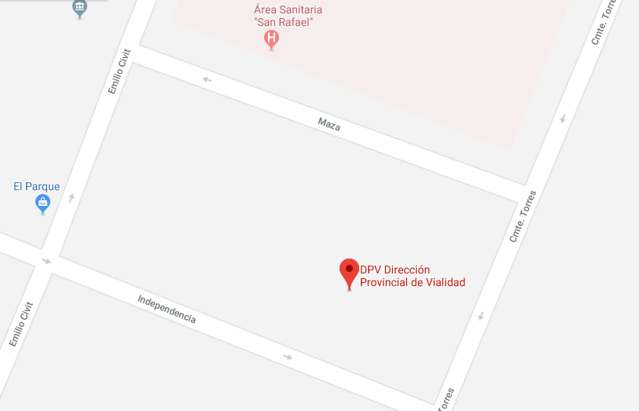

Infraestructura existente / relevamiento.
Tal predio presenta características edilicias de considerable antigüedad, desde hace bastantes años en este lugar e incluso hasta el día de hoy funciona oficinas para el personal administrativo, talleres, laboratorios y depósitos para guardar equipos y herramientas de tipo vial.
La estructura presenta un desarrollo horizontal, siendo ésta de una sola planta distribuida en toda la sección del terreno.
Se pueden distinguir cuatros edificaciones, en la construcción sur está compuesta por oficinas, laboratorios, baños, zona de recepción, hall de entrada y cocina. Mientras en la edificación norte, se encuentra comprendida por depósitos, comedores, garaje, dormitorios, sanitarios y hall. En la parte central se encuentra constituida por oficinas, duchas, vestidores y depósitos. En la construcción oeste se encuentra compuesta por talleres.
A continuación, se detalla la superficie cubierta de cada una de las edificaciones según los planos obtenidos de la Dirección General de Catastro- ATM;
- Construcción sur: 341,65 m².
- Construcción norte: 794,20 m².
- Construcción central: 456,33 m².
- Construcción oeste: 660,14 m².
Resultando, con lo expuesto anteriormente, que el terreno cuenta con un área total de 7.676,03 m² y un área cubierta de 2.252,32 m².

Fotos
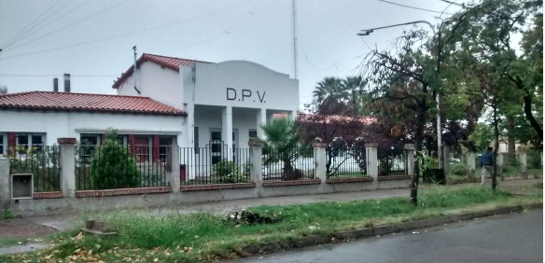
Construcción Sur, sobre Calle Independencia
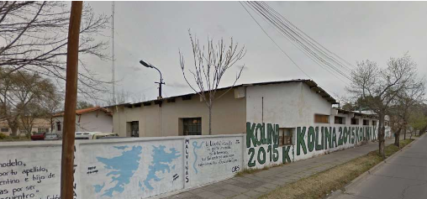
Construcción Norte, sobre Calle Maza.
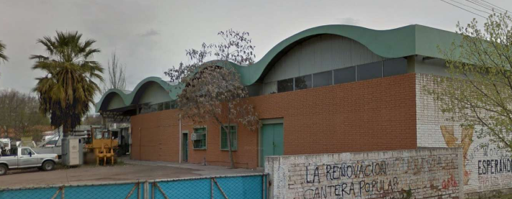
Construcción central, sobre Calle Maza.
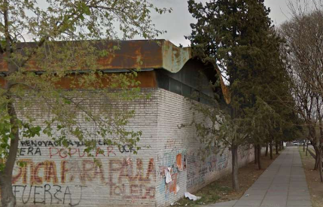
Construcción Oeste, entre las Calles Maza y Emilio Civit.
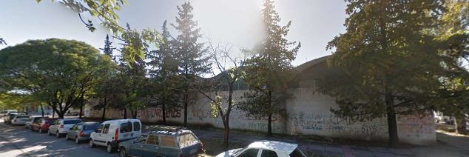
Construcción Oeste, entre las Calles Emilio Civit e Independencia.

Planimetría
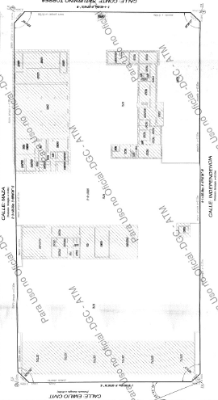

Dimensión ambiental
La caracterización del entorno del proyecto e identificación de los factores ambientales presentes en el entorno se encuentran detallados en el documento denominado Base Cero, que se encuentra en el Anexo “6.2 Base Cero”.

Dimensión jurídico-legal
Toda organización social posee un andamiaje jurídico que regula los derechos y deberes, en las relaciones entre sus diferentes miembros. Este contexto jurídico e institucional parte desde la Constitución, la ley, los decretos, las ordenanzas y los acuerdos, hasta los reglamentos y las resoluciones, y se expresa en forma prohibitiva o permisiva.
El objeto de la presente evaluación, que estará regida en su mayor parte por el Código de Edificación, es regular las características y condiciones de las edificaciones públicas y privadas que se ejecuten dentro del Ejido Municipal de la Ciudad de San Rafael.
Si hacemos una revisión de los diferentes aspectos que compromete la formulación de estudios de pre inversión, encontramos en cada paso un cuerpo de legislación que determina la situación entre los diferentes actores de las relaciones comerciales, técnicas, financieras e institucionales que afectan la ejecución, operación y hasta la liquidación del proyecto.
Las disposiciones a cumplir de dicho código afectan a los asuntos que se relacionan con la construcción, alteración, demolición, inspección, reglamentación de la ocupación, uso y mantenimiento de predios, edificios y/o instalaciones, las que se aplicarán por igual a los edificios oficiales y privados y además con la apertura de vías públicas y aspectos complementarios de las subdivisiones de tierras. Esta enunciación no debe interpretarse como limitación a la aplicación del Reglamento a cualquier otra finalidad prevista en el mismo.
Es obligación que todo propietario, usuario, profesional o empresa a quienes atañan las Normas correspondientes, debe conocer sus disposiciones y está obligado a cumplirlas.
Aspectos fundamentales a considerar:
Este proyecto tendrá que estar reglado por la ordenanza N° 7205/03 y modificaciones N° 7393 – 7681 – 8090 - 8534 del municipio de San Rafael, por estar este situado en dicho departamento, denominada “Código de Edificación”, por encontrarse en la siguiente lista de actividades que dicho código rige:
a) Las urbanizaciones, construcciones, las obras relacionadas con estas y su impacto
b) Los nuevos edificios, obras y de las construcciones.
c) Las ampliaciones, refacciones y modificaciones de edificios, construcciones y obras.
d) La conservación de los edificios y construcciones en los mismos.
e) La demolición de los edificios y construcciones en los mismos.
f) Las instalaciones técnicas propiamente dichas y la de los edificios, construcciones y vía pública.
g) La seguridad de los edificios y construcciones.
h) El diseño arquitectónico y urbanístico.
i) El uso de los edificios y de los espacios libres, privados y públicos.
La enumeración precedente es enunciativa y no limitativa de la aplicación del Código, cuyas normas rigen para toda entidad pública o privada del Departamento de San Rafael.
Las prescripciones del Código de edificación constituyen exigencias mínimas.
El Departamento ejecutivo, previo informe técnico, cuando causas de seguridad e higiene lo justifiquen, podrá imponer mayores obligaciones de las establecidas, previa formulación y promulgación de Ordenanzas Municipales.
Todas las entidades públicas y privadas tienen obligación de solicitar el permiso correspondiente a los ítems enumerados anteriormente.
Las solicitudes especificarán el objeto y la ubicación de lo que se pide realizar, el nombre y domicilio del propietario y el nombre del usuario cuando se trate de permisos de uso y habilitación. Las documentaciones técnicas prescriptas se presentarán firmadas por el propietario y los profesionales que corresponda, con el arreglo a las disposiciones del Código.
Todos los documentos serán escritos en idioma nacional, salvo los tecnicismos sin equivalentes en nuestro idioma. Cuando se acompañen antecedentes o comprobantes de carácter indispensable redactados en idiomas extranjeros, vendrán con su respectiva traducción al idioma nacional. Esta obligación no comprende las publicaciones o manuscritos presentados a título informativo. Asimismo, es obligatorio el uso del sistema métrico decimal.
Tramitaciones:
Se declara obligatoria la presentación de la solicitud en formularios con sellados de Ordenanza, que se adquirirán en la tesorería de la Municipalidad, para realizar las siguientes obras:
a) Construir nuevos edificios, ejecutar obras y todo tipo de construcciones.
b) Ampliar, refaccionar o transformar edificios, obras y construcciones existentes.
c) Renovar y refaccionar estructuras de techos.
d) Cerrar, abrir o modificar vanos.
e) Instalar vitrinas, toldos, carteleras, anuncios y toda otra instalación que requiera estructura resistente.
f) Efectuar instalaciones mecánicas, eléctricas, técnicas y de inflamables, e instalaciones sanitarias en la vía pública.
g) Construir nuevos sepulcros, ampliar o refaccionar los existentes.
h) Modificar planos aprobados.
i) Ejecutar demoliciones.
j) Realizar obras civiles en general: redes, puentes viales, ductos, centrales eléctricas, plantas de tratamiento, etc. y toda otra obra que produzca modificaciones físicas y ecológicas en el territorio del Departamento
k) Las urbanizaciones, construcciones y obras relacionadas con éstas.
Documentación a presentar:
Según el reglamento corresponde presentar, para nuestro caso:
- Es obligatoria la presentación de la solicitud de permiso y documentación correspondiente, para toda obra de construcción que se realice por intermedio de Reparticiones Nacionales, Provinciales y/o autárquicas o que se efectúen con su intervención directa.
Dicha presentación se ajustará a las disposiciones establecidas en el Código de Edificación y el pago de los derechos de construcción, se determinará en base a lo indicado por el Código Tributario y la Ordenanza Tarifaría.
Las obras que se iniciaren sin haber cumplido con los trámites requeridos precedentemente, serán paralizadas y sancionados los profesionales actuantes de acuerdo a lo establecido en las reglamentaciones vigentes.
- Construcción, ampliación, refacción o modificación de edificios, obras y/o construcciones existentes:
a) Solicitud reglamentaría.
b) Certificación de línea de nivel
c) Planos generales, Plano de Estructura, Plano de instalaciones y planillas de locales.
d) Cómputo y presupuesto, en el caso de refacciones o modificaciones de edificios existentes, firmados por el propietario, el profesional y el constructor acreditado, con carácter de declaración jurada.
e) Libro de obra por triplicado.
f) Certificación de habilitación profesional para la obra.
- Para modificaciones en obras y/o para la obra en construcción – solo para el trámite de visación previa
a) Solicitud reglamentaria.
b) Plano de las modificaciones o ampliaciones: 2 copias.
c) Plano de estructuras de las modificaciones o ampliaciones y su cálculo: 2 copias.
d) La Dirección de Obras Privadas, autorizará una modificación o ampliación que aumente, disminuya o afecte más de un 20 % de la superficie cubierta original de la obra visada. La gestión se realizará mediante la presentación de dos copias del proyecto y cálculo de la parte afectada, los que se adjuntarán al expediente original, una vez visada por la Dirección de Obras Privadas, quedará autorizada a ejecutarse en forma inmediata, continuándose con la gestión de pago de los derechos de construcción que resulten de la modificación efectuada.
e) La certificación de habilitación profesional para la obra.
- Para demolición de edificios:
a) Solicitud reglamentaria, en la que el propietario asume la obligación de construir el cierre y vereda reglamentaria o hacer las reparaciones necesarias que a juicio de la Dirección de Obras Privadas debieran efectuarse, así como dejar el terreno limpio, libre de escombros y restos de construcción, en el todo o parte cuya demolición ha solicitado.
b) Plano de demolición, en el cual se demarcará lo que se propone demoler, a escala con la firma del profesional responsable.
c) Se deberá hacer responsable técnico de la demolición un profesional habilitado, el que firmará para constancia el formulario de permiso.
- Para la inspección final
a) Si no hubiera habido modificaciones del proyecto originario: 2 juegos de copias de los planos exigidos para la tramitación del permiso.
b) Cuando en el transcurso de la obra, se hubiera introducido al proyecto originario modificaciones aprobadas, antes de solicitarse la inspección final, se presentará planilla de locales y los planos de arquitectura, de estructuras e instalaciones dibujados conforme a la obra ejecutada, y cuyas carátulas contendrán la leyenda “PLANOS CONFORME A OBRA”.
De los planos conforme a obra, se presentarán 2 juegos.
- Para la presentación de anteproyectos:
a) Solicitud reglamentaría.
b) Planos de anteproyectos y planillas de locales: 1 copia.
c) Certificación de línea y nivel: 1 copia.
d) Relevamiento del arbolado existente.
e) Contrato de locación de servicios profesionales entre el/los profesionales y el propietario debidamente asentado en los colegios profesionales.
Toda la documentación antes mencionada, deberá responder a las características establecidas en el punto I.2.4, del código y se presentará según lo expuesto en el punto I.2.5 de dicho reglamento.
Cualquiera que sea la organización que se diseñe para la movilización de recursos con miras a atender una necesidad sentida, tendrá una razón jurídica que la identifique y que determine sus metas y alcances, y por ende la forma en que se financiará para lograr su objetivo social.
Es importante destacar que en este predio ya se encuentra en funcionamiento y posee conexiones permanentes de luz, gas y agua, pero debido a la magnitud del proyecto es necesario pedir la factibilidad de estos servicios.
Además, el proyecto deberá contemplar también la legislación que se nombra a continuación:
- Legislación Nacional
Constitución Nacional.
Ley 19.587 de Seguridad e Higiene en el Trabajo.
Ley N° 24.557 sobre Aseguradoras de Riesgos en el Trabajo.
Ley de Salud Pública N° 26.529
Decreto N° 911/96 sobre seguridad en actividades de la construcción.
- Legislación Provincial
Ley N° 5970 de Residuos Urbanos
Ley Provincial N° 5.961 Preservación, Conservación, Defensa y Mejoramiento del Ambiente Decreto Reglamentario N° 2.109/94
Código de Construcciones Sismorresistentes de la Provincia de Mendoza de 1987
Ley de Aire N° 2028.
- Legislación Municipal
Ordenanza Municipal N° 3839/89 Y complementarias
Ordenanza Municipal N° 6852/01 de Medio Ambiente
Ordenanza Municipal N° 7205/03 (Código de Edificación) y complementarias
Ordenanza Municipal N° 6249/00 sobre zonificación
- Normas, reglamentos y códigos
Códigos de Edificación varios.
Normas de instalaciones sanitarias de Obras Sanitarias de la Nación y otras.
Normas de Instalaciones Eléctricas de la Municipalidad de San Rafael y otras.
Normas de Instalaciones Domiciliarias de Gas de ECOGAS y otras.
Normas de instalaciones de redes eléctricas y de alumbrado público de EDEMSA y otras.
Normas CIRSOC pertinentes con el proyecto.
Normas IRAM pertinentes con el proyecto.
Normas AWS sobre soldaduras
Normas varias de instalaciones de seguridad y contra incendio.
En cuanto a viabilidad jurídico-legal se dirá que por tratarse de una construcción de características tradicionales como así también los materiales que en ella se utilizan, los resultados estructurales estarán acorde con los establecidos en dichas normas.

Dimensión político-institucional
Objeto
La política institucional está dirigida a la contribución para optimizar las prestaciones de salud en todas sus dimensiones, pero atacando centralmente aquellos aspectos que producen impacto presupuestario porque desde políticas generales del Estado enmarcadas en restricciones presupuestarias, el mal uso de los recursos se torna injusto e inequitativo lesionando en su raíz la igualdad de oportunidades.
Organismos involucrados, capacidades y articulación
El predio que se encuentra entre las calles Independencia, Comandante Torres, Maza y Emilio Civit, no es propiedad de la del Hospital Teodoro J. Shestakow, este pertenece a Excelentísimo Gobierno de Mendoza, ya que en este funciona una entidad Provincial, es decir Departamento de Vialidad Provincial, además teniendo en cuenta que el Hospital Teodoro J. Shestakow depende del gobierno provincial, se debería llevar a cabo el traspaso de una entidad pública a otra, según lo dictamina la ley provincial 4626 en el artículo 4, 5 y 6:
ART. 4 - EL PODER EJECUTIVO PROVINCIAL PODRA ESTABLECER RESERVAS DE TIERRAS CON FINES DE UTILIDAD PUBLICA, PARA LAS NECESIDADES DE LA ADMINISTRACION U ORGANISMOS OFICIALES Y LAS QUE CONVENGA FIJAR COMO MEDIDA DE PREVENCION PARA FUTURAS NECESIDADES O EN DEFENSA DE CONDICIONES NATURALES ESPECIALES; PODRA MODIFICAR EL DESTINO DE LAS RESERVAS Y DESAFECTARLAS CUANDO SU MANTENIMIENTO NO SE JUSTIFIQUE.
ART. 5 - EL PODER EJECUTIVO PROVINCIAL, POR INTERMEDIO DEL MINISTERIO DE HACIENDAQ Y CON LA INTERVENCION DE ESCRIBANIA GENERAL DE GOBIERNO, QUE SERA LA AUTORIDAD DE APLICACION, PROCEDERA A REGISTRAR LA TIERRA DE PROPIEDAD FISCAL E INSTRUMENTAR LOS PROCEDIMIENTOS PARA VENDERLA, PERMUTARLA O RESERVARLA DE ACUERDO A ESTA LEY Y SU REGLAMENTACION, ASIMISMO DETERMINARA O FISCALIZARA SU DESTINO. EL PODER EJECUTIVO SE RESERVA LA FACULTAD INDELEGABLE DEL OTORGAMIENTO DEFINITIVO DEL TITULO DE PROPIEDAD.
ART. 6- EL PODER EJECUTIVO PROVINCIAL, POR INTERMEDIO DEL MINISTERIO DE HACIENDA Y CON LA INTERVENCION DE ESCRIBANIA GENERAL DE GOBIERNO, PODRA RECUPERAR SUS TIERRAS FISCALES EN ZONA DE FRONTERA, OCUPADAS POR INTRUSOS O POR TENEDORES CON CONTRATO VENCIDO O RESCINDIDO, INTIMANDO A LOS OCUPANTES A RESTITUIR LOS BIENES DENTRO DEL TERMINO DE TREINTA (30) DIAS CORRIDOS. SINO FUERAN DEVUELTOS, PODRA REQUERIR A LA JUSTICIA EL INMEDIATO DESALOJO DE LOS OCUPANTES. EFECTUADA LA PRESENTACION REQUERIDA EN LA QUE DEBERA ACREDITAR DICHOS RECAUDOS, LOS JUECES SIN MAS TRÁMITE ORDENARAN EL LANZAMIENTO CON EL AUXILIO DE LA FUERZA PÚBLICA. LAS ACCIONES Y ORDEN PECUNIARIO QUE PUDIERAN EJERCER AMBAS PARTES SE TRAMITARAN EN JUICIOS POSTERIORES.
Tal instrumento permite el uso del inmueble sin limitaciones temporales siempre y cuando no se altere el destino original, circunstancia que no ocurrirá en el marco de las necesidades institucionales, entendiéndose en tal sentido que se presenta una condición estable para su uso.

Dimensión económico-financiera
Fuentes de costos
En el caso de la construcción de un nuevo edificio, los gastos se generan a partir de las tareas necesarias para llevar a cabo la concreción del mismo. También se originan gastos debido a las tasas que haya que pagar (trámites municipales, honorarios, etc.).
Por otro lado, tenemos los gastos generados en la etapa de operación y mantenimiento.
El detalle de los dichos costos se encuentra detallado en el punto “2.3.5. Dimensión económico-financiera” más adelante.
Fuentes de financiamiento
Posibles orígenes de los recursos para el proyecto:
- Recursos Propios
El hospital puede, de acuerdo a su plan presupuestario, enfrentar los costos generados por el proyecto a través de sus recursos de financiamiento.
- Ministerio del Interior, obras Públicas y Viviendas – Secretaria de Obras Publicas - Presidencia de la Nación
Programa de infraestructura de hospitales
Este Programa se enmarca dentro de las políticas de apoyo y fortalecimiento del sistema de salud pública que viene desarrollando el Gobierno Provincial. En ese contexto, el Ministerio de Planificación del Interior, obras Pública y Vivienda, viene ejecutando el Programa de Apoyo a la Infraestructura del área de salud. A continuación, se detalla el presupuesto 2018 del gobierno Provincial:
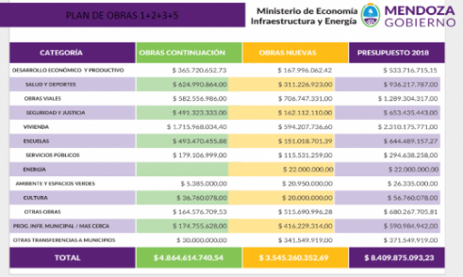
El objetivo principal del mencionado Programa es colaborar con la mejora de la calidad del Sistema de Salud, atendiendo la demanda creciente causada por la problemática edilicia y de equipos, incluyendo proyectos de inversión en infraestructura destinados a aplicaciones de la infraestructura, renovación de equipos de salud y apoyo necesarios para el acceso a una salud digna.
- Ministerio de Salud – Presidencia de la Nación
Esta área coordina el “Programa Sumar,” y el “Programa Nacional de Garantía de la Atención Medica”, con el objetivo de lograr fortalecer los sistemas provinciales de salud a través de un novedoso modelo de política pública, cumpliendo de esta manera con el Informe de Salud en el Mundo de la Organización Mundial de Salud (OMS), en el año 2010, el Informe de Salud en el Mundo de la Organización Mundial de Salud (OMS) señaló que los sistemas de salud en el mundo se enfrentaban con nuevos y complejos desafíos con vistas a alcanzar la “cobertura universal”, como objetivo admirable, viable, y oportuno. En el 2013, la OMS destaca en el mismo informe (correspondiente al año en curso), que el compromiso asumido por los Estados Miembros para alcanzar la cobertura sanitaria universal consta de dos objetivos: que todas las personas deberían tener acceso a los servicios de salud que necesitan sin correr el riesgo de ruina económica o empobrecimiento, y que la prestación y el acceso a servicios de salud sea de alta calidad, o que los sistemas de salud en el mundo se enfrentaban con nuevos y complejos desafíos con vistas a alcanzar la “cobertura universal”, como objetivo admirable, viable, y oportuno. En el 2013, la OMS destaca en el mismo informe (correspondiente al año en curso), que el compromiso asumido por los Estados Miembros para alcanzar la cobertura sanitaria universal consta de dos objetivos: que todas las personas deberían tener acceso a los servicios de salud que necesitan sin correr el riesgo de ruina económica o empobrecimiento, y que la prestación y el acceso a servicios de salud sea de alta calidad.
La “Lista de Requisitos Mínimos de Documentación de proyecto con que debe contarse para evaluar el llamado a licitación” se encuentra en el Anexo 6.6

DESARROLLO DE LA SOLUCIÓN ÓPTIMA

Dimensión tecnológica
Análisis de la demanda
Para determinar la capacidad de hospedaje que necesitamos cubrir con la residencia que plantea dicho proyecto, partimos con el análisis de los datos estadísticos aportados por el hospital. Se adopta dos acompañantes por paciente, pero con la asignación de una sola cama por paciente, dado que el cuidado se establece por turnos.
Internaciones por distrito
En el grafico anterior tenemos la cantidad de pacientes internados discriminados por distrito y año. Además, se suma el total de internaciones por año.
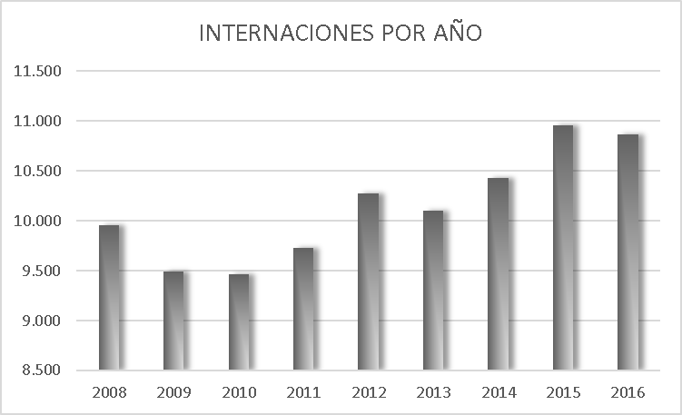
Se puede observar una clara tendencia ascendente de pacientes internados.

Por otro lado, tenemos la información de los porcentajes de internaciones según su procedencia.
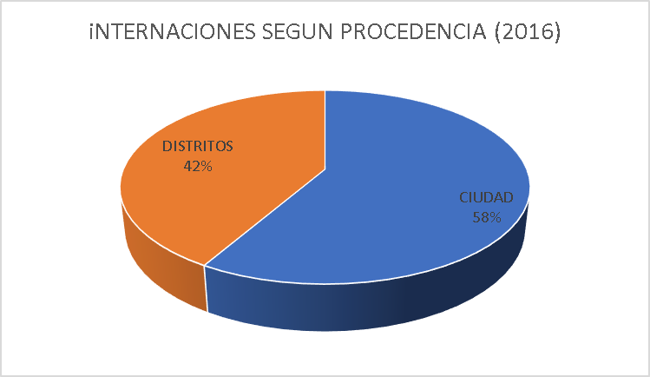

En función del análisis de los datos mencionados, podemos determinar las siguientes conclusiones:
- Según el último registro, la cantidad de pacientes internados solo en 2016 provenientes de distritos es de 4523, teniendo en cuenta que por cada paciente tendrá como mínimo un acompañante.
- Desde el año 2010 se puede apreciar un incremento de 1400 pacientes internados.
De los 4523 pacientes procedentes de puntos distantes al hospital mencionados en el párrafo anterior tenemos que determinar cuáles son aquellos que efectivamente no pueden enfrentar los elevados costos asociados al presupuesto de un alojamiento. Para esto se debe tener en cuenta los índices de pobreza obtenidos de las estadísticas oficiales (INDEC).
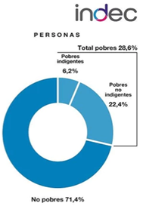
Según datos del INDEC, el 28.6% de la población argentina se encuentra por debajo de la línea de pobreza, establecida en un salario mínimo, vital y móvil de $ 8.860 para una familia tipo.
Creemos entonces que el 28% de aquellos pacientes de otros distritos son la población objetivo de este proyecto. Por lo que se debe diseñar el alojamiento para 1200 personas como promedio anual, 100 pacientes de promedio mensual.
Tomando en cuenta el aumento anual de pacientes internados entre 2010 y 2016, realizando una proyección de tipo lineal a 10 años obtenemos un aumento anual de 258 personas, resultando un total 1553 personas anuales previstas para el 2026, obteniendo un nuevo promedio mensual de 129 personas.
De la información recabada por el hospital Teodoro J. Shestakow, se determinó que el tiempo promedio de internación para pacientes entre 10 a 15 días de permanencia.
De lo mencionado anteriormente se deduce que para determinar el número de camas se debe afectar el número mensual de internaciones por un coeficiente de reducción del 50%, quedando un total de camas necesarias de 65 camas.
La edificación conta de dos plantas con tres alas por planta, cada ala posee cuatro habitaciones, cada una de ellas tiene tres camas con baño privado. Dando un total de 72 camas.
Análisis técnico
Existen diferentes tipologías de hospedaje; por un lado, tenemos el diseño de módulos o departamentos con habitaciones, baño y cocina comedor, a modo de vivienda, con todos los servicios complementarios necesarios para la vida diaria, por otro lado, tenemos la del tipo de habitaciones compartidas, para lo cual el edificio debe contar además con un comedor, sanitarios compartidos o no, y demás instalaciones para otro tipo de actividades. Este mismo será el escogido para nuestro proyecto, de modo de adaptarse al presupuesto.
Hemos determinado la realización de habitaciones para tres personas compartida, un baño y una cocina y buffet en planta baja en la sala común con todos los artefactos y servicios necesarios.
Hemos proyectado que de aquí a diez años en adelante tendremos una demanda de 65 personas para la residencia en cuestión. Por lo tanto, necesitaríamos de 22 habitaciones en caso de ser para tres personas.
Con la idea de optimizar el área disponible en el predio en cuestión, ideamos un edificio con desarrollo vertical considerable, de modo de ocupar la menor área posible. Por ello hemos determinado el diseño de una residencia que cuente con tres niveles; planta baja; 1º y 2º nivel. Con esto dejamos gran parte del predio disponible para la realización de otro bloque de departamentos; o lo que la institución disponga en un futuro.
El proyecto arquitectónico deberá adaptarse al código de edificación de la Ciudad de San Rafael. El diseño del edificio tiene en cuenta; la posibilidad de realizarse una construcción por etapas. La idea propuesta, buscando la viabilidad económica financiera del proyecto, es la de plantearlo de esta forma; teniendo en una primera fase la construcción de 16 habitaciones con una capacidad para 3 personas, llegando a una totalidad de 48 personas. La segunda etapa propone la construcción de la 3º planta sumando otras 8 habitaciones, aumentando la capacidad de 48 a 72 personas.
Los planos de arquitectura del proyecto se encuentran en Anexo “6.6 PLANOS ARQUITECTURA”.

Memoria Descriptiva
Se propone la construcción de un edificio para ser destinado a residencia para pacientes y acompañantes, con ubicación en el predio identificado como Vialidad Nacional, en el centro de la ciudad de San Rafael, provincia de Mendoza.
El terreno que se utilizara tiene una superficie total de 732.71 m². En el mismo se encuentran localizados los galpones de Vialidad.
La estructura presenta un desarrollo horizontal, siendo ésta de una sola planta distribuida en toda la sección del terreno.
Se procederá a la demolición de la estructura existente en la zona de galpones; lugar donde se ubicará el edificio en cuestión.
El mismo consta de 3 niveles, planta baja, 1º y 2º nivel; y se ha establecido su construcción en dos etapas. La primera fase consta de la realización de la planta baja (529.23 m²) y 1º nivel (374,31 m²), con una superficie cubierta total de 903.54 m²; y en la segunda etapa el 2º nivel, sumando los 374.31 m² restantes para completar los 1277.85 m² de superficie total construida
La disposición de los niveles es la siguiente:
Planta baja (1º Etapa):
- Recepción
- Sala común
- Cocina
- Buffet
- Baño hombres
- Baño mujeres
- Baño de discapacitados
- Habitación 1-8

Primer nivel (1º Etapa):
- Habitación 9-16

Segundo nivel (2º Etapa):
- Habitación 17-24
Descripción de los ambientes:
- Habitación 1-24
Cuenta con una superficie cubierta total de 30,76 m², que se dividen en un dormitorio de 24,8 m², la cual cuenta con tres camas y un ropero estándar en su interior, y un baño de 5.96 m² que posee 1(un) inodoro tradicional estándar, 1(un) bidet, 1(un) lavamanos y su correspondiente ducha.
En general los materiales y acabados que se empleen en la obra serán nuevos y de primera calidad, y estarán dispuestos de acuerdo a lo indicado en los planos y según las especificaciones técnicas correspondientes.
Esta obra estará materializada con la correspondiente estructura sismo resistente de hormigón armado y mampostería encadenada.
Las instalaciones eléctricas, sanitarias y de gas serán colocadas en cumplimiento de los códigos vigentes.

      - Memoria de cálculo
- Datos generales
OBRA: Construcción Residencia
DESTINO: Hospedaje Pacientes
UBICACIÓN: Calle Maza Nº 430, San Rafael – Mendoza
PROPIETARIO: HOSPITAL TEODORO J. SCHESTAKOW

- Estructuración
  - Sistema de cargas verticales y horizontales: pórticos de hormigón armado y tabiques de mampostería encadenada
  - Sistema de cubierta: losa alivianada de viguetas y ladrillos cerámicos.
- Propiedades de los materiales
  - Hormigón: H20; f’c = 200 Kg/cm2
  - Acero de refuerzo: ADN-420; fy = 4200 Kg/cm2
- Solicitaciones
  - Peso propio: Según reglamento CIRSOC 101, edición 2005
  - Sobrecarga de uso: Sobrecarga según destino (CIRSOC 101, edición 2005)
  - Sobrecargas accidentales: Sobrecarga de viento (CIRSOC 102) y sobrecarga de nieve (CIRSOC 104)
  - Solicitación sísmica (análisis según CIRSOC 103, edición 2008)
- Análisis con cargas gravitatorias
Se ejecutó siguiendo los lineamientos impuestos por el reglamento CIRSOC 201, edición 2005. Diseño por resistencia. En este se destaca que la resistencia de diseño debe ser mayor que la resistencia requerida.
- Análisis sísmico de la estructura
Parámetros utilizados
  - Coeficiente sísmico: 0,25
  - Clasificación según destino y funciones: Grupo B
  - Factor de riesgo (γr)= 1
- Fundaciones
Se utilizó un sistema de zapatas aisladas y cimientos corridos bajo muros. Todo el sistema se encuentra arriostrado a nivel de fundación para controlar los desplazamientos relativos en la estructura. Las zapatas solo absorben esfuerzos normales bajo solicitaciones verticales. Se tomarán las características del suelo establecida por el Código de Edificación de San Rafael.
      - Especificaciones Técnicas Generales y Particulares
La misma se encuentra en el Anexo “6.3 Especificaciones Técnicas Generales y Particulares”.
      - Etapas del proyecto y Plan de trabajo
Como se dijo anteriormente el proyecto está ideado para realizarse en dos etapas, la primera consta de la construcción de la planta baja y el primer nivel, quedando el segundo nivel para la posterior y última etapa. El plan de trabajo correspondiente a la primera fase de construcción se encuentra en el Anexo”6.4 Plan de Trabajo / Curva de Inversiones”.

    - Dimensión ambiental
Análisis de factibilidad. Definición del base cero del proyecto; identificación de factores ambientales impactados por el proyecto; impactos ambientales que produce el proyecto; relación factores-impactos; evaluación de impactos (matriz); plan de mitigación de impactos; plan de actuación ante contingencias; plan de monitoreo y control ambiental.
Lo nombrado en el párrafo anterior se encuentra en el Anexo”6.1 Estudio de Impacto Ambiental”.
    - Dimensión jurídico-legal
Ver ítem 2.2.3
    - Dimensión político-institucional
Ver ítem 2.2.4
    - Dimensión económico-financiera
Los costos generados a partir de la realización del proyecto son aquellos asociados a las tareas necesarias para llevar a cabo la construcción del edificio o residencia que el mismo propone.
El presupuesto determinado para la realización de la primera etapa es el siguiente:
PRESUPUESTO HOSPEDAJE
Ítem | Descripción | Un. | Cantidad | Precio Unitario | Precio Total Ítem | % Incidencia
1 | TAREAS PREELIMINARES:
1.1 | Obrador | Gl | 1 | $ 15.000,00 | $ 15.000,00 | 0,24%
1.2 | Replanteo | Gl | 1 | $ 28.000,00 | $ 28.000,00 | 0,45%
1.3 | Servicio de Higiene y seguridad | Gl | 1 | $ 42.000,00 | $ 42.000,00 | 0,67%
1.4 | Electricidad y agua de obra | Gl | 1 | $ 35.000,00 | $ 35.000,00 | 0,56%
1.5 | Limpieza periódica de obra | mes | 12 | $ 6.800,00 | $ 81.600,00 | 1,31%
1.6 | Cerco de Obra | Gl | 1 | $ 18.000,00 | $ 18.000,00 | 0,29%
1.7 | Cartel de obra | Gl | 1 | $ 2.500,00 | $ 2.500,00 | 0,04%
1.8 | Limpieza GRUESA final de obra | Gl | 1 | $ 25.000,00 | $ 25.000,00 | 0,40%
2 | DEMOLICIONES - EXCAVACIONES :
2.1 | Demolición de construcción existente y retiro de obra | Gl | 1,00 | $ 290.000,00 | $ 290.000,00 | 4,64%
2.2 | Pozos de fundación | m3 | 30,72 | $ 713,73 | $ 21.925,79 | 0,35%
2.3 | Cimiento corrido | m3 | 85,17 | $ 423,10 | $ 36.035,43 | 0,58%
2.4 | Retiro de material | m3 | 150,00 | $ 272,15 | $ 40.822,50 | 0,65%
3 | RELLENOS:
3.1 | Limpieza de terreno y retiro de material | m3 | 100,00 | $ 423,54 | $ 42.354,00 | 0,68%
3.2 | Relleno compactado interior | m3 | 90,00 | $ 517,12 | $ 46.540,49 | 0,74%
4 | ESTRUCTURA DE H°A° :
4.1 | Hormigón de limpieza H-8 - esp.=5 cm | m3 | 1,92 | $ 1.500,00 | $ 2.880,00 | 0,05%
4.2 | Hormigón armado H-17 en pozos de fundación | m3 | 30,72 | $ 1.900,00 | $ 58.368,00 | 0,93%
4.3 | Hormigón armado Ciclópeo en cimiento corrido hº | m3 | 85,17 | $ 1.350,00 | $ 114.979,50 | 1,84%
4.4 | Hormigón armado H-21 en columnas | m3 | 14,58 | $ 4.350,00 | $ 63.423,00 | 1,01%
4.5 | Hormigón armado H-21 en vigas superiores | m3 | 21,29 | $ 5.255,65 | $ 111.892,84 | 1,79%
4.6 | Hormigón armado H-21 en losas macizas inc. escalera | m3 | 135,53 | $ 5.163,92 | $ 699.865,40 | 11,20%
5 | MAMPOSTERIA:
5.1 | Mampostería de ladrillón e=20 cm | m2 | 1834,00 | $ 219,76 | $ 403.032,50 | 6,45%
6 | AISLACIONES HIDROFUGAS: |  |  |  |  | 0,00%
6.1 | Aislación bajo contrapiso - NYLON 200 micrones | m2 | 529,23 | $ 10,10 | $ 5.344,16 | 0,09%
6.2 | Aislación hidrófuga en cubiertas - Membrana Geotextil | m2 | 374,32 | $ 130,63 | $ 48.897,61 | 0,78%
7 | CONTRAPISOS - CARPETAS:
7.1 | Contrapisos de hormigón simple en PB esp.= 10 cm. | m2 | 529,23 | $ 211,32 | $ 111.834,24 | 1,79%
7.2 | Carpeta cementicia esp.= 2 cm. | m2 | 529,23 | $ 201,36 | $ 106.566,81 | 1,70%
8 | PISOS - SOLIAS - PEDADAS - ALZADAS:
8.2 | Pisos cerámicos | m2 | 752,75 | $ 349,00 | $ 262.709,75 | 4,20%
8.3 | Zócalo de cerámica | ml | 708,85 | $ 222,92 | $ 158.019,32 | 2,53%
9 | REVOQUES:
9.1 | Revoque grueso y fino fratazado para interior | m2 | 1734,60 | $ 205,00 | $ 355.593,00 | 5,69%
9.2 | Revoque grueso + fino exterior | m2 | 1834,00 | $ 221,89 | $ 406.952,22 | 6,51%
10 | REVESTIMIENTOS:
10.1 | Cerámica - h:2,05 m en baños y h:0,60 m sobre mesada en cocinas. | m2 | 355,80 | $ 351,00 | $ 124.885,80 | 2,00%
11 | CIELORRASOS: |  |  |  |  | 0,00%
11.1 | Yeso aplicado a losa | m2 | 903,55 | $ 110,00 | $ 99.390,50 | 1,59%
12 | PINTURA:
12.1 | Látex para pared interior | m2 | 1734,00 | $ 135,76 | $ 235.403,51 | 3,77%
12.2 | Látex para pared exteriores | m2 | 1834,00 | $ 116,81 | $ 214.236,42 | 3,43%
12.3 | Puertas interiores - Esmalte sintético blanco | uni | 28 | $ 570,00 | $ 15.960,00 | 0,26%
12.4 | Látex para interior Cielorraso | m2 | 903,55 | $ 113,24 | $ 102.314,61 | 1,64%
13 | CARPINTERIA:
13.1 | Carpinterías de aluminio - Línea modena color blanco |  |  |  |  | 0,00%
13.1.1 | Tipo V1/2/3/4 (2000 x 1200 mm) | Un. | 40 | $ 2.582,00 | $ 103.280,00 | 1,65%
13.1.2 | Tipo PV1 (2000 x 2000 mm) | Un. | 2 | $ 6.133,92 | $ 12.267,83 | 0,20%
13.1.3 | Puertas Ingreso P1 - Puerta Doble de vidrio tipo blindex | Un. | 1 | $ 8.890,08 | $ 8.890,08 | 0,14%
13.2 | Puertas madera - Puertas placa |  |  |  |  | 0,00%
13.2.1 | Tipo P2 - Ingreso departamentos - | Un. | 16 | $ 3.120,40 | $ 49.926,40 | 0,80%
13.2.2 | Tipo P3 -Baños - | Un. | 11 | $ 1.120,40 | $ 12.324,40 | 0,20%
13.2.3 | Tipo P4 -Baño discapacitados - | Un. | 1 | $ 1.120,40 | $ 1.120,40 | 0,02%
14 | MOBILIARIO:
14.1 | Muebles de Cocina | Un. | 16 | $ 3.699,00 | $ 59.184,00 | 0,95%
14.2 | Placares | Un. | 16 | $ 10.180,00 | $ 162.880,00 | 2,61%
15 | Instalación Incendio
15.1 | Materiales y Mano de Obra s/plano Inst. contra incendios | Gl | 1 | $ 35.635,00 | $ 35.635,00 | 0,57%
16 | Instalación Eléctrica
16.1 | Materiales y Mano de Obra Instalación Eléctrica | Gl | 1 | $ 358.613,00 | $ 358.613,00 | 5,74%
17 | Instalación Sanitaria
17.1 | Instalación general Sanitaria | Gl | 1 | $ 523.023,00 | $ 523.023,00 | 8,37%
17.2 | Provisión y colocación de artefactos y griferías de baño | Gl | 1 | $ 188.950,00 | $ 188.950,00 | 3,02%
17.3 | Provisión y colocación de accesorios de baño | GL | 1 | $ 23.790,00 | $ 23.790,00 | 0,38%
18 | Instalación gas
18.1 | Materiales y Mano de Obra Instalación de Gas | Gl | 1 | $ 105.316,00 | $ 105.316,00 | 1,68%
19 | Instalación Termomecánica
19.1 | Provisión y colocación de Calefactores | Gl | 1 | $ 85.060,00 | $ 85.060,00 | 1,36%
20 | Circulación vertical
20.1 | Tabique Escalera | m3 | 9,93 | $ 6.380,21 | $ 63.355,49 | 1,01%
20.2 | Tabique Futuro ascensor | m3 | 5 | $ 6.380,21 | $ 30.561,21 | 0,49%
Presupuesto total CON IVA |  |  |  |  | $ 6.251.504,20 | 100,00%
Teniendo en cuenta que la construcción tiene unos 903.55 m² de superficie cubierta, el costo por metro cuadrado asciende a unos $ 8.602,73.
Cabe destacar que aquí no estamos tomando en cuenta los costos generados en la etapa de operación y mantenimiento del edificio.
También se originan gastos debido a las tasas que haya que pagar (trámites municipales, honorarios, etc.).
La financiación del proyecto se determina a partir de las diferentes fuentes de posibles que se nombraron anteriormente en el punto “2.2.5 Dimensión económico-financiera”.
  - CONCLUSIONES
En función de los análisis de factibilidad realizados en las dimensiones podemos expresar que, en primer lugar, desde el punto de vista de la viabilidad tecnológica, dicho proyecto es posible técnicamente por tratarse de una construcción de características tradicionales en la zona, la cual requiere de mano de obra especializada con cierta experiencia y habilidades, la cual se encuentra disponible y accesible, además de contarse con los recursos materiales necesarios. En la fase operativa se cuenta con los recursos que intervendrán en cualquier tipo de actividad (proceso) y aquellos recursos humanos que participen durante la operación del proyecto.
Por otra parte, en la dimensión económica financiera, como se preveía, el proyecto no genera ganancias en términos monetarios, o al menos estas son difíciles de identificar, pero si trae aparejado un gran beneficio social, que es el objetivo principal del mismo. Además, podemos concluir que para la inversión que se requiere, se cuenta con diferentes fuentes de financiamiento ya sea por parte del estado o por recursos propios del Hospital, siendo todas posibles de ser alcanzadas.
De acuerdo a lo presentado en el Estudio de Impacto Ambiental de la construcción del edificio que servirá como residencia, se lo considera viable ambientalmente, ya que su implementación y desarrollo beneficiaría a muchas personas, además de ser amigable al medio y de estar contempladas todas las medidas de mitigación correspondientes.
En cuanto a viabilidad jurídico-legal se dirá que por tratarse de una construcción de características tradicionales como así también los materiales que en ella se utilizan, los resultados estarán acorde con los establecidos en dichas normas. Existe una pequeña traba en relación a la posesión y uso del terreno, pero la misma está camino a solucionarse, ya que se encuentra en curso la sesión de los derechos de la propiedad al Hospital.
Lo político institucional no presenta posibles situaciones problemáticas ni restricciones normativas que pueden afectar al proyecto.
- EVALUACION DEL PROYECTO
  - Evaluación Económica
En general, la evaluación económica de un proyecto persigue los siguientes objetivos básicos, definidos en el marco de las etapas previas necesarias, la identificación y la formulación del proyecto:
- Explicitar el marco de la evaluación económica y su naturaleza: evaluación privada o evaluación social.
- Identificar, explicitar y cuantificar los costos del proyecto.
- Identificar, explicitar y cuantificar los beneficios del proyecto.
- Definir los escenarios probables en los cuales se desenvolverá el proyecto, en el marco de un horizonte temporal predefinido y pertinente con la finalidad y naturaleza del proyecto.
- Sobre la base de los puntos anteriores realizar la evaluación económica propiamente dicha del proyecto, lo cual supone efectuar:
  - La formulación y cálculo del flujo de fondos (ingresos y egresos) en el horizonte definido.
  - La definición y cálculo los indicadores económicos (VAN, TIR, otros) que permiten evaluar el proyecto en cuanto a su viabilidad y factibilidad de ejecución.
  - La medición del riesgo de la inversión a través de metodologías apropiadas.
- En función de los indicadores económicos explicitar las condiciones bajo las cuales el proyecto es factible, estableciendo la recomendación pertinente de inversión, su postergación o abandono de la idea-proyecto.
Notas: La evaluación económica se realiza en forma independiente de las posibles fuentes de financiamiento del proyecto; no obstante, constituye la base sobre la cual se pueden identificar las más apropiadas para el mismo.
Marco de Evaluación – Naturaleza del proyecto
Se puede indicar claramente que la naturaleza del proyecto es social, ya que está promovido por instituciones que no persiguen beneficios económicos (Hospital Teodoro J. Schestakow) en su fase de pre-inversión. Las fases de inversión y operación quedarán a cargo de la misma, brindando un servicio a la comunidad.
    - Identificación y cuantificación de costos y beneficios
Costos del proyecto
El cálculo de los costos de un proyecto generalmente comprende los costos de inversión y operación. Para este caso lo que interesa es conocer los costos de inversión, ya que los gastos de operación serán objeto de estudio por parte de la institución.
El presupuesto de la obra se ha realizado detalladamente en “2.3.5. Dimensión económico-financiera”. En el siguiente cuadro se muestra un resumen del mismo.
Los costos de la segunda etapa se determinaron por analogía con la primera etapa, a partir del valor del metro cuadrado de construcción de la misma; esto se justifica a partir del hecho que el segundo nivel es igual al primero.
Beneficiarios directos
Con la ejecución del proyecto se logrará facilitar la posibilidad de acceso de los pacientes / cuidadores del Hospital, a una residencia digna y económica durante su estadía en la ciudad. Siendo los beneficiarios directos aquellos provenientes de otros distritos.
Por último, identificamos como beneficiarios directos a las empresas de la construcción y afines a la misma, que, por razones obvias, se ven beneficiados económicamente a través de la ejecución del proyecto, por los servicios prestados.
Beneficiarios indirectos
La sociedad toda, al mejorar la calidad de vida de sus ciudadanos.
Otros beneficiados indirectamente por el proyecto son los vecinos de la zona, ya que ante el impacto positivo que genera este tipo de construcción en la misma, el valor de las propiedades se ve favorecido. Además de inducir un incremento en el consumo y actividad comercial de la zona, favoreciendo a los comerciantes.
Beneficios directos
Por tratarse de una inversión en una institución sin fines de lucro, no se perciben beneficios económicos del tipo ganancias para la institución en cuestión.
Los pacientes y familiares de los mismos tienen el beneficio del ahorro en los costos de hospedaje.
La generación de empleo en la etapa de construcción, operación y mantenimiento es uno de los beneficios identificados.
Además, el beneficio económico de las empresas de la construcción y afines por la venta, traslado de materiales y ejecución de la obra misma.
Beneficios indirectos
La construcción de un edificio con características arquitectónicas modernas genera una mejora de las características visuales y paisajísticas de la zona, revalorizando a las construcciones vecinas y al entorno. Por otro lado, tenemos un incremento del consumo y actividad comercial en la zona.
Identificación de Externalidades y Efectos Intangibles
En este punto solo identificaremos las externalidades y efectos intangibles sin llegar a cuantificarlos debido a que son beneficios del tipo social, no económico, de muy difícil valoración.
Contribución a la sociedad
Presenta un gran beneficio social, ya que mejora la calidad de vida de la población.
Imagen Institucional
La imagen del Hospital se ve realzada por el servicio brindado a dichos pacientes, dejando en clara evidencia las intenciones y el rol que cumple el establecimiento en nuestra sociedad.
Indicadores económicos financieros
Estos indicadores no se toman en cuenta, debido a que carecen de peso en el análisis del proyecto.
Si bien existen indicadores económicos con los cuales se puede “medir” la “rentabilidad” del proyecto (PRI, VAN, CAE, TIR), el objeto del mismo no es la rentabilidad.
Los elevados costos de ejecución de este tipo de proyectos, son difíciles de recuperar económicamente, pero generan un beneficio social de gran tamaño, que es un parámetro intangible.
La financiación del proyecto se determina a partir de las diferentes fuentes posibles que se nombraron anteriormente en el punto “2.2.5 Dimensión económico-financiera”.
    - Conclusión de la Evaluación
En función de la evaluación realizada, podemos concluir que dicho proyecto no generará ganancias en términos monetarios, o al menos estas son difíciles de cuantificar; pero el mismo se ideó para cubrir una necesidad social y no con fines de lucro; por lo que a partir de los beneficios y beneficiarios identificados podemos decir que el propósito que se busca con la realización del mismo es factible de ser consumado, independientemente de la inversión que requiere. En resumen, el proyecto requiere de una inversión difícilmente recuperable en términos monetarios, pero genera un beneficio a la sociedad de un impacto a futuro.
- CONCLUSIONES GENERALES
En función del análisis realizado, y dado el carácter de pre factibilidad que tiene el presente estudio, se recomienda proseguir con las acciones de formulación y evaluación del proyecto ya que el mismo muestra signos claros de ser viable. Se recomienda, por tanto, avanzar hacia la etapa de factibilidad profundizando los estudios realizados.
- BIBLIOGRAFÍA Y MATERIAL DE REFERENCIA
- Apunte “Fundamentos Conceptuales” (R. Vilches; 2009).
- Apunte “Formulación de Proyectos” (R. Vilches; 2009).
- Apunte “Identificación de Proyectos” (R. Vilches; 2009).
- Apunte “3º Jornada de presentación de avances de Proyectos Finales “Evaluación de Proyectos””
- Apunte “Evaluación de impacto Ambiental” (R. Vilches; 2009).
- Plano de Zonificación de Ciudad de San Rafael – “Secretaria de Ambiente, Obras y Servicio Públicos”
- Código de edificación y plan urbanístico – Municipalidad De San Rafael
- Metodología de Preparación y Evaluación Proyectos de Edificación Pública – Ministerio de planificación – Gobierno de Chile
- Reglamento De Edificación Ordenanza Nº 4904/03 - Municipalidad De San Rafael
- Ministerio de planificación federal, inversión pública y servicios - http://www.minplan.gob.ar/
- Secretaria de Obras Publicas - http://www.obraspublicas.gov.ar/
- Estadísticas Hospital Teodoro J. Schestakow.
- Estadísticas INDEC.

- ANEXOS
  - ESTUDIO DE IMPACTO AMBIENTAL
Introducción
Este proyecto consiste en la construcción de un complejo para pacientes del Hospital Teodoro J. Schestakow, que incluiría un edificio que cuente con departamentos con la idea de poder ofrecerlos de manera gratuita a quienes no puedan acceder al precio de alquiler del mercado para ayudar a los pacientes provenientes de distritos.
Esta idea surge de acuerdo a la oportunidad que se presenta de ocupar el terreno donde se encuentra Vialidad Provincial, y debido a la necesidad de los pacientes provenientes de las zonas aledañas a San Rafael los cuales necesitan hospedarse para realizarse tratamientos o familiares que requieren cuidar pacientes. En algunos casos esto les genera un gasto muy importante que no todos están en condiciones de afrontar.
El objeto del proyecto está dirigido a la contribución para optimizar el sistema sanitario en todas sus dimensiones, pero atacando centralmente aquellos aspectos que producen impacto presupuestario porque desde políticas generales del Estado enmarcadas en restricciones presupuestarias, el mal uso de los recursos se torna injusto e inequitativo lesionando en su raíz la igualdad de oportunidades. Entendemos como insoslayable atacar el problema y las ya analizadas variables que lo determinan, para producir una significativa mejora aprovechando para esto, las oportunidades preexistentes dadas por la utilización del terreno.
El terreno antes mencionado está ubicado en el centro de la ciudad de San Rafael, entre las calles Maza, Independencia, Emilio Civit y Comandante Torres, tal predio presenta en la actualidad una serie de galpones, algunos los cuales van a ser donados al Hospital. La disponibilidad horaria del citado predio es total, ya que su uso es exclusivo.
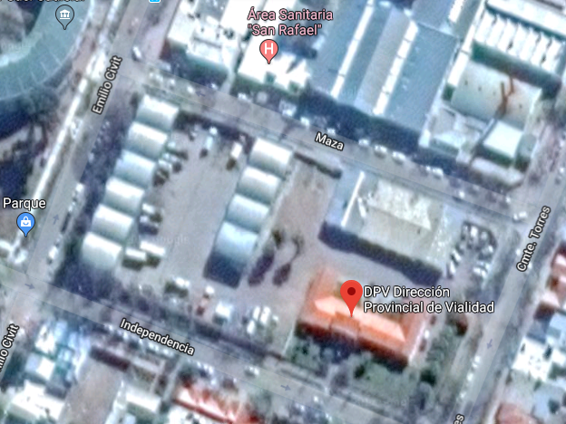
ACCIONES INTERVIENTES EN EL PROYECTO
Son las actividades que desencadenan los impactos o alteraciones. Son distintas en cada fase del proyecto y para cada tipo de proyecto. Se analizan en cada etapa del emprendimiento:
- Fase de construcción
- Cierre perimetral:
Esta acción hace referencia a la delimitación física a realizar en el límite del obrador de dicha obra con el fin de hacer de esta una zona segura tanto para los trabajadores como para los terceros que circulen por las inmediaciones de la obra ya que se trata de una zona céntrica de la ciudad.
- Demolición.
Incluye la demolición de galpones viejos existentes, totalmente obsoletas en la actualidad y los impactos generados por esta como la generación de polvos producidos por las actividades desarrolladas durante la construcción de la obra, como ser movimiento de suelos, demoliciones, manipulación de materiales etc., para el análisis de los posibles impactos ambientales que puede producir será conveniente analizar:
- Generación de polvo.
- Movimiento vehicular.
- Limpieza del predio.
De todos los materiales provenientes de la demolición, como así también de malezas, árboles, raíces y todo tipo de cubierta vegetal no utilizada en el proyecto. En este punto se considera:
- Trabajos preliminares.
- Limpieza final de obra.
- Construcción del obrador.
Incluye una zona delimitada con cierre perimetral, en la que se encuentran ubicadas las oficinas, los baños, materiales, y todo tipo de herramientas y maquinaria utilizadas para la construcción de la obra. Lo antes mencionado podemos clasificarlo en 3 grupos separados de construcción:
- Construcción de oficina técnica.
- Construcción de depósito para acopio de materiales.
- Construcción de sanitarios.
- Generación de residuos sólidos, líquidos y gaseosos.
Incluye a los asimilables a residuos sólidos urbanos, que serán colocados en contenedores y luego depositados en el vertedero “La Tombina”. También se tienen en cuenta los residuos líquidos producidos por lo obreros, que serán recibidos en baños químicos. A continuación, se detallan cada uno de estos:
- Escombros.
- Combustión de las maquinarias.
- Derrame de aceites y combustibles provenientes de las máquinas.
- Lavado de hormigoneras y herramientas de trabajo.
- Residuos orgánicos provenientes de la alimentación de los trabajadores.
- Residuos cloacales.

- Movimiento de suelo.
Comprende las tareas de excavación, terraplenado y compactación de suelos. En esta acción se consideran también todas las actividades e impactos sobre el medio que tengan relación con los movimientos de suelo, como lo son:
- Extracción y limpieza del terreno (espesor 10 cm).
- Relleno y compactación
- Nivelación.
- Excavación para cimientos.
- Generación de polvo en suspensión.
- Movimiento vehicular.
- Generación de ruidos y vibración.
Producidos por maquinarias y actividades que generan molestias a los habitantes de la zona y a los comercios o locales públicos aledaños, como ser, utilización de amoladoras, máquinas de movimiento de suelos, etc., nombrados a continuación:
- Martillo neumático.
- Cargadora.
- Compactadora de mano.
- Camiones.
- Bombas.
- Perforadoras, taladros y amoladoras.
- Hormigoneras.
- Martilleo.
- Ruidos propios de la construcción.
- Acopio de materiales.
Esta acción incluye actividades como el acopio de áridos, clasificación según granulometría si la hubiera y depósitos de cemento, agua y aditivos en las condiciones necesarias para asegurar su calidad a la hora de la utilización de estos, considerados en:
- Equipos y maquinarias.
- Áridos y cemento.
- Materiales para la obra.
- Construcción propiamente dicha.
Se incluyen todas las acciones para materializar la obra, desde los cimientos hasta la cubierta, considerando en este ítem todas las tareas para dejar la construcción en condiciones de ser habitada y los transportes necesarios para la ejecución de la obra, como, por ejemplo, transporte de materiales, de insumos, de contenedores, de personal, etc., mencionadas a continuación:
- Hormigones.
- Mampostería.
- Carpintería metálica y de madera.
- Instalaciones sanitarias, eléctricas y de gas.
- Pisos y revestimientos.
- Revoques y enlucidos.
- Pintura.
- Entrada y salida de camiones, maquinarias, personal.
- Generación de fuente de trabajo.
De todo el personal necesario para la materialización de la obra, como así también todas aquellas personas que no trabajan en forma directa en la misma, como ser proveedores, choferes, prestadores de servicio, etc.
  - Ingenieros civiles
  - Arquitectos
  - Maquinistas
  - Operarios
  - Laboratoristas
  - Obreros
  - Dibujantes
  - Choferes
  - Topógrafos
  - Ayudantes
- Fase de funcionamiento
- Generación de viviendas.
Consiste en consiste en la construcción de un complejo para pacientes del Hospital Teodoro J. Schestakow, que incluiría un edificio que cuente con departamentos con la idea de poder ofrecerlos de manera gratuita a quienes no puedan acceder al precio de alquiler del mercado para ayudar a los pacientes provenientes de distritos.
Esta idea surge de acuerdo a la oportunidad que se presenta de ocupar el terreno donde se encuentra Vialidad Provincial, y debido a la necesidad de los pacientes provenientes de las zonas aledañas a San Rafael los cuales necesitan hospedarse para realizarse tratamientos o familiares que requieren cuidar pacientes. En algunos casos esto les genera un gasto muy importante que no todos están en condiciones de afrontar.
- Afluencia de personal.
Se consideran aquí, terceros que estén relacionados con el mantenimiento y limpieza del predio.
- Tránsito interno y externo.
Se refiere a la permanente circulación de personas en la zona en estudio ya que la mayoría de los residentes van a ser acompañantes de pacientes.
- Ruidos cotidianos y de equipamientos.
Involucra principalmente los ruidos y molestias generados por los residentes que habitan el complejo y las instalaciones que causan molestias a los vecinos.
- Equipos de aire acondicionado.
- Generación de residuos sólidos, líquidos y gaseosos.
Incluye a los asimilables a residuos sólidos urbanos, que serán colocados en bolsas y que serán retiradas periódicamente por el servicio municipal. También implica todos los efluentes generados por el uso de las instalaciones sanitarias, como ser los efluentes líquidos de los lavarropas, los residuos provenientes de los sanitarios, etc.
- Residuos orgánicos.
- Residuos inorgánicos.
- Aceites y grasas.
- Residuos cloacales.

- Fase de abandono
- Desmantelamiento de instalaciones fijas.
Una vez que dicho proyecto se considere en la etapa de abandono se procederá al desmantelamiento de las instalaciones fijas como lo son:
- Instalaciones eléctricas
- Instalaciones Sanitarias
- Instalaciones de Gas.
- Otras.
- Desmantelamiento de equipamientos.
Una vez que dicho proyecto se considere en la etapa de abandono se procederá al desmantelamiento de los equipamientos utilizados para el desarrollo de las actividades cotidianas en la edificación, como lo son:
- Aires Acondicionados
- Calefactores
- Muebles
- Desmantelamiento de estructuras fijas.
Una vez que dicho proyecto se considere en la etapa de abandono se procederá al desmantelamiento de los elementos estructurales fijos que forman parte de la edificación y permiten su sostén frente a acciones externas, como lo son:
- Pórticos de hormigón
- Tabiques de hormigón
- Tabiques de mampostería
- Otros.
- Limpieza final.
Una vez que dicho proyecto se considere en la etapa de abandono y luego de realizar las actividades antes mencionadas se procederá a la limpieza final del predio.

FACTORES AMBIENTALES AFECTADOS EN EL PROYECTO
Descripción y clasificación:

- Medio Físico – (Inerte, Biótico, Perceptual)

- Agua:
Calidad, recursos hídricos, contaminación de aguas superficiales, contaminación de acuíferos, inundaciones.
- Aire:
Calidad, gases, partículas, vientos dominantes, contaminación sonora.
- Suelo:
Recursos minerales, degradación, erosión, compactación, características físicas, características químicas, permeabilidad.
- Fauna:
Destrucción directa, destrucción del hábitat, diversidad biomasa, especies endémicas, especies interesadas o en peligro, estabilidad del ecosistema, cadenas tróficas, roedores, insectos, aves, peces, otros invertebrados, otros vertebrados, movimientos locales, unificación, riesgos de electrocución y accesibilidad por efecto barrera.
- Medio perceptual:
Paisajes protegidos, paisajes preservados, elementos paisajísticos singulares, vistas panorámicas y paisajes, naturalidad, singularidades, cambios en las formas de relieve.

- Medio socioeconómico:

- Cambios en el uso del suelo:
Cambio en el valor del terreno debido a la construcción del edificio y el valor que este agrega a la zona.
- Servicios urbanos:
Disponibilidad de energía eléctrica, disponibilidad de gas y afectación a la red vial. Red y servicios de transporte y comunicaciones, red de abastecimiento de agua, gas y electricidad, equipamiento industrial y comercial, accesibilidad, sistemas de saneamiento de la zona, cauces públicos, otros servicios.
- Socio-Cultural:
Calidad de vida, molestias, desarmonías, salud y seguridad, bienestar, estilo de vida, condiciones de circulación.
- Economía:
Producción, empleo estacional, empleo fijo, estructuras de población activa, densidad, movimiento migratorio, demografía, núcleos de población, beneficios económicos, inversión y gastos, renta per-cápita, economía local, provincial y nacional, consumo de energía, productividad agrícola, cambio en el valor del suelo, estructura de la propiedad, comercialización de productos, relaciones sociales.
DESCRIPCIÓN DEL MÉTODO UTILIZADO
El método a utilizar para la evaluación de impacto ambiental es el de la matriz causa-efecto, en donde se relacionan las acciones humanas con los factores ambientales que pueden ser afectados.
Las acciones humanas se ubican en las filas de la matriz, mientras que los factores ambientales en las columnas. Esto se realiza con el fin de identificar como impacta cada acción sobre cada factor ambiental. A cada fila se le asigna un número y a cada columna una letra para la mejor comprensión a la hora de describir cada casillero.
Se analiza cada acción humana contemplando la afectación que ésta tienen sobre cada factor ambiental. Donde se verifica que existe impacto se determina su naturaleza (impacto positivo o negativo) y se valora el mismo con cuatro factores de valoración distintos, elegidos por el proyectista. En nuestro caso se optó por los siguientes factores de valoración:
- Intensidad (I):
Aspecto cuantitativo, este término se refiere al grado de incidencia de la acción sobre el factor, en el ámbito específico en que actúa. La escala de esta valoración entre 1 y 12, en el que el 12 expresará la destrucción total del factor en el área en la que se produce el efecto, y el 1 una afección mínima. Los valores comprendidos entre estos dos términos reflejarán situaciones intermedias. Se valoró de la siguiente manera:
1 - Para impacto mínimo o bajo
6 - Para impacto medio
12 - Para impacto notable o muy alto
- Extensión (Ex):
Se refiere al área de influencia teórica del impacto en relación con el entorno del proyecto (% de área, respecto al entorno, en que se manifiesta el efecto).
Si la acción produce un efecto muy localizado, se considerará que el impacto tiene carácter puntual (1). Si, por el contrario, el efecto no admite una ubicación precisa dentro del entorno del proyecto, teniendo una influencia generalizada en todo él, el impacto será total (8), considerando las situaciones intermedias como impactos parciales o apreciables.
Se valoró de la siguiente manera:
1 - Para impacto puntual
4 - Para impacto parcial o apreciable
8 - Para impacto total
- Persistencia (Pe):
Se refiere al tiempo que supuestamente, permanecería el efecto desde su aparición y a partir del cual el factor afectado retornaría a las condiciones iniciales previas a la acción por medios naturales, o mediante la introducción de medidas correctoras.
Si la permanencia del efecto tiene lugar durante menos de un año el efecto se considera fugaz (1). Si dura entre 1 y 10 años, temporal (2), y si el efecto tiene una duración superior a los 10 años consideramos el efecto permanente (4)
Se valoró de la siguiente manera:
1 - Para impacto fugaz
2 - Para impacto temporal
4 - Para impacto permanente
- Reversibilidad (Rv):
Se refiere a la posibilidad de reconstrucción del factor afectado por el proyecto, es decir, la posibilidad de retornar a las condiciones iniciales previas a la acción, por medios naturales, una vez que aquella deja de actuar sobre el medio.
Si es a corto plazo se le asigna el valor 1, si es a medio plazo 2, y si el efecto es irreversible le asignamos el valor 4.
Se valoró de la siguiente manera:
1 - Para reversibilidad a corto plazo
2 - Para reversibilidad a medio plazo
4 - Para impacto irreversible
Para los impactos irreversibles se detalla si estos pueden ser corregibles o mitigables (recuperables) y de ser así, además se describe las medidas a llevar a cabo para esto.
Importancia del Impacto
La importancia del impacto, o sea, la importancia del efecto de una acción sobre un factor ambiental, no debe confundirse con la importancia del factor ambiental afectado.
La importancia del impacto viene representada por un número que se deduce a partir del valor asignado a los símbolos considerados, según la siguiente expresión
$$Imp=±(3∙I+2∙Ex+Pe+Rv)$$
Para la valoración cuantitativa, en definitiva, se parte de los valores absolutos de los impactos, que son incomparables entre sí, y, tras valorar los distintos factores por su importancia global en el medio al que pertenecen, se ponderan los valores absolutos obteniendo nuevos valores (relativos) que si son comparables entre sí.
Con los valores obtenidos con esta ecuación se clasifican los impactos en negativo (bajo, medio, alto) o positivo. La escala que se utilizó es la siguiente:
- Impacto negativo
- 7 - 30: Bajo impacto, se identifica con el color azul
- 30 - 40: Medio impacto, se identifica con el color amarillo
- 40 - 62: Alto impacto, se identifica con el color rojo
- Impacto positivo: se identifica con el color verde
En la matriz la sumatoria por fila nos indica la incidencia de una acción sobre cada factor ambiental y por lo tanto su fragilidad en el proyecto.
La sumatoria por columnas nos dará una valoración relativa del efecto que las acciones producen sobre un determinado factor ambiental del medio y por lo tanto su agresividad.
A continuación, vemos la matriz de valoración y la matriz de resultado correspondiente:

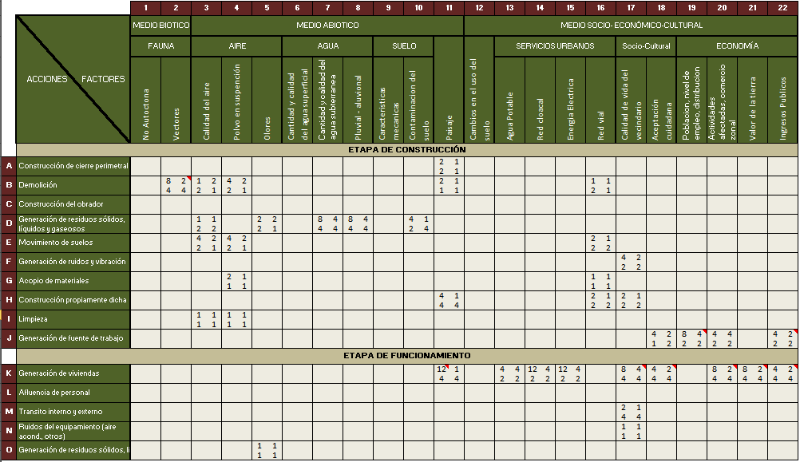
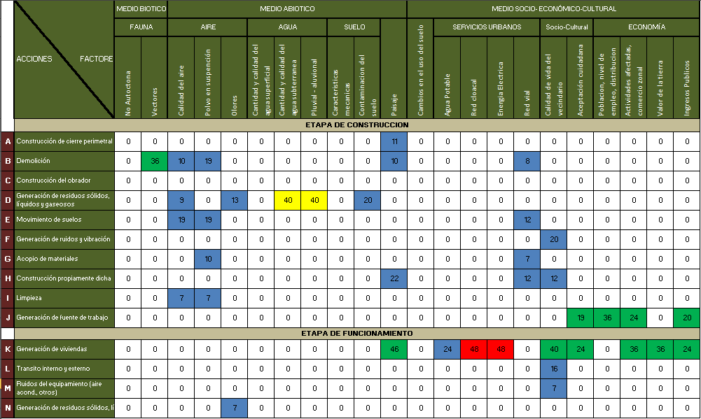

Descripción de elementos de la matriz
Etapa de Construcción
Elementos que producen impactos negativos
A11: Acción involucrada: Construcción del cierre perimetral.
Factor afectado: Paisaje.
El impacto generado es un impacto negativo bajo que produce molestias del tipo visual. Es un impacto no reversible por medios naturales, por lo cual adoptamos como medida de mitigación el uso de cierres metálicos.
B3: Acción involucrada: Demolición.
Factor afectado: Calidad del aire.
El impacto generado es un impacto negativo bajo que genera pequeñas alteraciones en la calidad del aire. Es reversible por medios naturales.
B4: Acción involucrada: Demolición.
Factor afectado: Polvo en suspensión.
El impacto analizado es negativo y bajo, que genera molestias a los vecinos y comerciantes de la zona. Se tomará como medida de mitigación un riego programado a primera hora de la mañana y a última hora de la tarde cuando las tareas hayan finalizado. Se tendrá en cuanta también los días o períodos de mucha sequía para proceder a un riego en horarios del mediodía.
B11: Acción involucrada: Demolición.
Factor afectado: Paisaje.
El impacto generado es un impacto negativo bajo, que genera molestias visuales con el entorno inmediato. Dicho impacto será controlado mediante la obstrucción a la vista que ofrece el cierre perimetral.
B16: Acción involucrada: Demolición.
Factor afectado: Red vial.
El impacto generado es negativo cuya intensidad del mismo es baja, extensión puntual, la persistencia en el tiempo es fugaz y reversible en el corto plazo, producido por la entrada y salida de vehículos propios de la acción, generando molestias tanto en la circulación normal de los peatones como en la circulación de los vehículos. No se adoptan medidas de mitigación al respecto, pero sí respetar las normas de tránsito vigentes con el personal capacitado a tal fin.
D3: Acción involucrada: Generación de residuos sólidos, líquidos y gaseosos.
Factor afectado: Calidad del aire.
El impacto que se podría generar es negativo y bajo, el cual afecta la calidad del aire contaminándolo con gases propios de la combustión de la maquinaria utilizada para llevar a cabo tareas correspondientes a la obra. Para atenuar dicho impacto se llevará a cabo el correcto mantenimiento de la maquinaria, lo cual incluye cambios de aceite, filtros, etc.; como así también se evitará el uso excesivo o innecesario de los equipos.
D5: Acción involucrada: Generación de residuos sólidos, líquidos y gaseosos.
Factor afectado: Olores.
El impacto generado es un impacto negativo bajo que puede generar la afectación del aire por los olores propios de los residuos. Para dicha situación se tomarán las medidas de mitigación pertinentes, estas son; Los residuos cloacales serán tratados mediante el uso de baños químicos prestados por un tercero quien se encargará también de retirar periódicamente los residuos generados. Dicha empresa tendrá la autorización adecuada para el tratamiento de los residuos.
El residuo generado por el lavado de hormigoneras y las herramientas de trabajo se realizará sobre el terreno de emplazamiento de la obra.
Los residuos generados por el consumo de alimentos propio de los operarios serán dispuestos en receptores con tapa situados a tal fin para ser tratados finalmente como los residuos domiciliarios, los cuales son retirados para que el municipio proceda a la recolección de los mismos.
D7: Acción involucrada: Generación de residuos sólidos, líquidos y gaseosos.
Factor afectado: Cantidad y calidad del agua subterránea.
El impacto que se genera es negativo y medio, el cual puede afectar de manera significativa a las propiedades y calidad del agua subterránea. Esta situación no es reversible por medios naturales, lo cual hace necesario tomar medidas de mitigación correspondientes.
El uso de aceites, grasas y combustibles estará en todo momento supervisado a fin de evitar el uso irresponsable de los mismos y con ello evitar el derramamiento sobre el terreno. En caso de producirse algún tipo de derramamiento sobre el terreno la acción será mitigada inmediatamente mediante la limpieza de la zona afectada, limpiando si se trata de una superficie impermeable o extrayendo la porción de suelo afectada con el uso de una pala.
D8: Acción involucrada: Generación de residuos sólidos, líquidos y gaseosos.
Factor afectado: Pluvial-aluvional.
El impacto generado o que se podría generar es negativo medio, pudiendo alterar el agua que precipita sobre la zona y que al escurrir sobre la superficie del terreno podría arrastrar cualquier tipo de residuo con el que tome contacto. Dicho efecto será mitigado por la aplicación de las medidas correctoras tomadas con anterioridad en los ítems D5 y D6.
D10: Acción involucrada: Generación de residuos sólidos, líquidos y gaseosos.
Factor afectado: Contaminación del suelo.
El impacto generado es negativo y bajo, el cual sin las medidas de mitigación correspondientes puede verse reflejado en la contaminación del suelo, afectando las propiedades del mismo. La correcta aplicación de las medidas de mitigación tomadas en los puntos D5 y D6, serán suficientes para evitar la acción de dicho impacto.
E3: Acción involucrada: Movimiento de suelos.
Factor afectado: Calidad del aire.
Dicha acción provocará un impacto negativo bajo, debido a la generación de polvo en suspensión derivado de las tares llevadas a cabo para el movimiento de suelos. Es reversible por medios naturales.
E4: Acción involucrada: Movimiento de suelos.
Factor afectado: Polvo en suspensión.
Dicha acción producirá un impacto negativo bajo, en cual genera molestias tanto en la zona de trabajo como en sus inmediaciones. La medida correctora que se aplicará es la utilización de un camión regador antes de comenzar la jordana de trabajo.
E16: Acción involucrada: Movimiento de suelos.
Factor afectado: Red vial.
El impacto generado es negativo y bajo, producido por la entrada y salida de vehículos propios de la acción, generando molestias tanto en la circulación normal de los peatones como en la circulación de los vehículos. No se adoptan medidas de mitigación al respecto, pero sí respetar las normas de tránsito vigentes con el personal capacitado a tal fin.
F17: Acción involucrada: Generación de ruidos y vibración.
Factor afectado: Calidad de vida del vecindario.
El impacto generado es del tipo negativo y bajo, debido a los ruidos y vibraciones producidos por las máquinas utilizadas en la construcción que generan pequeñas molestias en algunos horarios en las viviendas, edificios departamentos y locales comerciales ubicados en las inmediaciones de la zona de construcción.
Se ha adoptado como medida de mitigación trabajar en horarios que no generen molestias a los vecinos de la zona, es decir, tratando de evitar los horarios de madrugada y las siestas. Notificar a través de cartelería
G4: Acción involucrada: Acopio de materiales.
Factor afectado: Polvo en suspensión.
Dicha acción producirá un impacto negativo bajo, produciendo molestias temporales por el polvo en suspensión que se puede generar al trabajar con los acopios de materiales. Este impacto no merece demasiada atención, ya que es reversible por medios naturales, no obstante, se ha optado, a modo de medida de mitigación, que las tareas se realicen cuidadosamente.
G16: Acción involucrada: Acopio de materiales.
Factor afectado: Red vial.
El impacto generado es negativo y bajo, producido por la entrada y salida de vehículos propios de la acción, generando molestias tanto en la circulación normal de los peatones como en la circulación de los vehículos.
Como medida de mitigación, se tratará en lo posible que el abastecimiento de los agregados no se realice en horarios picos, donde existe mucho movimiento vehicular y peatonal.
H11: Acción involucrada: Construcción propiamente dicha.
Factor afectado: Paisaje.
La acción involucrada provocara sobre el paisaje un impacto negativo bajo, el cual produce una afectación del paisaje debido a la imagen de la obra en su etapa de construcción. El uso de cierres metálicos utilizados en el Ítem A12 servirá también para mitigar dicho impacto.
H16: Acción involucrada: Construcción propiamente dicha.
Factor afectado: Red vial.
El impacto generado es un impacto negativo bajo, debido a las molestias que causan este tipo de actividades cuando están emplazadas en una zona céntrica donde la circulación de peatones, ciclistas, motociclistas y de automotores es significativa durante las horas de jornadas del día, teniendo en cuenta que distintas empresas del medio, subcontratadas por la empresa constructora, asistirán con frecuencia a la zona de trabajo, ya sea por el abastecimiento de materiales, tratado del producto de los baños químicos, contenedores, etc.
Lo dicho en puntos anteriores se tendrán en cuenta para mitigar este impacto en cuanto a la responsabilidad de terceros de contar con las habilitaciones, permisos y seriedad por parte de estos.
H17: Acción involucrada: Construcción propiamente dicha.
Factor afectado: Calidad del vecindario.
El impacto que involucra la combinación de esta acción con este factor es negativo bajo, y las molestias generadas son tanto a los vecinos que habitan en las inmediaciones del lugar como a los trabajadores y comercios de la zona, debido al movimiento vehicular y de maquinarias, de personal y de todas las actividades que encierran a esta acción.
Como medida de mitigación se tratará de trabajar siempre en armonía para no interferir en el normal desarrollo de las actividades de la zona.
I3: Acción involucrada: Limpieza.
Factor afectado: Calidad del aire.
Dicha acción producirá un impacto negativo bajo. Es reversible por medios naturales.
I4: Acción involucrada: Limpieza.
Factor afectado: Polvo en suspensión.
Dicha acción producirá un impacto negativo bajo. Dicho impacto se ve reflejado en la generación de polvo en suspensión debido a las tareas de limpieza final en la obra. Debido al bajo impacto producido por esta acción y teniendo en cuenta que es reversible por medios naturales, no será necesario tomar medidas de mitigación.
Elementos que producen impactos positivos
B2: Acción involucrada: Demolición.
Factor afectado: Vectores.
El impacto generado es un impacto positivo dado que por las características de la construcción existente genera un ambiente propicio para la reproducción de vectores y roedores. La demolición erradicará a los mismos.
J18: Acción involucrada: Construcción propiamente dicha.
Factor afectado: Aceptación ciudadana.
El impacto generado es positivo dado que la generación de empleo es siempre bien aceptada en la sociedad, ya que la misma se ve favorecida por el aumento en sus ingresos.
J19: Acción involucrada: Construcción propiamente dicha.
Factor afectado: Población, nivel de empleo, distribución.
El impacto generado es positivo. La generación de empleo afecta positivamente en los ingresos de los trabajadores de la obra, y con esto se ve favorecida la calidad de vida de los mismos al poseer un mayor poder adquisitivo.
J20: Acción involucrada: Construcción propiamente dicha.
Factor afectado: Comercio zonal.
El impacto generado es positivo. Las personas afectadas a la obra consumirán productos del entorno, por lo que, de alguna manera, se verá un pequeño incremento en las ventas de los comercios aledaños.
J22: Acción involucrada: Construcción propiamente dicha.
Factor afectado: Ingresos públicos.
El impacto generado es positivo. Esto es debido a que el personal afectado a la obra realizará los aportes correspondientes al gobierno debido al trabajo que está realizando.
Etapa de Funcionamiento
Elementos que producen impactos negativos
K13: Acción involucrada: Generación de viviendas.
Factor afectado: Red agua potable.
Se verifica para este caso un impacto negativo bajo, dado que se denota un aumento del consumo puntual en redes, sobre todo en construcciones edilicias de estas características.
Como medida de mitigación se contará con una reserva de agua, dispositivos de bajo consumo como así también la construcción de nuevas redes.
K14: Acción involucrada: Generación de viviendas.
Factor afectado: Red cloacal.
Se verifica para este caso un impacto negativo alto, debido a que en un edificio de departamentos se produce un aumento significativo en los caudales puntuales para la red, con el consecuente aumento de volumen diario que ingresa a la planta de tratamientos del departamento de San Rafael.
Como medida de mitigación se contará en primera instancia con la correspondiente factibilidad del servicio. Se verificará la capacidad de la red para descargas puntuales. Se confeccionarán nuevas redes de ser necesarias.
K15: Acción involucrada: Generación de viviendas.
Factor afectado: Red de Energía Eléctrica.
Se verifica para este caso un impacto negativo alto, debido a que en un edificio de departamentos se produce un aumento significativo en el aumento de consumos de energía eléctrica, y si la empresa prestadora de servicio no puede entregarnos la potencia necesaria, debemos conocer tal situación con antelación, dado que se van a ver modificados los tiempos de avance de la obra y presupuestos, en caso de que la empresa tenga que hacerse cargo de la realización de alguna obra para lograr la potencia demandante por la construcción.
Como medida de mitigación se contará en primera instancia con la correspondiente factibilidad del servicio. Se minimizará el consumo con medidas preventivas.
L17: Acción involucrada: Tránsito externo e interno.
Factor afectado: Calidad de vida del vecindario.
Esta acción presenta un impacto negativo bajo debido que la mayor afluencia de personas en la zona con sus respectivos vehículos, obstaculiza de alguna manera la tranquilidad de la zona, sobre todo en horarios de la noche, cuando la actividad comercial cesa.
M17: Acción involucrada: Ruidos de equipos.
Factor afectado: Calidad de vida del vecindario.
Esta acción tiene muy bajo, aunque negativo impacto con los vecinos, debido a los ruidos generados por equipos propios de la construcción, los cuales están en permanente funcionamiento durante las 24 horas días.
N5: Acción involucrada: Generación de residuos sólidos, líquidos y gaseosos.
Factor afectado: Olores.
La generación de residuos afecta la calidad del aire debido a la emanación de olores desagradables. Esta situación se da para los residuos asimilables a residuos sólidos urbanos Este impacto es negativo, de intensidad baja, puntual, fugaz, reversible y mitigable.
Como medida de mitigación consideramos el disponer los residuos asimilables a residuos sólidos urbanos en bolsas, ya que la acumulación de estos pueden generar olores desagradables. Estos residuos serán retirados por el sistema de recolección de residuos municipal, el cual se encargará de su disposición final en el vertedero de La Tombina.
Elementos que producen impactos positivos
K11: Acción involucrada: Generación de viviendas.
Factor afectado: Paisaje.
Esta acción impacta favorablemente en el factor analizado dado que realza significativamente la visual del entorno.
K17: Acción involucrada: Generación de viviendas.
Factor afectado: Calidad del vecindario.
Este es un impacto positivo dado que la construcción de viviendas se ve reflejado en una mejor calidad de vida por parte del vecindario, por las relaciones humanas que se pueden generar.
K18: Acción involucrada: Generación de viviendas.
Factor afectado: Aceptación ciudadana.
Esta acción impacta positivamente en el factor analizado dado que siempre es bien visto favorecer la educación a todas aquellas personas que no cuentan con los recursos necesarios para afrontar todos los gatos que la misma genera.
K20: Acción involucrada: Generación de viviendas.
Factor afectado: Actividades afectadas: Comercio zonal.
Esta acción impacta positivamente en el factor analizado en forma directa, debido al consumo, por parte de los residentes que habitan en el complejo de departamentos, favoreciendo al sustento, crecimiento y desarrollo de los comercios ubicados en las inmediaciones de dicho complejo.
K21: Acción involucrada: Generación de viviendas.
Factor afectado: Actividades afectadas: Valor de la tierra.
Esta acción impacta favorablemente en el factor analizado debido a que el terreno en donde se encuentra emplazada la construcción y construcciones vecinas experimentarán un aumento en su valor.
K22: Acción involucrada: Generación de viviendas.
Factor afectado: Ingresos públicos.
Esta acción impacta favorablemente en el factor analizado debido a que tanto los residentes que habitan el complejo como los comercios cercanos generan ingresos públicos, contribuyendo al crecimiento y desarrollo del departamento.
Etapa de Abandono
Este abandono puede suceder por dos motivos, que el edificio de departamentos cumpla su ciclo como tal y que luego Hospital le dé otro uso, o bien que la construcción cumpla con los años de vida útil para la que fue proyectada.
En el primero de los casos, la obra, por sus características, puede ser utilizada con el mismo propósito, siempre y cuando se realicen las refacciones correspondientes para garantizarles a las personas que habitan el lugar la seguridad necesaria. Estas refacciones a las que hacemos referencias pueden estudiarse durante su ciclo de funcionamiento, en donde con un adecuado plan de mantenimiento se vayan realizando las reparaciones y cambios de equipos necesarios, para no llegar al final del ciclo con una construcción deteriorada por el uso desmedido de sus instalaciones.
En el caso de que la obra ya haya cumplido su ciclo de vida, pasará a representar un peligro, para todo aquel que frecuente la construcción, por lo que será necesario realizar la demolición de la misma, dejando el lugar en condiciones óptimas para que pueda ser utilizado para emplazar allí cualquier otra actividad. Para esto se tendrán que retirar la totalidad de los escombros producidos por la demolición, y hacer una limpieza total del terreno.
Conclusiones:
De acuerdo a lo presentado en el Estudio de Impacto Ambiental de la construcción del edificio que servirá como residencia para el Hospital Teodoro J. Schestakow, se considera viable ambientalmente ya que su implementación y desarrollo beneficiaría a muchas personas, además de ser amigable al medio y de estar contempladas todas las medidas de mitigación correspondientes antes mencionadas, a continuación se enumeran las conclusiones de la identificación y descripción de los impactos ambientales del proyecto:
- La evaluación de los impactos identificados sobre las distintas fases del proyecto, no generará impactos ambientales severos sobre el medio ambiente, en el lugar donde se realizará el mismo.
- Con la adopción de las medidas preventivas y de mitigación, estructuradas mediante el programa de gestión ambiental, se abordarán todos aquellos aspectos que inciden negativamente sobre el entorno.
- Los mayores impactos del proyecto se presentan durante la etapa de construcción de éste, en particular, sobre elementos del medio socio – económico, este impacto se ha intentado minimizar a un nivel óptimo, en la fase de diseño, al tratar de evitar la incidencia de las distintas tareas a realizarse sobre la parte de la sociedad que desarrolla sus actividades diarias en la zona donde se construirá el proyecto, los cuales serán restituidos en la fase de abandono. En el medio físico y biótico; los suelos, vegetación y paisaje, no se ven modificados en sus características por tratarse de una zona urbana ya constituida como tal.
- Deben tomarse todas las precauciones necesarias durante los movimientos de tierras y excavaciones, ya que por tratarse del centro de una zona urbana hay edificaciones colindantes con el predio y estas acciones podrían generar inconvenientes sobre ellas, es importante que el personal esté capacitado para realizar dichos trabajos.
- En cuanto a la información pública, se denota un nulo conocimiento de la población en general y de las autoridades líderes locales en particular respecto al fin social de este proyecto, sin embargo, la gran mayoría de ambos grupos, percibe que una iniciativa de esta naturaleza puede ser beneficiosa para su comunidad, puesto que asume que esto va a aportar positivamente al desarrollo de la población local y de departamentos aledaños a San Rafael.

7.2 BASE CERO DE LA ZONA AFECTADA POR EL PROYECTO
MEDIO ABIÓTICO O FÍSICO
Bloque de San Rafael
Se denomina así a la unidad morfoestructural precordillerana sobre elevada, con relieve comprendido aproximadamente entre 600 y 1800 msnm ubicada entre los 34º y 35º de latitud sur y los 68º 30’’ y 69º de longitud oeste.
Su orientación general es NO-SE y sus manifestaciones extremas corresponden en el norte a la Sierra de Las Peñas y al sur la Sierra Pintada (hasta limitar con el Cerro El Nevado), por lo que se encuentra casi totalmente dentro del Departamento de San Rafael.
En la zona Sur del Bloque, el Río Atuel ha ahondado su cauce, formando el Cañón del Atuel de considerable profundidad, ya que desciende de los 1.200 m, en El Nihuil, a los 600m en su desembocadura en el Cerro Negro, pudiendo observarse en algunos sectores el perfil rocoso de edades cuaternarias, terciarias, triásicas y paleozoicas.

Datos climatológicos:
Los valores térmicos, la intensidad de la luz solar, la reducida nubosidad, los vientos moderados y de escasa fuerza en gran parte del año, y el bajo porcentaje de humedad relativa, son factores que contribuyen de manera propicia, a la buena marcha de los cultivos y a la obtención de buenos rendimientos de las especies cultivadas.

Precipitaciones
La precipitación media anual es de aproximadamente 300 milímetros. El régimen de distribución anual es estival, ya que de septiembre a febrero se registran los mayores aportes pluviométricos estacionales. Estos valores no son suficientes para el desarrollo de los cultivos, por lo cual, las deficiencias de agua deben ser suplidas por medio del riego.
Temperaturas
La localidad de San Rafael se ubica en el último oasis grande del piedemonte cuyano.
Su clima es templado y seco.
Las temperaturas máximas medias son de 23.8 ºC y las mínimas medias son de 6.5 ºC. Los registros de temperaturas absolutas de 45ºC y una mínima de –12 ºC para algún día de los meses de Enero y Julio, respectivamente.
La amplitud térmica arroja un promedio de 17.3 ºC, la cual es muy buena para el desarrollo y calidad de frutos.
El sector sur es más frío y el sector nor- oeste es más cálido, esto está influenciado por la exposición solar y por los vientos, entre otros factores.
En los meses de verano, los calores durante el día son muy soportables, gracias a la sequedad del aire y las frecuentes brisas que llegan de las sierras. En invierno el cielo se ve casi siempre despejado y el escaso vapor acuoso del aire permite que una gran cantidad de calor solar hasta el suelo y caliente las capas inferiores de la atmósfera.
Durante las estaciones intermedias (otoño y primavera) las oscilaciones de la temperatura son muy poco acentuadas.
Heladas
El periodo libre de heladas es de aproximadamente 160 a 170 días, pero aumenta o disminuye según la zona que se considere.

Vientos
Viento Zonda:
Es un viento cálido y seco. Los días de viento Zonda la humedad relativa ambiente es muy baja, ha llegado hasta el 2% y la temperatura asciende en algunos casos hasta los 40º Cº
- Periodo de ocurrencia: desde el mes de agosto hasta el mes de enero.
- Cantidad media de días que ocurre: 10 a 12 días en el año
- Dirección: Noroeste a Sureste.
- Velocidad; Ráfagas hasta 120 Km. /hora.
Vientos fríos:
Son vientos fríos y generalmente secos. Cuando sucede en la época inverno-primaveral es cuando se producen las temperaturas mínimas absolutas anuales, por ejemplo horas seguidas al viento se ha llegado a registros de hasta 14 º bajo cero, lo normal es llegar a temperaturas de entre 2º y 5 º bajo cero.

- Periodo de ocurrencia: Inverno y primavera desde junio hasta noviembre.
- Cantidad media de días que ocurre: 6 a 8 días en el año.
- Dirección: Sur, Sur-oeste a norte
- Velocidad: moderada con ráfagas de hasta 50 Km. / hora.
Vientos del Este:
Son vientos suaves, generalmente más húmedos y ocurren los días en que se producen lluvias moderadas, su ocurrencia puede ser en cualquier época del año.
Granizo
San Rafael es una zona con una alta incidencia de granizo. Estas son tormentas que se dan en la época estival y se caracterizan por sus vientos muy intensos con lluvias y granizo. La época de ocurrencia es verano y los días que suceden son aproximadamente 2 a 3 anualmente.
Evapotranspiración
El Requerimiento Hídrico de los cultivos está relacionado directamente con la climatología del lugar; de esta forma el periodo de máxima necesidad de agua es el que va desde octubre hasta marzo, haciendo picos en diciembre y enero, siendo el mes de enero el tomado como referencia de mes de máximo consumo.
AIRE

El aire es un componente del medio natural imprescindible para el desarrollo del ecosistema y su calidad repercute en la condición de salud de los seres vivos.
Los elementos principales que determinan la calidad de este recurso en una zona determinada son las características climáticas regionales (especialmente la capacidad de dilución atmosférica donde los vientos juegan un rol preponderante) y las actividades humanas que se desarrollan en el lugar y modifican los parámetros naturales del aire mediante emisiones.
En ambientes fuertemente urbanizados se considera que la industria, la circulación de vehículos automotores, la calefacción doméstica y la quema de hojas, resultan las acciones humanas que producen las principales formas de contaminación atmosférica. En estas zonas el problema es serio y debe ser especialmente controlado, por cuanto “convive” con los focos de emisión una población humana importante (aglomerados urbanos) que sufre sus efectos.
En áreas desérticas, el problema no existe, pues los vientos dispersan con facilidad cualquier eventual emisión.

SUELOS Y TOPOGRAFÍA
Suelos
La característica general de la zona es árida con excepción del oasis cultivado.
Los Suelos de San Rafael, al igual que los de toda la provincia de Mendoza, son muy variados existiendo suelos de excelentes características y otros muy inferiores o de mala calidad. En general son de origen aluvional (producidos por corrientes de agua) y/o eólico (generados por vientos). Para el cultivo de la vid hay suelos perfectamente aptos en los cuales se desarrollan excelentes viñedos.
Las propiedades físicas de un suelo dependen fundamentalmente de su textura y de su estructura. La importancia de estas propiedades es muy grande, ya que de ellas depende el comportamiento del aire y del agua en el suelo, y por lo tanto condicionan los fenómenos de aireación, de permeabilidad y de asfixia radicular. Por otra parte, las propiedades físicas son más difíciles de corregir que las propiedades químicas, de ahí su interés desde el punto de vista de la fertilidad de un suelo.
Entre las pequeñas partículas minerales de los suelos se incluyen la arena, el limo y la arcilla. Algunos suelos presentan además otras partículas de mayor tamaño denominadas arena gruesa, grava, guijarros o piedras. La textura define la cantidad de arena, limo y arcilla que existe en el suelo. A continuación se muestra el tamaño de diferentes partículas de diversos componentes del suelo.

Hidrografía
La provincia de Mendoza posee la mayor superficie irrigada del país. En San Rafael la infraestructura disponible para el aprovechamiento del agua fue desarrollada sobre los ríos, Malargüe, Atuel y Diamante. Los dos últimos pertenecientes al Dpto. de San Rafael, destacándose como fundamental para el aporte de agua superficial el Río Atuel de cual se describen a continuación las principales características:
Este río tiene su origen en las montañas al oeste del Departamento de San Rafael a una altura de 3.500 m. Los límites de la cuenca se alcanzan a más de 4.000 m, en campos glaciales. El río se dirige al sudeste unos 80 km hasta El Sosneado, donde se curva más al este, recibiendo a su principal afluente el Río Salado, luego gira al noreste para entrar al Embalse de Nihuil, en la cabeza del Cañón del Atuel. Río abajo, después de 50 km y cuatro embalses, comienza una curva al sur, pasando al sur de la Ciudad de San Rafael y luego pasando al oeste de la ciudad de General Alvear. Desde allí, sigue al S-E para unirse con el Río Desaguadero-Salado en la Provincia de La Pampa.
El lecho del Río Atuel puede dividirse en cuatro tramos. En el tramo superior, de unos 25 km, desciende aproximadamente 1.000 m. Desde El Sosneado hasta el Embalse de Nihuil el descenso es más gradual. En el Cañón del Atuel, desciende 600 m en una distancia de 45 km río abajo, a partir del cual la pendiente es mínima, hasta llegar al Río Desaguadero-Salado.
El área de la cuenca del Atuel alcanza a 34.043 km2.
Dada las características de los ríos es necesario controlar los caudales para satisfacer las necesidades de riego de los cultivos en los diferentes momentos del año. Para tal fin se han construido dique Embalses para la regulación adecuada de los caudales y Diques Derivadores que solo derivan el agua del río a los canales matrices primarios, estos a su vez a los secundarios y terciarios por medio de partidores y compuertas.
La oferta total de agua disponible para riego puede separarse en dos tipos:
Aguas Superficiales
Es proporcionada a las propiedades por medio de un turno y con una dotación por hectárea que es establecida por el Departamento General de Irrigación. Este derecho tiene un costo anual establecido por hectárea y un periodo de servicio que sólo se interrumpe dos veces al año. La primera es una corta anual de limpieza de invierno, de aproximadamente 45 días y la segunda es una corta se realiza en verano de entre 2 y cinco días.
Aguas Subterráneas
En Mendoza la dotación del agua superficial se complementa con la de los acuíferos subterráneos. La principal característica de las aguas subterráneas es que hay que bombearlas hasta la superficie, por lo cual el costo es superior al del agua superficial.
Agua Freática
De acuerdo a Información suministrada por residentes en la zona del proyecto, el agua freática se encuentra a una profundidad comprendida entre 0,80 y 1 m.
Además manifiestan que no se observan variaciones significativas en cuanto a su nivel en distintas épocas del año ni tampoco el mismo se ve influenciado por las fluctuaciones de la cota del embalse El Nihuil el cual se ubica a unos 16 Km del lugar.
Se procedió a la toma de una muestra de la misma y se le efectuó un análisis químico sencillo.
Los valores obtenidos son:

MEDIO BIÓTICO
FLORA REGIONAL
Toda la vegetación encontrada corresponde a la típica de la flora nativa de la provincia de Mendoza, la cual corresponde a un lugar desértico con escasas precipitaciones lo que permite la presencia de especies características de estos ambientes.
Así, pueden encontrarse ejemplares de plantas silvestres autóctonas tales como el solupe, el coirón, la cortadera, el junco, la jarilla, el algarrobo dulce, el chañar, el retamo, el piquillín, la zampa y la pichanilla entre muchas otras.
En la zona andina, la vegetación va disminuyendo con la altura, de modo que a partir de los 4.000 m.s.n.m. los ejemplares son muy escasos.
Cabe descatar dentro de esta clasificación a la flora aloctona comprendida por diferentes cultivos, los que ocupan un lugar importante en el departamento de San Rafael. A continuación adjuntamos algunos datos:
Superficie total de hectáreas: 67.678,7
Superficie con frutales: 26.037
Superficie con vid: 8.911
Superficie con hortalizas: 277
Superficie apta inculta: 21.411
Superficie no apta inculta: 7.167

FAUNA REGIONAL
La fauna autócnona está compuesta por diversas especies que responden a las características ambientales y climáticas de San Rafael, ellos son; el guanaco, el zorro colorado y zorro gris, una gran variedad de roedores
Entre la avifauna, podemos citar al ñandú petizo o choique, ave de gran tamaño, corredora y omnívora.
Entre las aves rapaces planeadoras, se citan para la región, al águila mora y al aguilucho común.
De los reptiles, el lagarto cola espinuda, habitante de la zona de montaña, siendo uno de los pocos lagartos herbívoros.
Entre las especies de anfibios de montaña, podemos citar al sapo andino, el cual comparte su hábitat con el sapo común.
Los carnívoros están representados por el puma, el gato montés, el gato del pajonal, el zorrino común y el huroncito patagónico.

MEDIO SOCIO ECONÓMICO

La localidad de San Rafael se ubica en el último oasis grande del piedemonte cuyano.
La superficie actual del departamento de San Rafael es de 31.235 km², la cual conforma un 20,82 % del total provincial, con una extensión de norte a sur de aproximadamente 204 km, y de este a oeste 298 km, en su sección norte 234 km y 153 km en su sección sur. Su perímetro recorre 1.089 km en total.
La población actuales de 173.571 habitantes con una tasa de crecimiento del 1,4 %, donde el índice de masculinidad es de 95 varones cada 100 mujeres. La tasa de natalidad por mil es de 20,90 y la tasa de mortalidad general, también por mil, de 7,20.
Además, hacemos una distinción entre población urbana y población rural reflejando los siguientes valores :

Población Urbana:
Proporción sobre el total de la población: 70.88%
Proporción de Varones sobre el total de la población urbana: 47.6%
Proporción de mujeres sobre el total de la población urbana: 52.4%
Población Rural :
Proporción sobre el total de la población: 29.12%
Proporción de Varones sobre el total de la población rural: 52.25%
Proporción de mujeres sobre el total de la población rural: 47.75%

EDUCACIÓN
San Rafael cuenta con una amplia oferta educativa en todos los niveles, los establecimientos primarios se encuentran distribuidos en el territorio departamental, como así también en la mayoría de los distritos se cuenta con instituciones educativas de nivel medio. Existe un centro universitario muy importante localizado en la zona urbana de San Rafael.
Según los datos censales del INDEC, la población de San Rafael tiene un alta porcentaje de alfabetizados, siendo las proporciones según el sexo de aproximadamente el 50%.
ECONOMÍA
El Producto Bruto Geográfico (PBG) teniendo en cuenta las características de los principales entramados productivos del territorio es el siguiente.
El principal componente del sector es la viticultura, luego le sigue la fruticultura, la actividad pecuaria, la horticultura y la olivicultura.
Una mayor demanda asociada a la mejora de los precios relativos del sector productor de bienes exportables (frutas y hortalizas), favorecida con el dólar más caro y una capacidad operativa ociosa de las instalaciones existentes permitieron un aumento de la producción en respuesta a las mayores demandas.
De las más de 60.000 hectáreas irrigadas en San Rafael se explotan más del 93 %, equivalentes al 20 % de la superficie cultivada provincial y al 75 % de la zona sur.
Industrias
En San Rafael, están establecidas diversas empresas agroindustriales que abarcan distintas actividades, entre ellas las conservas en general, desecados, jugos de fruta, sidras, sodas, etc.
La industria vitivinícola es importante en el departamento.
La actividad minera en el departamento se caracteriza por la producción de rocas de aplicación, también se explotan las Salinas del Diamante y en los últimos años se ha cesado con las extracciones del yacimiento de uranio Sierra Pintada. Hay pequeñas explotaciones de caolín, piedras de afilar y bentonita.
Turismo
El Departamento de San Rafael, cuenta con atractivos turísticos importantes y por lo tanto es visitada por gran cantidad de turistas a lo largo de todo el año. A continuación se muestra la evolución de la cantidad de visitantes en los distintos meses de los años 2000 al 2005, conociendo datos del 2006 que indican que no ha variado significativamente respecto al año 2005.

ESPECIFICACIONES TÉCNICAS GENERALES Y PARTICULARES
- DEMOLICIONES
Se demolerán todas las construcciones existentes, sobre y debajo de la superficie del terreno, con excepción de las que se indiquen en planos.
A tal fin la Contratista procederá a tomar todos los recaudos necesarios para una correcta realización de los trabajos, estando a su cargo los apuntalamientos, vallados y defensas imprescindibles o convenientes a juicio de Inspección de la Obra, y serán de exclusiva responsabilidad de la Contratista los accidentes y daños que se ocasionen a inmuebles colindantes y/o personas.
La Contratista tomará las previsiones necesarias para asegurar la estabilidad de muros linderos y estructuras vecinas, y todos los recaudos para evitar filtraciones o daños en las propiedades vecinas.
La Contratista tendrá a su cargo la realización de todas averiguaciones previas y los trámites necesarios ante las empresas prestatarias de servicios públicos de agua corriente, electricidad, gas, teléfonos, etc., con objeto de proteger las instalaciones que puedan ser afectadas.
- TRABAJOS PRELIMINARES
  - Limpieza
Se procederá a la limpieza del terreno consistente en el corte de malezas, retiro de basura y escombros que se encuentren en el sector afectado por las obras, considerando la reubicación de los elementos necesarios allí ubicados.
La limpieza se debe realizar durante el proceso de obra y en la terminación de la misma, quedando totalmente limpias en sus interiores y en sectores adyacentes que fueran afectados por el movimiento de la obra.
La Contratista detectará los pozos absorbentes existentes dentro del perímetro del terreno afectados a la obra, procediendo a su cegado, previo desagote y desinfección con cal viva. El mismo se realizará con material granular u hormigón pobre.
En caso de encontrarse con zanjas o excavaciones se procederá, en cuanto a su relleno, de igual manera que se ha indicado para los pozos. Posteriormente se nivelará el terreno, dejándolo en condiciones adecuadas para el replanteo.
  - Obrador y carteles
La Empresa Contratista deberá construir un obrador que le permita la guarde de sus herramientas y enseres que considere, como así el almacenamiento de materiales, ya que no se dispone en el predio de un ambiente a estos efectos. El lugar de implantación del obrador será definido por la dirección técnica.
  - Agua de construcción
Se utilizará el agua del tanque de reserva principal, disponiéndose una conexión adicional con el fin de no producir roturas y/o inconvenientes tanto en las cañerías existentes como en el servicio.
  - Cierre de protección
Se deberá construir un cierre perimetral de seguridad, de una altura no menor a 2,00m, que separe las edificaciones proyectadas de las existentes. Se debe tener en cuenta que las existentes continuaran con sus actividades mientras se lleva a cabo la construcción. Deberá ser puesta a consideración de la dirección técnica la ubicación y materiales para la construcción del cierre.
La Contratista tomará medidas especiales de precaución y seguridad, y colocará luces de señalización de peligro en lugares donde fuese necesario prevenir accidentes y de iluminación nocturna de obra para garantizar la seguridad de la misma.
  - Energía del obrador
La empresa contratista deberá proveer un tablero principal y medidor de energía eléctrica, el cual estará colocado en un gabinete de medición a la salida del tablero eléctrico principal e independiente de la instalación existente. En dicha caja ira un tablero de protecciones que incluirá elementos diferenciales termomagnéticos y como mínimo un toma trifásico y uno monofásico. Todo el fluido eléctrico consumido por la empresa contratista queda a cargo de la misma.
  - Letrero de Obra
Sera por cuenta de la empresa contratista ejecutar un cartel de obra con las características y dimensiones determinadas por la dirección técnica.
  - Replanteo
El replanteo se efectuara mediante elementos fijos y controlables como por ejemplo un corral de madera perimetral. Se deberán marcar los ejes estructurales con un señalador (clavo) de color rojo y los espesores de los muros y columnas con colores diferentes.
Una vez tomada la medida de ejes, entre sí y ortogonales, se tomarán las diagonales para comprobar la exactitud de los ángulos rectos. La dirección técnica verificara todo este proceso.
La Contratista deberá disponer en obra y permanentemente todos los elementos de medición y nivelación necesarios para verificaciones a realizarse por la dirección técnica.
Todo este proceso indicado anteriormente, deberá constatarse nuevamente, luego de efectuado el llenado de bases y vigas de fundación.
Cualquier trabajo extraordinario, tareas de demolición, movimientos de suelos, rellenos o excavaciones que fuera necesario efectuar con motivo de errores cometidos en el replanteo, será por cuenta exclusiva de la Contratista, quién no podrá alegar como excusa, la circunstancia de que la dirección técnica no haya estado presente mientras se efectuaban los trabajos.
  - Cotas
Todas las cotas se encuentran detalladas en el plano que comprenden el proyecto.
  - Planos conforme a obra
Sera por cuenta de la empresa contratista la confección de los planos conforme a obra de todos los rubros que así lo requieran y su aprobación por parte de los organismos pertinentes.
Se deberá entregar los originales y dos copias papel y además en soporte digital.
Todos los planos aprobados por los organismos pertinentes deberán ser entregados a la dirección técnica previo a la recepción provisoria de la obra.
  - Pagos de servicios
La empresa contratista deberá efectuar pagos por gastos de fluidos de todo tipo que usare en la obra. Así mismo deberá efectuar el pago de los aforos y sellados que la documentación requiera para su aprobación en las distintas reparticiones.
- MOVIMIENTO DE SUELOS
  - Especificaciones técnicas generales
    - Normas técnicas
Código de construcciones sismorresistentes para la provincia de Mendoza (CCSR87)
DPV: Especificaciones para la ejecución de terraplenes
Código de edificación de la ciudad de San Rafael
Ley de seguridad e higiene en el trabajo
    - Control de calidad
Todos los ensayos y pruebas necesarios para el control de calidad están a cargo del contratista. Los instrumentos o equipos a emplear, su precisión y estado de funcionamiento serán a satisfacción de la dirección técnica.
      - Suelo y terraplén
Se realizará un ensayo de densidad por cada 200 m² o fracción de cada capa compactada.
  - Especificaciones Técnicas Particulares
En lo que sigue se especifican las características particulares de los componentes de la obra.
    - Movimiento de suelos
      - Desmontes
Comprende el retiro de la cubierta de suelo vegetal, la extracción de desecho o suelo contaminado, el transporte de los materiales excavados hasta los lugares previstos en cada caso, el perfilado de la superficie del terreno hasta las cotas de proyecto, su compactación y reposición de la cubierta de suelo vegetal o la colocación de una capa granular, según se indique en los documentos de proyecto.
      - Relleno y Compactación
La Contratista deberá efectuar los terraplenes y rellenos necesarios para obtener una nivelación correcta conforme a las cotas indicadas en el proyecto.
De acuerdo a la magnitud de estos rellenos, los mismos serán ejecutados utilizando elementos mecánicos apropiados para cada una de las distintas etapas que configuran el terraplén.
Para estos trabajos, se podrán utilizar tierras provenientes de excavaciones, siempre y cuando las mismas sean limpias de escombros y residuos orgánicos; que sean suelos aptos para tal fin y que cuenten con la aprobación de Inspección de Obra. Estas tierras se mezclarán con ripio de barrancas y se apisonarán - teniendo un grado óptimo de humedad - por capas sucesivas de un espesor máximo de (20) veinte centímetros, teniendo en cuenta el talud natural de las tierras.
Efectuadas las operaciones de compactación, se deberá obtener para cada capa un peso específico aparente seco, igual al 95 % del máximo obtenido con el ensayo normal Proctor.
Cuando el suelo esté naturalmente muy húmedo se lo trabajará con rastras u otros equipos para que pierda la humedad excesiva. Cuando esté muy seco se procederá a agregar el agua necesaria de manera que la misma quede incorporada uniformemente en el espesor y ancho de la capa a compactar.
Los lugares donde no se lograra la compactación requerida, serán reconstruidos a costa de la Contratista.
Será responsabilidad de la Contratista reparar y mejorar debidamente cualquier terraplén que sufra alteraciones, como también los daños producidos por las obras ejecutadas sobre el mismo, hasta el final del plazo de la Garantía de Obra.
      - Excavaciones para cimientos y bases
Se ejecutarán las excavaciones necesarias para cimientos de muros y bases de columnas, respetando las dimensiones fijadas en los planos correspondientes. Las zanjas para fundar cimientos de paredes, columnas, etc., serán excavadas hasta el nivel de fundaciones indicado en los planos o en el estudio de suelos presentado.
Si la Inspección de Obra considerara que algún sector del terreno posee condiciones distintas a las indicadas en el estudio de suelos se deberá variar la cota de fundación en función de las nuevas características que presente el mismo, hasta encontrar el tipo de suelo adecuado a las cargas que graviten sobre él, aun cuando los planos no indicaran dicha profundidad. El ancho de los cimientos, cuando no hubiera planos de detalles o especificaciones en tal sentido, será en todos los casos superior a veinte centímetros (0,20 m) del espesor de los muros que sustenten.
Todos los fondos de las excavaciones serán nivelados y compactados, siendo sus paramentos laterales perfectamente verticales; en caso de no permitirlo la calidad del terreno, tendrán el talud natural del mismo. El espacio entre el borde del cimiento y el paramento de la zanja se rellenará en capas sucesivas, de suelo granular, de espesor máximo de veinte centímetros (0,20 m), las cuales serán apisonadas con equipo adecuado.
La Contratista deberá tener especial cuidado de no exceder las cotas de fundación que se adopten, por cuanto no se aceptarán rellenos posteriores con la misma tierra, debiendo en ese caso y por su exclusiva cuenta, hacerlo con el mismo hormigón previsto para la cimentación.
La Dirección Técnica podrá exigir de la Contratista las disposiciones necesarias para que se efectúen las pruebas de resistencia correspondientes a la base de fundación, pruebas cuyos gastos serán por cuenta exclusiva de la Contratista.
Todas las excavaciones se protegerán esmeradamente de las infiltraciones de agua de cualquier origen (pluviales, cloacales, por roturas de cañerías, etc.). Cuando por descuido o cualquier otro motivo se inundaran las zanjas la Dirección Técnica determinará el procedimiento a seguir.
No se procederá al llenado de ningún cimiento o base sin notificar a Dirección Técnica la terminación de las zanjas correspondientes para que ésta las verifique.
En los fondos de todos los cimientos se utilizará un hormigón de limpieza de 5 cm de espesor y perfectamente nivelado.
- HORMIGÓN SIMPLE
  - Especificaciones Técnicas Generales
    - Normas para la ejecución de las estructuras y de los trabajos en general
Las obras deben ser ejecutadas conforme a los procedimientos establecidos por las normas en vigencia, utilizando materiales nuevos, de buena calidad y adecuados a fin de la obra. Los detalles que pudieran faltar en los planos serán resueltos de modo de cumplir con las normas en todos sus aspectos.
    - Normas técnicas
CIRSOC 101-2005: Cargas y sobrecargas gravitatorias
Código de Construcciones Sismorresistentes de la Provincia de Mendoza (CCSR 87)
CIRSOC 201-2005: Estructuras de Hormigón
Código de Edificación de la Municipalidad de San Rafael
Ley de Seguridad e Higiene en el Trabajo
    - Control de calidad
Todos los ensayos y pruebas necesarios para el control de calidad están a cargo del contratista. Los instrumentos o equipos a emplear, su precisión y estado de funcionamiento serán a satisfacción de la dirección técnica.
      - Control de hormigones
        - Instrumentos
Habrá permanentemente en obra un cono de Abrams y seis (6) moldes cilíndricos metálicos para probetas de hormigón.
        - Ensayos
Durante el hormigonado y con una frecuencia no menor de una vez cada 2 horas se debe realizar un ensayo de asentamiento y 2 probetas por cada 10 m³ de hormigón colocado.
  - Especificaciones técnicas particulares
    - Obras de hormigón simple
      - Pavimentos y pisos
Los pavimentos y pisos tendrán espesores mínimos y pendientes indicadas en los planos.
La resistencia mínima del hormigón será de 170 kg/cm² con hidrófugo mineral.
En todos los casos las subbases se construirán con granular seleccionado y compactado mecánicamente. La base se construirá con mezcla para estabilizado, nivelada y compactada. Sobre la base se colocará una lámina de polietileno de 200 micrones.
        - Dosificación
La relación agua cemento máxima es 0.5, el asentamiento máximo es 6 cm y el contenido mínimo de cemento es 300 kg/m³.
        - Terminación superficial de pisos y pavimentos
Se debe lograr una superficie impermeable y plana para posibilitar la higiene e impedir daños por corrosión química o térmica (hielo). La terminación se hará con llanadora mecánica.
        - Juntas de pisos
Se construirán juntas de contracción aserradas de 3 mm en las posiciones indicadas en los planos. Las juntas serán selladas con un mastic a base de poliuretano que garantice adherencia y elasticidad permanente.
      - Contrapisos
Debajo de todos los pisos, se realizará un contrapiso de hormigón simple. Se ejecutarán una vez que se hayan terminado y aprobado por la Dirección Técnica, las tareas de preparación, relleno o compactación del terreno. Los contrapisos serán de un espesor uniforme, mínimo 10 cm para interiores y de 12 cm para exteriores. Se dispondrán de manera que su superficie sea regular y perfectamente horizontal.
Se utilizarán hormigones con contenido de cemento de 250 kg/m³.
Sobre el terreno compactado se colocará una capa de ripio limpio de granulometría no mayor a 4 cm de diámetro y 10 cm de espesor, bien compactado, y sobre este se colocará el hormigón del contrapiso.
El hormigón deberá tener hidrófugo incorporado, este deberá ser de primera calidad y de marca reconocida, debiendo ser inorgánico, del tipo Sika o calidad equivalente y colocado con las proporciones que indica el fabricante. Se ejecutarán juntas de trabajo, ortogonales entre sí y en una superficie de alrededor de 16 m². Las juntas deberán mantener una línea recta y ser coincidente con un múltiplo de la medida del piso a utilizar.
      - Veredines perimetrales
Se utilizan hormigones de 300 kg de cemento por m³ de hormigón.
      - Hormigones de limpieza
Se utilizan hormigones de 150 kg de cemento por m³ de hormigón.
- HORMIGÓN CICLÓPEO
Se consideran la totalidad de los hormigones ciclópeos a construir en cimientos bajo vigas de fundación conjuntamente con muros, y de dimensiones de acuerdo a plano de fundaciones.
Tendrá un contenido mínimo de cemento de 250 Kg/m³ de hormigón y no más de un 40% en volumen de piedra bola.
- HORMIGÓN ARMADO
  - Especificaciones técnicas generales
    - Normas para la ejecución de las estructuras y de los trabajos en general.
Las obras deben ser ejecutadas conforme a las normas en vigencia, utilizando materiales nuevos, de buena calidad y adecuados a fin de la obra. Los materiales que pudieran faltar en los planos serán resueltos de modo de cumplir con las normas en todos sus aspectos. Es obligación del contratista posibilitar el acceso a la dirección técnica a todo lugar donde se preparen, construyan o ensayen partes o elementos destinados a la obra. Si se tratara de lugares fuera del emplazamiento de la obra estará también a su cargo el traslado del personal de la dirección técnica.
    - Normas técnicas
CIRSOC 101-2005: Cargas y sobrecargas gravitatorias
CIRSOC 102: Acción del viento en las construcciones
Código de Construcciones Sismoresistentes de la Provincia de Mendoza (CCSR 87)
CIRSOC 103-2008: Reglamento para construcciones sismoresistentes
CIRSOC 104: Acción de la nieve y del hielo en las construcciones
CIRSOC 201-2005: Estructuras de Hormigón
Código de Edificación de la Municipalidad de San Rafael
Ley de Seguridad e Higiene en el Trabajo
    - Control de calidad
Todos los ensayos y pruebas necesarios para el control de calidad están a cargo del contratista. Los instrumentos o equipos a emplear, su precisión y estado de funcionamiento serán a satisfacción de la dirección técnica.
      - Control general de obra de albañilería
El contratista tendrá permanentemente una cinta métrica metálica de 25 m y una de 5 m, un nivel óptico, una mira y una regla metálica de 5 m (sin graduación)
      - Control de hormigones
        - Instrumentos
Habrá permanentemente en obra un cono de Abrams y seis (6) moldes cilíndricos metálicos para probetas de hormigón.
        - Ensayos
Durante el hormigonado y con una frecuencia no menor de una vez cada 2 horas se debe realizar un ensayo de asentamiento y 2 probetas por cada 10 m³ de hormigón colocado.
  - Especificaciones técnicas particulares
    - Normas de aplicación
Código de Construcciones Sismoresistentes de la Provincia de Mendoza (CCSR 87)
CIRSOC 103-2008: Reglamento para construcciones sismoresistentes
CIRSOC 201-2005: Estructuras de Hormigón
    - Calidad mínima de hormigones
Para estructuras armadas: H20 (tensión característica 20 Mpa = 200 kg/cm²)
    - Dosificación
Contenido mínimo de cemento 320 kg/m³ de hormigón. Relación a/c máxima 0.5. Se utilizará un aditivo superfluidificante e incorporador de aire de calidad reconocida. Es responsabilidad del contratista proponer la dosificación que garantice resistencia, trabajabilidad, impermeabilidad y condiciones de terminación superficial requeridas para cada estructura, las que serán comunicadas a la dirección técnica con antelación suficiente para realizar ensayos de control si esta lo requiera.
    - Armaduras
El acero para armadura es ADN 420. Los pasadores, pernos, insertos y anclajes serán de acero F22.
Las armaduras se cortarán y doblarán conforme a los detalles especificados en la documentación.
    - Encadenados y armaduras
La mampostería llevará los encadenados y armaduras indicados en los planos y detalles, dentro de los alojamientos previstos. Antes del hormigonado de los encadenados se deben limpiar las armaduras y los huecos de la mampostería para eliminar restos de mortero, aserrín o cualquier tipo de suciedad. Los encofrados deben tener aberturas para limpieza y control de llenado.
  - Bases, vigas y columnas
Con el hormigón armado como material resistente se construirán los elementos que componen la estructura resistente del edificio, de acuerdo a las dimensiones indicadas en planos y planillas que conforman la totalidad de la documentación de obra. Ante la posibilidad de diferencias entre las partes de la documentación, se deberá consultar a la dirección técnica.
- MAMPOSTERIA
  - Especificaciones técnicas generales
    - Normas para la ejecución de trabaos en general
Las obras deben ser ejecutados conforme a los procedimientos establecidos por las normas en vigencia, utilizando materiales nuevos, de buena calidad y adecuados al fin de la obra. Los detalles que pudieran faltar en los planos serán resueltos de modo de cumplir con las normas en todos sus aspectos.
    - Normas técnicas
CIRSOC 101-2005: Cargas y sobrecargas gravitatorias
CIRSOC 102: Acción del viento en las construcciones
Código de Construcciones Sismoresistentes de la Provincia de Mendoza (CCSR 87)
CIRSOC 103-2008: Reglamento para construcciones sismoresistentes
Código de Edificación de la Municipalidad de San Rafael
Ley de Seguridad e Higiene en el Trabajo
    - Control de calidad
Los instrumentos o equipos a emplear, su precisión y estado de funcionamiento serán a satisfacción de la dirección técnica.
  - Especificaciones Técnicas Particulares
    - Capas aisladoras
      - Capa aisladora horizontal
La capa aisladora horizontal tendrá 3 cm de espesor mínimo, con mortero de cemento 1:3 con hidrófugo mineral. Las 5 primeras hiladas se asentarán con mortero hidrófugo y los mampuestos serán sumergidos en solución de agua con hidrófugo. Previo a la ejecución de la mampostería, sobre la cara superior de la viga de fundación se colocara una membrana asfáltica de 3 mm sin aluminio, perfectamente pegada a la cual se la espolvoreara con arena gruesa antes del secado.
      - Capa aisladora vertical
Todos los muros y estructuras en contacto con el suelo tendrán una capa impermeabilizante formada por mortero de cemento con hidrófugo y membrana de 3 mm de espesor soldada de forma continua. El relleno junto al muro tendrá una capa de grava limpia (T Máx 50 mm) de 30 cm de espesor mínimo como drenaje vertical.
    - Mortero de Asiento
Toda la mampostería se levantara con mortero de cemento 1:4 y será mantenida humeda por 10 días como mínimo
    - Canalizaciones para instalaciones
Las canalizaciones se ubicaran en recorridos que no afecten estructuras de hormigón o de mampostería, salvo aprobación escrita de la dirección técnica. En las estructuras de hormigón se deberán ubicar antes del hormigonado o en pasatubos dejados en la estructura. En construcciones de mampostería se requerirá instrucciones de la dirección técnica. Las soluciones constructivas se someterán a la aprobación de la dirección técnica en todos los casos antes de su ejecución.
    - Tabiques livianos
      - Estructura
Será ejecutada con los perfiles metálicos de chapa galvanizada liviana. La estructura deberá quedar perfectamente asegurada a la viga inferior y/o piso y a la viga superior o techo según el caso. La chapa será galvanizada de 70x35 mm con parantes cada 400 mm.
      - Placas-Roca de yeso
Los tabiques divisorios se realizara por medio de TABIQUE DOBLE, con doble placa de roca de yeso ignifuga tipo KNAUF o calidad equivalente, de 12,5 mm de espesor más 15mm en cada uno de los paramentos, colocadas en forma vertical, fijadas a la estructura por medio de tornillos autoperforantes (T1, T2, T3) con una separación máxima de 25cm entre tornillos. El interior del tabique tendrá una capa continua de lana de vidrio de 50mm de espesor y densidad 20 kg/m3, tipo ISOVER- ACUSTIVER R o calidad equivalente.
Los tabiques deberán ejecutarse hasta la cubierta de manera tal de evitar el efecto de transmisión de sonidos. Los locales húmedos llevaran placa verde según lo indica el plano de detalle de sanitarios. Las aristas vivas serán cubiertas con guarda cantos metálicos en toda su longitud, mientras que el perímetro de los paños fijos de vidrio deberá llevar ángulos de ajuste.
Para el tomado de juntas con cinta se deberá esperar al menos 8hs. entre mano y mano de masilla, se deberán aplicar al menos tres (3) manos hasta llegar al acabado final.
  - Mampostería a construir en obra:
La mampostería se ejecutará según lo especificado en los planos de arquitectura, planos de detalle de muros y tabiques de roca de yeso respectivamente. Los ladrillos comunes a utilizar serán de acuerdo al Código Municipal Vigente, de tamaño de ancho 18 cm, de primera calidad, la traba será de soga y las juntas entre ladrillos serán de 12 mm aproximadamente (esto estará determinado por la altura total de los muros). Se deberá proceder con el cuidado necesario, para obtener coincidencias en las alturas, con ladrillos completos. Los muros de ladrillo común a revocar se asentarán con mortero de cemento de albañilería. La Empresa Contratista deberá ejecutar muestras para que la Dirección Técnica dé su aprobación.
  - Revoques gruesos y finos
Se ejecutaran de acuerdo a la Planilla de Locales y el plano de detalle de muro y tabiques. Los revoques de los locales sanitarios se realizaran con un mortero con agregado de hidrófugo. Este deberá ser de primera calidad y de marca reconocida, debiendo ser inorgánico, del tipo Sika o calidad equivalente y colocado con las proporciones que indica el fabricante.
Los revoques interiores se realizaran de la siguiente manera: el grueso deberá ser realizado con un mortero de cemento de albañilería de no menos de 2,5 cm. de espesor. La terminación será un enlucido / fino a la cal. Los revoques exteriores se llevarán a cabo del siguiente modo: el grueso deberá ser realizado con un mortero de cemento de albañilería de no menos de 2,5 cm de espesor con agregado de hidrófugo. La terminación será por medio de un revoque entrefino para lograr una buena adherencia del texturado plástico.
Los revoques exteriores se ejecutarán en paños delimitados por cortes de pintura o buñas verticales y horizontales de acuerdo con lo que indican los planos de las fachadas.
- CUBIERTA
Se ejecutarán de acuerdo a lo indicado en el plano de detalle, rigiendo todas las normas para contrapisos y solados, las que surgen de los artículos de éste Pliego.
8.1. Barrera de vapor
Se aplicará una mano de pintura asfáltica base acuosa a modo de barrera de vapor, sobre la superficie de Hormigón de la losa; la cual se utilizará además para adherir las placas de aislación térmica.
8.2. Elemento de aislación térmica
Se utilizará una capa de poliestireno expandible con densidad de 16 kg./m.³ y espesor de 50 mm. mínimo.
Se utilizarán planchas rígidas del tipo “Elastificado”, colocadas con junta desplazadas y de acuerdo a las normas de su fabricante.
Se tendrá especial cuidado en evitar su deterioro, causado por presión o roturas, durante su colocación.
No se admitirán placas que no sean de tamaño y formas regulares y/o que representen deformaciones e irregularidades en el corte o en el espesor.
8.3. Contrapiso y carpeta de cemento.
Los contrapisos que se ejecuten en terrazas o balcones deberán contar con dilatación perimetral en su perímetro, ejecutada mediante la colocación de tiras de 50 mm. de poliestireno expandido colocadas con total continuidad. Su espesor será el necesario para un rápido escurrimiento del agua.
Rigen todas las recomendaciones ya efectuadas en el punto 5.7.4., para la ejecución carpeta de cemento.
8.4. Aislación hidrófuga
Se ejecutará mediante membrana asfáltica sin aluminio de 4mm. de espesor y alma de polietileno, la cual será adherida en toda la superficie previa imprimación con asfalto base acuosa.
La membrana deberá ingresar en los embudos de desagüe y deberá estar babeteada en todo el perímetro y contra la totalidad de las ventilaciones y muros internos de la terraza. La babeta será protegida posteriormente con material reforzado. Luego se aplicarán los revoques correspondientes.
Se colocará en un todo de acuerdo con las especificaciones del fabricante. No se podrá cubrir hasta tanto la Dirección de Obra no lo ordene en forma específica. “El Contratista” deberá solicitar la autorización correspondiente.
8.5. Piso de baldosas.
Sobre la membrana se colocará una imprimación del tipo ORMIFLEX A 300 gr/m2 espolvoreado con arena seca para darle mordiente. Sobre él se colocará piso de baldosas para azotea.
Deberán preverse la ejecución de juntas de dilatación perimetrales y centrales rellena con ORMIFLEX 20 (esp. = 1.5 cm), según se indica en los planos. Estas últimas se ejecutarán dejando paños de superficie menor o igual a 20 m2.
- CARPINTERÍA
  - Puertas
Serán tipo macizas, de madera de álamo según plano de carpintería, con hoja de madera y marco metálico. Se colocaran en todos los sectores señalados en planos.
    - Marco
Serán de chapa BWG W 18 y el doblado del mismo es según lo indica el plano de carpinterías, el cual deberá presentar un esquema de pintado que garantice su estabilidad corrosiva en el tiempo, consistiendo como mínimo en dos manos de pintura inhibidora de óxido, y tres manos de esmalte sintético de buena calidad, sujeto a aprobación de la dirección técnica.
    - Herrajes
Serán de bronce. Las bisagras serán pomelas, tendrán cerradura común y picaporte tipo sanatorio en el mismo material. En puertas para boxes de sanitarios se respetará un espesor de 1 1/2" mientras que las puertas de locales no serán menores de 2". Las puertas de boxes de sanitarios no tendrán cerradura, tendrán pasador con disco indicando "Libre / Ocupado" bronce por el exterior, y un pasador del mismo material, por el interior.
    - Ventanas
Tanto el marco como las componentes móviles de las ventanas se ejecutarán en perfiles de aluminio pre-pintado. El montaje de todas las partes, como así su estanqueidad, estará debidamente asegurado por la Empresa Contratista como así también calidad y tipo de herraje. Previo a la ejecución de la carpintería, la Empresa Contratista deberá presentar muestras de todos los perfiles y accesorios a utilizar para su aprobación. La empresa presentará a la dirección técnica las tipologías del tipo de marco, batientes, hojas, travesaños, accesorios y burletes que propone usar, debiendo ser aprobados por la dirección técnica. La idea es obtener en cada caso un resultado de muy buena calidad, tanto en la ejecución como así de prestación y hermeticidad.
- INSTALACIONES ELÉCTRICAS
  - Instalación eléctrica en obra a construir
Se suministrará energía desde el Tablero General de Acometida. En éste tablero se instalará una Seccionadora NH con fusibles para 80 A, del tipo Siemens extraíble.
La Instalación se hará por zanjeo en tierra a 0,80 m de profundidad con cama y tapa de arena negra y/o tierra zarandeada, y protección mecánica con adobones de acuerdo a las normas del buen arte. En los sectores donde el conductor pasa por debajo de pisos de hormigón o cualquier otro tipo de construcción se colocará caño de PVC no menor de 63 mm de diámetro que permita en caso de necesidad su reemplazo.
  - Tablero seccional
Este tablero será construido en chapa negra DD N°16, con tapa y contratapa, con capacidad para todos los módulos indicados en el plano de tablero, y una posibilidad de expansión en interruptores de un 30%. Los interruptores, disyuntores y todos los elementos de maniobra a utilizar en los tableros, serán del tipo Siemens o Thelemecanique u otro de iguales características técnicas con Icc de 6 KA.
NO se permitirán más de un conductor por borne de interruptor, o aparato de maniobra, por lo tanto se recurrirá al uso de borneras del tipo Hoyos o Zoloda con puente para derivación a los distintos circuitos de una misma base. Estas borneras como mínimo tendrán una capacidad en amperes de 50 A. (por cuestiones de resistencia mecánica de los tornillos de ajuste).
De la puesta a tierra del tablero: utilizando el caño de acometida al tablero se pasará un conductor desnudo de 25mm2 de sección y 25m de longitud con el que se hará la puesta a tierra. Es decir se acometerá la tablero y el resto en forma de espiral en la zona parquizada a no menos de un (1,00 m) de profundidad.
  - De las cañerías de iluminación y tomas en muros
La distribución de energía eléctrica de la nueva construcción se realizará utilizando cañerías de acero semipesado normalizado de acuerdo a lo estipulado a Ordenanza Municipal N° 72.
Esto vale para cualquier caño portante de conductores de energía que van desde el tablero general hasta cualquier caja de conexión, o ambiente, o tablero seccional y elementos de iluminación y tomas. En el caso de cañerías ubicadas sobre cielorraso suspendido su utilizarán como caja de derivación y registro a cajas de aluminio con entradas roscadas y de 1, 2, 3 o 4 vías según necesidad. Los conductores a utilizar serán ignífugos y ecológicos. Únicamente en el caso de los caños que ingresan a cajas registros, tableros secundarios y cajas rectangulares para interruptores o tomas corrientes que van empotrados en muros se utilizarán conectores.
Por la forma de distribución de las Fases para iluminación y siendo cañerías metálicas, se ha previsto salir del tablero con un caño por cada Fase, y las llaves de luz para cada línea de iluminación van ubicadas en cajas embutidas independientes entre sí, por tratarse de fases distintas.
  - De los artefactos de iluminación
El cálculo de los niveles lumínicos se ha realizado utilizando las curvas de distribución de los artefactos indicados en el plano, por lo tanto en el caso de cambio de marcas de los mismos se deberán proveer artefactos de igual calidad y curvas de distribución lumínica. Ante la duda la contratista deberá consultar a la dirección técnica. Los artefactos de iluminación se conectarán con cable TPR de 3x1,5 mm², utilizando conector de dos polos (macho y hembra) más tierra con perno protegido. El cálculo de iluminación con la distribución y tipos de artefactos indicados, nos da en el plano de trabajo un nivel lumínico entre 450 y 600 Lux, pensando en un factor de mantenimiento bajo y en que la reposición de lámparas no es inmediata. El tipo de artefactos seleccionados es tal que evitará el deslumbramiento y además permitirá aprovechar el máximo de flujo luminoso sobre el plano de trabajo. En caso de utilizar otra marca o tipo se deberán presentar las curvas de distribución luminosa y de niveles de iluminación.
  - De las luces de emergencia:
En el caso de las luces de emergencia se utilizarán módulos auxiliares con batería que se pueden instalar utilizando una lámpara del equipo de iluminación normal. La cañería que alimenta a esta lámpara de acuerdo a norma debe ser independiente de la del sistema de iluminación, de acuerdo al circuito que se trate.
  - Instalación eléctrica en obra existente
Se repararán todas las conexiones que se encuentren defectuosas y se añadirán las conexiones necesarias según lo indica el plano correspondiente.
- INSTALACIÓN DE GAS
  - Generalidades
Toda instalación domiciliaria para el consumo de gas deberá ser ejecutada por un instalador matriculado y habilitado por la DISTRIBUIDORA DE GAS CUYANA S.A. (ECOGAS S.A.), quien firmará además toda la documentación técnica correspondiente (planos y formularios) que ECOGAS requiera.
Las obras se ejecutarán de acuerdo a los planos de proyecto y conforme a las “Disposiciones y Normas Mínimas para la Ejecución de Instalaciones Domiciliarias de Gas” en vigencia, norma NAG 200 y las que en su reemplazo o complemento dicten el ENERGAS o ECOGAS.
  - Gabinete
Estarán construidos de hormigón armado, cuyas medidas internas serán de 0.30m x 0.40m x 0.50 m y el conjunto puerta-marco aprobado según Norma NAG N° 237 (Norma de aprobación para conjuntos puerta-marco de gabinetes o nichos que aloja al sistema de regulación-medición) y deberán estar ubicados siempre en línea municipal.
  - Cañerías y accesorios
Las cañerías y accesorios, serán de hierro negro y con revestimiento epoxi integral de fábrica, según Norma NAG N° 250 (Norma para caños de acero para conducción de gas en instalaciones internas), Norma NAG Nº 207 (accesorios roscados) y NAG N° 251 (Recubrimientos de caños de acero para la conducción de gas en instalaciones internas. Condiciones generales)
Todos los materiales y accesorios deberán poseer matrícula de aprobación otorgada por los Organismos de Certificación autorizados por el ENARGAS.
Todos los materiales y accesorios deberán poseer la inscripción estampada correspondiente a la matrícula de aprobación según lo indiquen las normas de aplicación.
    - Ubicación y recorrido
El proyecto de las cañerías responderá a las normativas vigentes de ECOGAS, debiendo tener en cuenta:
Las cañerías se podrán proyectar enterradas, embutidas o áreas evitando el cruce por: dormitorios, baños, chimeneas, próximas a canillas, asimismo estarán alejadas de fuentes de calor y conductores eléctricos.
    - Diámetros
Las instalaciones se proyectarán y se dimensionarán previendo la instalación de un calentador de agua (calefón) instantáneo, aun cuando se instale un calentador de agua por acumulación (termotanque).
El dimensionamiento de cañerías se efectuará teniendo en cuenta su diámetro, el caudal máximo a suministrar, la longitud de las mismas y los accesorios. Además se deberá prever en el cálculo, la densidad del gas a utilizar, debiendo adjuntar la planilla de cálculo correspondiente a los planos de las instalaciones.
    - Protecciones
Cuando la cañería sea instalada bajo tierra, la profundidad mínima será de 0.30 m. Luego de retaparla, se la cubrirá con protección mecánica y una malla de polietileno amarilla que advierta su presencia.
En todos los casos, las roscas y mordientes que expongan el metal serán recubiertos nuevamente en obra, con revestimientos aprobados de aplicación manual y compatibles al revestimiento base.
    - Hermeticidad
La instalación interna de gas deberá soportar sin pérdidas como mínimo una presión de 0,2 kg/cm2 o la que indique la Inspección de ECOGAS, durante un periodo de tiempo mínimo de 15 minutos usando un manómetro de rango de 0 a 0,5 kg/cm2 y cuadrante de diámetro de 100 mm. Se podrá solicitar al contratista la reiteración de dicha prueba sin perjuicio de las inspecciones que efectúe ECOGAS.
    - Ubicación de llaves de paso
En cada artefacto de consumo se instalará una llave de paso de igual diámetro de la cañería que lo alimenta, instalada en el mismo local, en lugar accesible, a la vista y de fácil manejo (evitando que el cierre de la llave, requiera pasar la mano sobre las llamas del artefacto).
  - Artefactos
Todo artefacto que se instale deberá contar con la correspondiente matrícula de aprobación otorgada por los Organismo de Certificación autorizados por el ENARGAS. Estos artefactos deberán poseer la chapa de identificación con los datos y características de fabricación.
Para la ubicación de los artefactos se deberá tener en cuenta lo especificado en el Capítulo VI y VII de las Disposiciones y Normas Mínimas para la ejecución de Instalaciones Domiciliarias de Gas, haciendo hincapié en los siguientes requisitos:
- Que no ofrezcan peligro alguno a personas o a la propiedad.
- Que no estén expuestos a corrientes de aire.
- Que el ambiente posea las aberturas necesarias comunicadas con el exterior como se indica en las normativas mencionadas.
Los artefactos de cámara abierta son aquellos que utilizan para su combustión el aire del ambiente donde están ubicados y los gases de esta combustión pueden ser incorporados al mismo ambiente o evacuados al exterior si poseen conductos de ventilación. Estos artefactos no podrán ser ubicados en pasos a dormitorios o baños.
Los artefactos de cámara estanca (tiro balanceado) son aquellos que utilizan para su combustión el aire del exterior y los gases de esta combustión son evacuados al exterior. Estos artefactos son aptos para ser instalados en cualquier ambiente.
  - Ventilaciones
    - De artefactos
Los conductos de evacuación de gases deberán ser rígidos, lisos y que no contengan rebabas que perjudiquen la libre circulación de los gases. Deben ser estancos y no permitir la fuga de gases quemados.
Estos conductos se construirán de chapa galvanizada o cualquier otro material incombustible, aptos para temperaturas mínimas de 200 °C y resistentes a la oxidación y corrosión. No se admitirá la colocación de caños de chapa corrugados del tipo flexibles.
Se dejará previsto conductos de chapa galvanizada de Ø 125 mm, para futura campana de cocina y de Ø 100 mm para los calentadores de agua (calefón o termotanque).
Las uniones de los conductos (entre tramos y artefactos) se sellarán con productos compatibles aptos para a altas temperaturas y considerando temperaturas superiores a 200°C.
El conducto de evacuación de gases de los artefactos citados deberá poseer a la salida del mismo un tramo vertical de 0,50 m. como mínimo, previo a cualquier cambio de dirección.
La terminación de todo conducto de evacuación de gases de combustión, debe quedar expuesto a los cuatro vientos, sobrepasando el nivel de cumbreras en 0.50m. Como remate del conducto se colocará un sombrerete, cuyo diseño responderá a las normativas vigentes de ECOGAS.
    - De ambientes
Para los ambientes que posean artefactos de cámara de combustión abierta se les deberán practicar las aberturas para la alimentación de aire y evacuación de gases de combustión. Para posibilitar la circulación de aire y gases se colocarán rejillas de aporte de aire en el interior y exterior de los muros.
La sección de área libre deberá responder a lo especificado en los Capítulos VI y VII de las
“Disposiciones y Normas Mínimas para la Ejecución de las Instalaciones Domiciliarias de Gas”.
Las rejas de aporte de aire se interconectarán a través del muro colocándolas a 30 cm. (tomados desde su parte superior sobre nivel de pisos) y la de evacuación de gases a nivel de techos, por debajo de la viga de dintel.
    - Inspecciones
Una vez ejecutada la instalación, el instalador matriculado solicitará a ECOGAS un “inspección parcial de cañerías”, mediante el formulario Comunicación de Terminación de Trabajos (CTT).
Igualmente se solicitará una inspección de ventilaciones de futuros artefactos y de ambientes.
Las inspecciones parciales se podrán solicitar por tramos o por tipo de ventilación, según el avance de la obra o según lo indique la Inspección de Obra del IPV. La Contratista deberá entregar a la Administración todos los formularios CTT correspondientes a las inspecciones aprobadas por ECOGAS.
La aprobación de la instalación y de las ventilaciones se concretará cuando se inspeccione la instalación completa y todas las ventilaciones.
Si la inspección destacada por ECOGAS realizara observaciones de índole técnico o administrativo, el instalador matriculado se deberá notificar de las mismas y deberá solicitar nuevamente la inspección cuestionada, previo al cumplimiento de lo indicado por el personal técnico de ECOGAS.
ART. 14° - SOLADO Y REVESTIMIENTO CERÁMICO:
Los pisos presentarán superficies regulares dispuestas según las pendientes, alineaciones y niveles y terminaciones que se indican en los planos, a lo indicado en las planillas de locales, planos de detalles.
Se deberán prever, en la colocación de pisos, las juntas de dilatación necesarias. Estas juntas deberán penetrar la totalidad del espesor del piso, su relleno y sellado se realizará utilizando materiales que tengan gran elasticidad y gran resistencia a la abrasión e intemperie.
Antes de iniciar la colocación de los pisos, la Contratista deberá cumplir los siguientes requisitos:
Presentar las muestras de los materiales con que se ejecutarán los pisos y obtener la correspondiente aprobación de la Dirección técnica.
En caso de ser necesario, entregará plano de despiece para la aprobación de la Dirección técnica.
En los locales en que se deba ubicar tapas de inspección, éstas se construirán expresamente de tamaño indicado en los planos.
En los baños, cocina y lavandería, donde se deban colocar piletas de patio, desagües, etc., con rejillas o tapas, las piezas serán cortadas a máquina. Estas rejillas o tapas llevarán un marco de bronce o acero inoxidable colocado perfectamente a nivel de piso terminado. Se preverán las pendientes adecuadas hacia los desagües.
Queda estrictamente prohibida la utilización de piezas que no sean cortadas con las herramientas adecuadas para tal fin.
14.1 Calcáreos
Las baldosas serán del tamaño indicado en los planos de detalles o en las planillas de locales; se colocarán por hiladas paralelas y con las juntas alineadas a cordel.
Las juntas se rellenarán con lechada de cemento portland coloreado, a satisfacción de la dirección técnica.
No podrán colocarse hasta tanto no tengan 40 (cuarenta) días de estacionamiento.
Previo a la colocación, la baldosa será pintada con una lechada de cemento. El mortero de asiento deberá cubrir la totalidad de la superficie inferior de la baldosa.
14.2 Cerámicos
Las piezas serán del tipo y medidas que se indiquen en las planillas de locales y/o planos de detalles.
La dirección técnica podrá exigir la realización de ensayos de durezas y desgaste del material a colocar. En los locales sanitarios se colocarán piezas que tengan terminación superficial antideslizante.
Para la colocación se procederá de la siguiente manera:
• Si fuera necesario sobre el contrapiso se ejecutará una carpeta niveladora de mortero de 3 cm de espesor mínimo, nivelado y alisado a 1,5 cm ó 2 cm, por debajo del espesor del cerámico.
• Se colocarán las piezas una vez que la superficie de apoyo se encuentre completamente seca, con pegamento cementicio extendido en la superficie mediante llana dentada, en el espesor adecuado, según las dimensiones cada pieza y siguiendo las indicaciones del fabricante. Se las separará mediante distanciadores de 1mm a 2mm entre sí.
• Después de 24 horas, se sellarán las juntas con la pastina correspondiente y se concluirá mediante un barrido con arena fina y seca, para una perfecta limpieza.
ART. 15° - VIDRIOS
Se utilizarán vidrios del tipo común para la totalidad de las ventanas. Serán de vidrio tipo laminado comunes de 4 mm de espesor mínimo.
ART. 16° - PINTURA
Previa preparación de las superficies y presentación de muestras, la pintura se aplicará sobre muros interiores y exteriores. Los trabajos se ejecutarán de acuerdo a las especificaciones técnicas generales, en cuanto a la preparación de las superficies a pintar, y de acuerdo al siguiente detalle:
16.1 Látex
En paramentos exteriores e interiores: sobre enlucido, látex tipo Casablanca o similar, adecuado a la ubicación donde se encuentre (exterior o interior), color a definir por la dirección técnica. En hormigón a la vista, se dispondrá látex transparente o de color según indique la dirección técnica. En cielorraso de yeso aplicado y de suspendido de placa de yeso: látex tipo Casablanca o similar, color a definir por la Dirección técnica.
16.2 En carpintería de madera
Se protegerán con barniz semi-mate del tipo marino de primera marca, de igual tono que el resto de la carpintería del edificio existente.
16.3 Pinturas en carpintería metálica
En carpintería metálica: antióxido sintético al Cromato de Zinc primera mano en taller segunda mano de distinto color en obra, y esmalte sintético de color, a definir en obra.
Los trabajos de pintura se ejecutarán con todas las precauciones necesarias debiendo limpiarse, prepararse y enduirse prolijamente las superficies a pintar, los defectos que pudiera presentar cualquier estructura serán corregidos antes de proceder a pintarla y los trabajos se retocarán esmeradamente una vez concluidos. Los materiales a emplear serán en todos los casos de la mejor calidad, debiendo ser llevados a obra en sus envases originales, cierres inviolables y provistos de sus sellos de garantía. El contratista hará las muestras de pintura que la dirección técnica considere necesario. Al realizar los trabajos se cuidará bien que no queden manchas en el piso, aberturas y lugares en donde se produzcan cambios o cortes de pintura. Como mínimo se dispondrán tres manos hasta lograr un trabajo satisfactorio a juicio de la inspección.
La última mano de pintura se dispondrá después que todos los gremios que intervengan hayan dado fin a sus trabajos.
ART. 17° - INSTALACIONES DE SEGURIDAD CONTRA INCENDIOS
A los efectos de dar cumplimiento a los requisitos de seguridad contra incendios, se deberán ejecutar las siguientes obras:
17.1 Pantallas cortafuegos
Se dispondrán de pantallas, de acuerdo a las indicaciones de la dirección técnica. Estas se construirán con las reglas del buen arte, quedando sus terminaciones supeditadas a la aprobación de la Dirección técnica.
17.2 Extintores
Se deberán proveer extintores del tipo ABC, con cilindro sin costura, de 10 Kg, para fuegos clase BC; se dispondrán con su señalización correspondiente. La cantidad y ubicación será determinada según planos.
Deberán contar con Válvula de latón forjado, con palancas de sostén y accionamiento de acero y dispositivo de seguridad, con manguera de caucho sintético de alta presión, resistente a la intemperie, con tobera dieléctrica, con aprobación IRAM y DPS.
ART. 18° - VARIOS
18.1 Certificación
Para que los trabajos puedan ser certificados para su cobro, deberán contar con la aprobación de la Dirección Técnica y la Inspección de Obra.
Todo trabajo mal ejecutado total o parcialmente, no será certificado la totalidad del rubro, correspondiente al mes a certificar. Todos los trabajos deberán ser ejecutados nuevamente por la Empresa Contratista en un plazo perentorio, determinado en cada caso por la Dirección.
18.2 Detalles constructivos
Si bien en la documentación existen detalles y especificaciones suficientes para la ejecución de la obra, durante el transcurso de la misma pueden darse situaciones que impliquen un estudio particular. Este será entregado por la Dirección Técnica y/o ejecutado por la Empresa Contratista y aprobado por parte de la Dirección Técnica. Esta situación no implica un costo adicional de obra.
18.3 Limpieza de obra
La Empresa Contratista deberá mantener limpia la obra en todo momento, cosa que podrá ser solicitada por la Inspección de Obras si fuese necesario. La Empresa Contratista deberá arbitrar los medios necesarios para mantener el orden y evitar nudos excesivos que perturben el normal desempeño de las tareas que se cumplen en el área aledaña.
18.4 Modelo prototipo
La Empresa Contratista previo a la ejecución del rubro, deberá presentar un modelo prototipo para su aprobación de aquellos ítems que fuese necesario. Por ejemplo marcos, puertas, ventanas, y todo otro rubro que así requiera la Dirección Técnica. La aprobación será solicitada por Nota de Pedido y aprobada por su correspondiente Orden de Servicios.
18.5 Muestras
Todos los elementos a colocar en obra, la Empresa Contratista deberá presentar muestra para su aprobación. Con estas muestras aprobadas se ejecutará un muestrario de obras, por rubro, que para las piezas chicas se ejecutará sobre un aglomerado de madera (panelco o similar) rígida. La muestra será adherida a la misma y colocado un rótulo con las características del elemento.
Así por ejemplo, para el rubro carpintería, se colocarán caños, chapas, herrajes, maderas y demás elementos a utilizar en la ejecución del ítem. Estas muestras quedarán en poder de la Empresa Contratista conjuntamente con la Recepción Provisoria de las obras.

PLAN DE TRABAJO / CURVA DE INVERSIONES

Plan de trabajo

Curva de inversión
El grafico siguiente muestra la curva de inversión de la obra en su primera etapa. La misma permite visualizar el avance de la obra en términos económicos mes a mes a lo largo de su ejecución.
MES | % MENSUAL | % ACUMULADO | INVERSION MENSUAL | INVERSION ACUMULADA
1 | 4,97% | 4,97% | $ 313.704,77 | $ 313.704,77
2 | 2,56% | 7,53% | $ 161.763,74 | $ 475.468,51
3 | 2,96% | 10,49% | $ 187.180,99 | $ 662.649,50
4 | 2,06% | 12,55% | $ 130.096,99 | $ 792.746,49
5 | 5,68% | 18,23% | $ 358.963,81 | $ 1.151.710,30
6 | 3,97% | 22,21% | $ 251.063,41 | $ 1.402.773,71
7 | 2,98% | 25,18% | $ 188.085,19 | $ 1.590.858,90
8 | 6,80% | 31,98% | $ 429.461,99 | $ 2.020.320,89
9 | 11,19% | 43,18% | $ 707.199,65 | $ 2.727.520,53
10 | 10,95% | 54,12% | $ 691.491,78 | $ 3.419.012,31
11 | 11,12% | 65,24% | $ 702.677,55 | $ 4.121.689,86
12 | 6,95% | 72,20% | $ 439.109,48 | $ 4.560.799,34
13 | 8,14% | 80,33% | $ 514.199,73 | $ 5.074.999,07
14 | 6,70% | 87,04% | $ 423.534,42 | $ 5.498.533,49
15 | 4,33% | 91,37% | $ 273.483,73 | $ 5.772.017,22
16 | 8,63% | 100,00% | $ 545.289,27 | $ 6.317.306,49

LISTA DE REQUISITOS MÍNIMOS DE DOCUMENTACIÓN
La documentación de proyecto con que debe contarse para evaluar el llamado a licitación constará de los siguientes elementos, que tienen el carácter de listado mínimo:
DOCUMENTACION GRAFICA:
Plano “integral” de EVACUACIÓN y SEGURIDAD de cada uno de los edificios a intervenir, incluyendo iluminación, señalética, equipamiento, y toda otra condición necesaria para que las construcciones cumplan con la normativa vigente.
Para el caso, por ejemplo, que todo o parte del equipamiento sea existente, deberán diferenciarse en planos éstos de los a proveer.
Planos de demolición, en caso de existir.
Planos de planta de arquitectura, todos en escala 1:100.
Planos de cortes de arquitectura, todos los necesarios para interpretar el proyecto en escala 1:100.
Planos de vistas de arquitectura, todos los necesarios para interpretar el proyecto en escala 1:100.
Planos de detalles: los necesarios para interpretar el proyecto en escala 1:50.
Planos de detalles constructivos: los necesarios para interpretar el proyecto en escala 1:10 y 1:5.
Planilla de Carpinterías metálica, de aluminio, de madera, herrería que permita interpretar el proyecto. Vistas en escala 1:50.
Planilla de Locales.
Planos de estructuras, todos los necesarios para interpretar el proyecto conteniendo la información que surja del cálculo estructural desarrollado por el proyectista en escala 1:100.
Planos de Instalación Eléctrica conteniendo esquemas unifilares, funcionales y topográficos del tablero general, seccionales, sub-seccionales, bombas, ascensores, etc. en escala gráfica.
Planos de planta de Instalación Eléctrica de corrientes fuertes y corrientes débiles los necesarios para interpretar el proyecto en escala 1:100.
MEMORIAS, ESTUDIOS Y CALCULOS:
Memoria Descriptiva: simple y sintética que permita interpretar rápidamente en todas sus partes el alcance de las obras objeto de la licitación.
Estudio de Suelos: con recomendación de plano de fundación, definición de sistema de fundación y tensión característica del terreno, firmado por profesional responsable.
Memoria de Cálculo Estructural: con definición de dimensiones, secciones, cuantías, materiales, tensiones, etc. que permitan la ejecución de la estructura de acuerdo a la normativa vigente en la zona, firmado por profesional responsable.
Memoria de Cálculo Instalación Eléctrica: con definición de dimensiones, secciones, materiales, protecciones, etc. que permitan la ejecución de la instalación de acuerdo a la normativa vigente en la zona, firmado por profesional responsable.
PLIEGO DE ESPECIFICACIONES TECNICAS PARTICULARES:
Las especificaciones técnicas deben contener, además de la tradicional descripción de las “reglas del arte” y de los “usos y costumbres” generales para cada rubro, las normas y reglamentos de origen municipal, provincial, nacional o internacional (CODIGOS DE EDIFICACION, IRAM, CIRSOC, ISO, etc.) que el proyecto requiera para su ejecución, montaje fabricación y control.
Las especificaciones estándar para equipos, materiales y mano de obra no deben ser restrictivas, deben permitir ofertas de equipos o materiales alternativos que tengan características similares, presten igual servicio y sean de igual calidad a la establecida en dichas especificaciones.
En los casos en que el proyectista considere necesario a los efectos de una mejor definición de la calidad del proyecto hacer referencia a marcas de fábrica, números de catálogo o tipos de equipo de un determinado fabricante pueden incluirse en las especificaciones, para cada caso, por lo menos dos marcas y modelo comerciales junto con la frase “......o calidad equivalente”, a los efectos de transparentar la calidad del proyecto a que se aspira.
CÓMPUTO Y PRESUPUESTO
Debe contener la totalidad de los trabajos a ejecutar, agrupados por rubro y desglosados por ítem, consignando, unidad de medida, cómputo métrico, precios unitarios por ítem, y subtotales y porcentaje de incidencia por rubro.
La sumatoria de los subtotales permitirá obtener el costo/costo de la obra, al que se agregaran los conceptos de gastos Generales, beneficios e impuestos.
En el cómputo de las instalaciones se incluirá la totalidad de los ítems que las componen, desglosando materiales y mano de obra e indicando el costo de los equipos y artefactos a proveer.
Si en algún caso se definiera algún ítem en forma global, en su correspondiente análisis de precios debe ser desarrollado como se ha indicado en el párrafo anterior.
El ordenamiento de rubros e ítems debe ser coherente con el ordenamiento del Pliego de Especificaciones Técnicas Particulares.
ANALISIS DE PRECIOS
Deben ejecutarse para cada ítem del presupuesto de la obra, discriminando materiales, mano de obra y equipos, como es de rigor de acuerdo a la ley.
PLAN DE TRABAJO Y CURVA DE INVERSION
NOTA: La documentación gráfica, memorias, estudios, cálculos, pliego de especificaciones técnicas particulares, cómputo y presupuesto, y todo otro tipo de documento integrante de la documentación de los Proyectos deberán estar firmados por profesional competente.

PLANOS ARQUITECTURA

